1. Vezetői összefoglaló
Ez a dokumentum a Semmelweis Egyetem campushálózatának teljes megújítására vonatkozó magas szintű tervezési dokumentum (High-Level Design — HLD). Célja, hogy döntési alapot nyújtson a beruházáshoz, és keretet adjon a részletes tervezési, beszerzési, implementációs és migrációs munkákhoz.

1.1. Miért szükséges a fejlesztés?
A Semmelweis Egyetem campushálózata több évtizedes, szerves fejlődés eredménye. A három fő campust (Belgyógyászati és Klinikai Tömb — BKT, Klinikai Komplexum Tömb — KKT, NET Egészségtudományi Kar) összekötő gerinchálózat alapját részben elavult Cisco Catalyst 6500/4500 eszközök alkotják, amelyek a gyártó által már nem támogatottak, és amelyekre pótalkatrész egyre nehezebben szerezhető be.
A jelenlegi hálózat legkritikusabb strukturális problémái:
- Elavuló, életciklus végén lévő core eszközök (BKATA, KKATA, NKATA) — hardvermeghibásodás esetén az egész campus érintett lehet
- Valódi redundancia hiánya — a tartalék internet-kapcsolat és számos gerinc-útvonal a gyakorlatban nem működőképes
- Áttekinthetetlen Layer 2 topológia és négy párhuzamos routing protokoll — a hibakeresés és változáskezelés rendkívül kockázatos
- Hiányzó hálózati szegmentáció — klinikai, oktatási és adminisztratív rendszerek nem megfelelően különíthetők el egymástól
- Statikus, porthoz kötött VLAN-kezelés — egy hallgató, egy orvos és egy szerviz-laptop ugyanolyan hálózati hozzáférést kap, ha ugyanarra a portra csatlakozik
- Out-of-Band menedzsment teljes hiánya — hálózati incidens esetén az eszközök távolról nem érhetők el, helyszíni jelenlétre van szükség

1.2. Mit tervezünk megvalósítani?
Az új hálózat egy modern, hierarchikus, háromszintű architektúrára épül (Core — Disztribúció — Access), amelyet zóna-alapú biztonsági szegmentáció és identitás-alapú hozzáférés-kezelés egészít ki. A fejlesztés nem egy egyszerű eszközcsere, hanem az egyetem hálózati infrastruktúrájának teljes szemléletváltása.

Identitás-alapú hálózati hozzáférés (Cisco ISE)
Minden felhasználó és eszköz az identitása alapján kapja meg a hálózati hozzáférési jogosultságait — nem a fizikai port határozza meg, hogy ki mit érhet el, hanem az, hogy ki csatlakozik. Egy orvosi munkaállomás, egy hallgatói laptop és egy vendég eszköz automatikusan a megfelelő szegmensbe kerül, függetlenül attól, melyik portba dugják be.

Zóna-alapú szegmentáció
A hálózat hat funkcionálisan elkülönülő zónára tagolódik: Szerver Zóna, Campus Zóna, Management Zóna, Out-of-Band (OOB) Zóna, Internet Edge Zóna és Enterprise Edge (VPN) Zóna. A zónák közötti forgalmat kizárólag tűzfal-szabályok és biztonsági csoport-jelölők (SGT) engedélyezik — alapértelmezés szerint minden tiltott.

Valódi redundancia
Minden kritikus ponton párosított eszközök és diverzifikált optikai útvonalak biztosítják, hogy egyetlen eszköz vagy kábel meghibásodása ne okozzon szolgáltatás-kiesést. Az internet-kapcsolat két egymástól független ISP-n (HBONE és KIFU) keresztül, valódi aktív–aktív BGP redundanciával valósul meg. Önálló Out-of-Band menedzsment hálózat biztosítja, hogy hálózati incidens esetén is minden eszköz elérhető maradjon.

Korszerű campus-hozzáférési technológia
A campus-oldali hozzáférési réteg kialakítására három variánst vizsgálunk (lásd 1.4. alfejezet): két Cisco SDA (Software-Defined Access) megoldást és egy hagyományos, de korszerű Routed Access megoldást. A végleges döntés a részletes tervezési fázisban születik meg.

1.3. A fejlesztés terjedelme és határai
A fejlesztés az alábbi hálózati elemeket érinti:
- Enterprise Core — új L3 switch-párok BKT és KKT szervertermekben, amelyek az új gerinchálózatot alkotják
- InterConnect réteg — a két szerverterem (BKT és KKT) közötti, a jelenlegi Nexus cross-connect-től független, dedikált optikai gerinc
- Disztribúciós réteg — 25 épületi rendezőhelységen új, redundáns switch-párok (jelenleg ez a réteg hiányzik: az access switchek közvetlenül a core-ra csatlakoznak)
- Access réteg — a meglévő Cisco Catalyst 9200L switchek újrakonfigurálása; kiegészítés szükség szerint
- Out-of-Band menedzsment — teljes körű, független konzol-hozzáférési infrastruktúra kiépítése
- Internet Edge — dedikált edge switch-pár és valódi BGP redundancia
- Passzív optikai infrastruktúra — az épületek közötti és épületen belüli optikai szálhálózat felmérése, és ahol szükséges, új szálak kiépítése. Ez a tétel közvetlen feltétele az aktív eszközök összeköttetésének: disztribúciós eszköz nem telepíthető oda, ahova az optikai összeköttetés nem biztosított.
- Közvetlen Core↔Access csatlakozás kialakítása — ahol az optikai felmérés alapján elegendő szabad szál áll rendelkezésre (vagy gazdaságosan kiépíthető) a szerverterem és az adott épület között, az access switchek közvetlenül az Enterprise Core eszközökre csatlakozhatnak, disztribúciós eszköz nélkül. Ez épülettől függően akár több rendezőhelységre is vonatkozhat.

A fejlesztés nem érinti:
- Szerver Zóna — a meglévő Cisco Nexus VXLAN fabric (Leaf/Spine) változatlan marad; az Enterprise Core egy új uplink-kapcsolatot kap a Nexus felé
- Tűzfal és VPN — a meglévő Fortigate és Palo Alto HA párok megmaradnak; szabálybővítés szükséges, eszközcsere nem
- WiFi infrastruktúra — a már élesített WiFi rendszer változatlan marad; az Access Point-ok az új access switchekre csatlakoznak
- Cisco ISE — a meglévő ISE infrastruktúra bővítésre és policy-élesítésre kerül, csere nem szükséges

1.4. A három implementációs variáns
A campus-oldali hozzáférési réteg kialakítására három lehetséges megközelítést vizsgál a dokumentum. Mindhárom variáns esetén az Enterprise Core, az InterConnect, az OOB, az Internet Edge és a VPN megoldás azonos — a különbség kizárólag a disztribúciós és access réteg technológiai megvalósításában van.

SDA #1 — Full Edge a Disztribúcióban
A legteljesebb körű szoftverdefinált hálózati megoldás (Cisco Software-Defined Access). A disztribúciós szintű eszközök teljes SDA Edge Node funkcionalitással rendelkeznek: makro-szegmentáció (több virtuális hálózat / VRF), automatizált policy-végrehajtás és Catalyst Center-alapú centrális menedzsment. Az access szintű 9200L switchek egyszerűbb Extended Node szerepben üzemelnek, konfigurációjukat a disztribúciós eszközök vezérlik. Ez a variáns kínálja a legtöbb hosszú távú funkciót, ugyanakkor a legmagasabb eszközköltséggel jár.

SDA #2 — Edge az Accessben
Szintén SDA-alapú megoldás, de az Edge Node funkció az access szintre kerül (a 9200L switchekre). A disztribúciós eszközök egyszerűbb, olcsóbb Intermediate Node szerepben üzemelnek. Hátránya, hogy egyszerre csak egy virtuális hálózat (VRF) kezelhető — a makro-szegmentáció SGT-alapú mikro-szegmentációval helyettesítendő. Ez a variáns a két SDA megoldás közül kedvezőbb eszközáron valósítható meg.

Routed Access
Hagyományos, de korszerű, teljes mértékben L3-alapú hozzáférési modell SDA overlay nélkül. A disztribúciós eszközök egyszerűbb L3 switch-ek, Catalyst Center nem szükséges. Az ISE policy-alapú hozzáférés-kezelés és a jogosultsági mátrix ebben a variánsban is teljes körűen megvalósítható. Alacsonyabb eszközköltség és egyszerűbb üzemeltetési modell, cserébe a jövőbeli SDA funkciókra való közvetlen továbblépés lehetősége korlátozott.

1.5. Hogyan valósítjuk meg? — A projekt főbb fázisai
A fejlesztés hat egymásra épülő fázisban valósul meg, amelyek lehetővé teszik a fokozatos, kockázatkezelt végrehajtást. Az egyes fázisok részletes leírása a 4. fejezetben található.

- 1. Fázis — Magas szintű tervezés (HLD): ez a dokumentum. Lezárásakor születik döntés a három variáns közül az egyik mellett.
- 2. Fázis — Részletes tervezés (LLD), variánsfüggetlen rész: az Enterprise Core, InterConnect, OOB, Internet Edge és VPN részletes konfigurációs tervei — a variáns-döntéstől független, ezért párhuzamosan elkezdhető.
- 3. Fázis — LLD variáns-specifikus rész: a kiválasztott variáns disztribúciós és access rétegének részletes tervei.
- 4. Fázis — Eszközbeszerzés: az Enterprise Core és InterConnect eszközök egyszerre, egyben rendelendők meg. A disztribúciós eszközök rendezőhelységenként, fokozatosan is beszerezhetők — ez lehetővé teszi a beruházás időbeli elosztását. Az optikai infrastruktúra kiépítési igénye szintén ebben a fázisban véglegesítendő az LLD optikai felmérése alapján, és párhuzamosan rendelendő meg az érintett aktív eszközökkel.
- 5. Fázis — Implementáció: először a két szerverterem (BKT, KKT) alapinfrastruktúrájának kiépítése, majd rendezőhelységenként haladva a disztribúciós és access réteg. Ahol szükséges, az optikai szál-kiépítési munkák megelőzik az adott helyszín aktív eszközeinek telepítését. Azon épületeknél, ahol elegendő szabad szál áll rendelkezésre (vagy gazdaságosan kiépíthető), az access switchek közvetlenül a Core-ra csatlakozhatnak — disztribúciós eszköz nélkül. Ez akár több rendezőhelységre is vonatkozhat ugyanazon épületen belül.
- 6. Fázis — Migráció: gördülő migráció rendezőhelységenként. Az első helyszín kb. 10 db már rendelkezésre álló új 9200L switchszel indul; az onnan felszabaduló régi 9200L-ek mennek tovább a következő helyszínre. Folyamatos access switch-beszerzés nem szükséges.

1.6. A dokumentum felépítése
A dokumentum az alábbi fejezetekből áll:
- 2. fejezet — A jelenlegi hálózat részletes műszaki elemzése és kockázatértékelése
- 3. fejezet — A tervezett új hálózat részletes architektúra-leírása: zónák, rétegek, ISE policy-rendszer, jogosultsági mátrix, variáns-összehasonlítás
- 4. fejezet — A megvalósítás folyamata: a hat fázis részletes leírása, az eszközbeszerzés és az implementáció ütemezési logikája
- 5. fejezet — A három implementációs variáns részletes technikai leírása: fizikai és logikai topológia, kapcsolati mátrixok, VPN, Internet Edge
- 6. fejezet — Eszközbeszerzési terv: variánsonkénti tételes BOM-táblázatok
- 7. fejezet — Migrációs stratégia: alapelvek, szenzitív rendszerek kezelése, gördülő migrációs folyamat, tesztelési és visszaállítási terv

2. A Régi Hálózat Áttekintése

Ez a fejezet a Semmelweis Egyetem campushálózatának részletes műszaki leírását tartalmazza, amelyet az eszközökön futtatott parancs-kimenetek (log fájlok) elemzése alapján állítottunk össze. A hálózat három fő campust kapcsol össze: a Belgyógyászati és Klinikai Tömböt (BKT), a Klinikai Komplexum Tömböt (KKT), valamint a NET Egészségtudományi Kart (NET/NKATA).

A gerinchálózat modern, több rétegű architektúrára épül: a legacy Cisco Catalyst alapú core routingot (BKATA, KKATA, NKATA) egy korszerű Cisco Nexus VXLAN fabric infrastruktúra egészíti ki. A két szint párhuzamosan üzemel, egymással szorosan integráltan. Az internet-hozzáférés redundáns elvű: NIIF/HBONE kapcsolaton keresztül a BKATA, KIFU kapcsolaton keresztül a NKATA biztosítja a külső elérhetőséget — a tényleges redundancia azonban a kockázatelemzésben feltárt okok miatt a gyakorlatban nem működik.

2.1. Eszközleltár és platformok

2.1.1. Core / Gerinc eszközök (Legacy Catalyst)

A három campus gerincét Cisco Catalyst 6500/4500 sorozatú IOS-alapú eszközök alkotják. Ezek az eszközök egyúttal L3 routing-ot is végeznek a campusok között, és bizonyos campusokon internet-átjáróként (BGP gateway) is funkcionálnak.

Hostname | Platform | Router-ID / BGP ID | Szerepkör | Campus
BKATA | Cisco Catalyst 6500/4500 (IOS) | OSPF: 10.10.255.2 / BGP: 193.6.209.21 / EIGRP: 193.6.209.21 | Core L3 switch + Internet GW (BGP, NIIF/HBONE) | BKT campus
KKATA | Cisco Catalyst 6500/4500 (IOS) | EIGRP: 193.6.209.20 | Core L3 switch (EIGRP only, nincs BGP) | KKT campus
NKATA | Cisco Catalyst 6500/4500 (IOS) | BGP: 193.6.209.17 / EIGRP: 193.6.209.17 | Core L3 switch + Internet GW (BGP, KIFU) | NET campus

2.1.2. Nexus VXLAN Fabric eszközök

Az összes Nexus eszköz Cisco NX-OS operációs rendszert futtat. A VXLAN underlay OSPF Process 2 (Area 172.27.0.0) segítségével épül fel, a loopback tartomány 172.27.0.0/24. A fabric PIM Sparse Mode-ot alkalmaz BUM (Broadcast/Unknown/Multicast) forgalom kezeléséhez, az RP 172.27.0.1.

Hostname | NX-OS verzió | Loopback0 | Anycast Loopback | Szerepkör | Campus
BKT-Q1 | 9.3(10) | 172.27.0.11/32 | 172.27.0.111/32 | VXLAN Leaf (vPC pair 1) | BKT
BKT-Q2 | 9.3(10) | 172.27.0.12/32 | 172.27.0.111/32 | VXLAN Leaf (vPC pair 1) | BKT
BKT-S1 | 9.3(10) | 172.27.0.13/32 | 172.27.0.113/32 | VXLAN Spine (vPC pair 2) | BKT
BKT-S2 | 9.3(10) | 172.27.0.14/32 | 172.27.0.113/32 | VXLAN Spine (vPC pair 2) | BKT
BKT-T2 | 9.3(10) | 172.27.0.16/32 | 172.27.0.115/32 | Border/Tenant L3 GW | BKT
KKT-Q1 | 9.3(10) | 172.27.0.21/32 | 172.27.0.121/32 | VXLAN Leaf (vPC pair 3) | KKT
KKT-Q2 | 9.3(10) | 172.27.0.22/32 | 172.27.0.121/32 | VXLAN Leaf (vPC pair 3) | KKT
KKT-S1 | 9.3(10) | 172.27.0.23/32 | 172.27.0.123/32 | VXLAN Spine (vPC pair 4) | KKT
KKT-S2 | 9.3(10) | 172.27.0.24/32 | 172.27.0.123/32 | VXLAN Spine (vPC pair 4) | KKT
KKT-T1 | 9.3(10) | 172.27.0.25/32 | 172.27.0.125/32 | Border/Tenant L3 GW | KKT
KKT-T2 | 9.3(10) | 172.27.0.26/32 | 172.27.0.125/32 | Border/Tenant L3 GW | KKT
NET-S1 | 10.3(5) | 172.27.0.34/32 | — | NET campus Nexus gerinc | NET

2.1.3. Ismert külső és peremhálózati eszközök

Az alábbi eszközök nem szerepelnek önálló log fájlként, azonban a core eszközök konfigurációjából, CDP adatokból és routing táblákból egyértelműen azonosíthatók:

Eszköz / csoport | Kapcsolat / Interface | Szerepkör | VLAN / megjegyzés
Fortinet tűzfal (BKT) | BKATA Gi10-11, Po6-8 / BKT-S1 | Internet-tűzfal, HA páros | VLAN 982 (Internet), 69 (MGMT), 70 (HA), 90
Fortinet tűzfal (KKT) | KKATA Gi3/14-15 / KKT-S1 | Internet-tűzfal, HA páros | VLAN 982, 69, 70
PaloAlto VPN (BKT) | BKT-S1 Eth1/29-30 | VPN gateway (internet + intranet leg) | Dedikált VPN interface
WLC (Wireless LAN Controller) | BKATA Gi10/33-34, BKT-S1 / KKT-S1 | WiFi vezérlő (WLC5520 / 9800), HA páros | VLAN 69 (Service), 71 (HA), 390 (WiFi)
HP ESX szerverfarmok | BKATA Gi6, Gi10, Gi11 (Po10-18) | VMware ESXi hypervisors, vSAN/iSCSI | Trunk (több VLAN)
HP Alletra (storage) | BKT-S1 Eth1/33-34 | All-flash storage array | VLAN 64 (iSCSI MGMT)
IBM Power / HMC | BKATA Gi11/36-37, KKATA Gi3/1-4 | IBM Power LPAR szerverek, HMC konzol | VLAN 107, 117
BTik (Biotechnológiai intézet) | BKATA Te12/1-2 (2×10G) | Külső intézet, trunk kapcsolat | Trunk
NIIF / HBONE | BKATA Te13/2 (10G) | Egyetemi internet gerinc (AS 1955) | VLAN 14 (SRTG), BGP uplink
KIFU Internet | NKATA Te9/2 (10G LR) | Alternatív internet kapcsolat (AS 2012) | Trunk
ELTE (NASA inside) | NKATA Gi4/48 | Szomszéd intézmény kapcsolat | VLAN 30 (ELTE)

2.2. Fizikai topológia

2.2.1. Campusok közötti kapcsolatok (Inter-campus)

A három campus gerinc eszközei 10 Gigabit optikai összeköttetésekkel kapcsolódnak egymáshoz. Az összeköttetések egy részén anomáliák azonosíthatók — a BKT–NET irány egyik 10G linkje notconnect állapotban van, ami a valódi fizikai redundancia hiányát jelzi ezen a kapcsolaton.

Forrás eszköz | Port | Cél eszköz | Cél port | Sebesség / Típus | Állapot
BKATA | Te13/1 | NET-S1 (KKT campus-on át) | Eth1/47 | 10G / 10Gbase-LR SM optika | Aktív
NKATA | Te9/3 | NET-S1 (NKATA irány) | Eth1/48 | 10G / 10Gbase-LR SM optika | Aktív
NET-S1 (BKT ág) | Eth1/46 | BKATA | Te13/3 | 10G / 10Gbase-LR SM optika | ⚠ notconnect (nem aktív)
KKATA | Te9/1 (VXLAN fele) | NET-S1 / VXLAN core | Eth1/47 | 10G / 10Gbase-SR MM optika | Aktív
NKATA | Te9/4 (Nexus) | NET-S1 | Eth1/48 | 10G / 10Gbase-SR MM optika | Aktív
NET-S1 | Eth1/49-50 (NEXUS 100G Gerinc) | Ismeretlen Nexus eszköz | (becsült) | 100G / QSFP28 | Becsült

🔴 Kritikus: A BKT–NET campus között a NET-S1 Eth1/46 → BKATA Te13/3 link notconnect állapotban van. Ez azt jelenti, hogy a BKT és NET campus között nincs valódi kétirányú fizikai redundancia ezen az összeköttetésen.

2.2.2. BKT campus belső fizikai topológia

A BKT campus gerincét a BKATA Cisco Catalyst switch alkotja. A Nexus fabric BKT-Q1/Q2 (leaf), BKT-S1/S2 (spine) és BKT-T2 (border) eszközökből épül fel, vPC párokba szervezve.

- BKATA (Cisco Catalyst, IOS) — fő campus core switch és L3 routing eszköz

- BKATA ↔ BKT-S1/S2: Te12/1-2 (2×10G trunk) — Nexus spine irányába

- BKATA ↔ SZAJSEB, NOI1, KIE, ETK Vas u., GYER2, HOGYES, Mikszáth: 1G optikai kapcsolatok (Gi2/x)

- BKATA ↔ VIO MGMT (virtualizációs menedzsment switch): Gi2/23, Gi10/32, Gi10/45, Gi10/46

- BKATA ↔ HP ESX szerverfarmok: Po10 (ESX1), Po12 (ESX2), Po14 (ESX3), Po18 (ESX-ORA) — 1G EtherChannel

- BKATA ↔ BWIC (Building Wireless Infrastructure Controller): Po1 — 1G EtherChannel

- BKT-S1 / BKT-S2: vPC peer-pair, VPC PEER-LINK port-channel1 (redundáns trunk)

- BKT-Q1 / BKT-Q2: vPC pair, leaf szintű switchek, VXLAN VTEP funkcióval

- BKT-S1 ↔ PaloAlto VPN: Eth1/29 (internet oldal), Eth1/30 (intranet oldal)

- BKT-S1 ↔ HP Alletra storage: Eth1/33-34 (iSCSI)

- BKT-S1 ↔ WLC (Cisco WLC-PROD1): Eth1/31-32

2.2.3. KKT campus belső fizikai topológia

A KKT campus struktúrája hasonló a BKT-hez: egy legacy Cisco Catalyst core (KKATA) és egy modern Nexus VXLAN fabric (KKT-Q1/Q2 leaf, KKT-S1/S2 spine, KKT-T1/T2 border) alkotja a gerinchálózatot.

- KKATA (Cisco Catalyst, IOS) — fő campus core switch

- KKATA ↔ épületszintű hozzáférés: Fa1/x portok 100Mbps FX MM optikán (backup linkek)

- KKATA ↔ KKT klinikaépületek: BALASSA, GYER1, BEL1, UROL, NEUR, NOI2, FULO, PSYCH, SEB1, KOKI, RADI stb.

- KKATA ↔ Fortinet tűzfal: Gi3/14-15 (VLAN 982, Internet)

- KKT-S1 ↔ EOIP tunnel eszközök: Eth1/2-4 (VPN tunneling)

- KKT-S1 ↔ NKATA kapcsolat: Eth1/6 | KKATA kapcsolat: Eth1/9 | BKATA kapcsolat: Eth1/8

- KKT-S1 ↔ WLC9800: Eth1/16 | WLC-PROD2: Eth1/19-20

- KKT-S1 ↔ IBM POWER szerverek: Eth1/27-30

- KKT-T1 ↔ PHARMA, PHARMA2, Flowmon, PI-PACS, Radiometer, OKK, HDMEDI: Eth1/1-8

2.2.4. NET campus belső fizikai topológia

A NET campus a NKATA Cisco Catalyst core switche köré szervezett, amelyhez a Nexus NET-S1 csatlakozik. A NET campus sajátossága, hogy egyszerre bír NIIF és KIFU internet uplink-kel, és szomszéd intézmény (ELTE) kapcsolattal is rendelkezik.

- NKATA (Cisco Catalyst, IOS) — fő campus core switch

- NKATA ↔ Intézeti épületek: Gi2/x portokon 1G SX optikán — LEPENY (zöld/barna), NET Fsz., BIOL, GYHAT, MAGTUD, KORTAN, MIKRO, ORAL, DIAKCENTRUM, IMMUN labor

- NKATA ↔ NIIF kapcsolat: Gi2/1 (routed port, 1G SX) — internet gerinc felé

- NKATA ↔ KIFU internet: Te9/2 (10G LR) — elsődleges internet uplink

- NKATA ↔ KKT kapcsolat: Te9/3 (10G) | NET-S1 Nexus: Te9/4 (10G SR)

- NKATA ↔ ELTE kapcsolat: Gi4/48 (100Mbps) — szomszéd intézmény

- NKATA ↔ NWIC1/NWIC2: Gi4/19, Gi4/29 — hálózati tároló/backup

- NET-S1 ↔ MARKUSOVSZKY KOLLEGIUM: Eth1/1 (trunk) | DC: Eth1/2 | VXLAN-CORE: Eth1/54 (L3, MTU 9100, PIM)

2.3. Layer 2 topológia — VLAN architektúra

A hálózatban 802.1Q trunk technológiát alkalmaznak a VLAN-ok átvitelére. A VLAN névtér egységes az egész szervezeten belül, a trunk portok explicit VLAN-listával vannak konfigurálva. A Nexus eszközök vPC (Virtual Port Channel) alapú redundancia mellett VXLAN (Virtual Extensible LAN) overlay hálózatot üzemeltetnek.

2.3.1. Kulcsfontosságú VLAN-ok

VLAN ID | Név | Szerepkör / Leírás | Megtalálható eszközökön
10 | BKT-KKT | Inter-campus gerinc (BKT–KKT campus összekötő) | BKATA, BKT-S1/S2, KKT-S1/S2, NET-S1
11 | EOK-BKT | EOK és BKT campus közötti összeköttetés | BKATA (Gi2/2 TKATA), NET-S1
12 | KKT-NET | KKT és NET campus összekötő gerinc VLAN | NKATA, KKT-S1/S2, NET-S1
13 | OSPF-GERINC | OSPF underlay/gerinc VLAN, L3 routing céljaira | BKATA (FW-OSPF), összes Nexus
20 | BKT-NET / GERINC | BKT és NET campus közötti gerinc összekötő | BKATA, NKATA (EIGRP peer VLAN)
61 | MGMT-B | Menedzsment hálózat — BKT campus eszközei | BKATA, BKT-S1/S2, BKT-Q1/Q2
62 | MGMT-K | Menedzsment hálózat — KKT campus eszközei | KKATA, KKT-S1/S2, NET-S1
63 | MGMT-N | Menedzsment hálózat — NET campus eszközei | NKATA, NET-S1
69 | MGMT-SE | Általános SE menedzsment VLAN (WLC, Forti MGMT) | Minden campus, trunk-okon átvive
70 | FORTI-HA | Fortinet tűzfal High Availability (HA heartbeat) | BKATA, KKATA
71 | WLC-HA | Cisco WLC High Availability heartbeat VLAN | BKATA, KKT-T1
90/91 | FIREWALL / NKATA-FW | Tűzfal belső interface VLAN-ok | BKATA (Vl90), NKATA (Vl91)
97/98/99 | EUREST / SE KFT | Bérlő/partner hálózatok (EUREST étkezde, SE KFT) | BKATA
100 | BKT-GERINC | BKT campus belső gerinc VLAN | BKATA, Nexus
106 | BKTSERVERS | BKT szerver VLAN (JIR, klinikai IT) | BKATA Gi11/21
113 | PACS | Radiológiai képtárolás (PACS/RIS rendszerek) | BKATA, KKATA (SUN PACS)
160/984 | IP TELEFON BKT / VOIP | VoIP telefónia VLAN-ok | BKATA, trunk-okon
303 | TELKOZPONT | Telefonközpont / AVAYA PABX hálózat | NKATA, KKATA
390 | Cisco CAP WIFI | Cisco Aironet AP vezérlő VLAN (capwap) | Minden campus, trunkokon
431 | Bizttech / Fizikai biztonság | KANTECH beléptető és video megfigyelő rendszer | BKATA, KKATA, NKATA
500–599 | NET campus intézetek | NET campus tanszéki VLAN-ok (PHARMA, BIOL, GYHAT stb.) | NKATA, NET-S1
560–571 | VXLAN mapped | VXLAN overlay tenant VLAN-ok (egységes az egész fabric-ben) | Minden Nexus
982 | Forti Internet | Internet-oldali VLAN (Fortinet outside interface) | BKATA, KKATA, trunkokon
2000–2020 | VXLAN VNI mapped | VXLAN Virtual Network Identifier overlay VLAN-ok | Nexus fabric-ban

2.3.2. Spanning Tree és redundancia

A hálózatban az 802.1Q trunk portok statikus on módban üzemelnek (DTP nélkül). A Nexus eszközök vPC (Virtual Port Channel) technológiát alkalmaznak, amely aktív–aktív redundanciát biztosít a port-channel linkeken:

- BKT-Q1 / BKT-Q2: vPC pair — közös port-channel portcsoportok hozzáférési eszközök felé

- BKT-S1 / BKT-S2: vPC pair — spine szintű eszközök, peer-link port-channel1-en

- KKT-Q1 / KKT-Q2: vPC pair

- KKT-S1 / KKT-S2: vPC pair

A BKATA Cisco Catalyst eszközön több trunkon cross-connect kapcsolat van a Nexus fabric felé (Te12/1-2 és Te13/1 portok). A legacy Catalyst eszközökön az STP (Spanning Tree Protocol) konfigurációja a log fájlokból nem teljesen rekonstruálható, ami további audit igényt jelent.

2.3.3. VXLAN overlay részletei

A Nexus fabric VXLAN MP-BGP EVPN alapú overlay-t alkalmaz. Az underlay routing OSPF Process 2 (Area 172.27.0.0) gondoskodik a loopback IP-k elérhetőségéről, amelyekre a VXLAN VTEP (Virtual Tunnel Endpoint) funkció épül.

- VTEP loopback tartomány: 172.27.0.x/32 (egyedi eszközönként), anycast loopback a vPC párokhoz

- Underlay OSPF area: 172.27.0.0 — nem backbone area (konfigurációs anomália, jövőbeni bővítést gátolhat)

- BUM forgalom: PIM Sparse Mode (RP: 172.27.0.1), multicast csoportok: 239.27.100.x

- VXLAN VNI-k: 2000–2020 tartomány, tenant VLAN-okhoz rendelve

- MP-BGP EVPN: a VTEP-ek MAC/IP binding információt terjesztenek a fabric-ben

⚠ Megjegyzés: Az OSPF Process 2 Area 172.27.0.0 konfiguráció nem backbone area, ami multi-area OSPF jövőbeni bevezetése esetén architektúrális problémát okozhat. Ez technikai adósság, amelyet a migráció előtt rendezni kell.

2.4. Layer 3 topológia — Routing részletes elemzés

2.4.1. Routing protokollok párhuzamos működése

A hálózatban négy routing mechanizmus működik egyidejűleg — ez a komplexitás a hibakeresést és a konvergencia kezelését egyaránt nehezíti:

Protokoll | Hatókör | Résztvevő eszközök | Redistribúció
EIGRP AS 10 (legacy) | Campus gerinc eszközök között | BKATA, KKATA, NKATA (IOS) | Redistributálva: connected, static, BGP → EIGRP (BKATA)
OSPF Process 1 | Tűzfal-core összekötő | BKATA (10.10.255.2), Fortinet tűzfal (10.10.255.1) | OSPF 1 → EIGRP redistributálva BKATA-n
OSPF Process 2 | VXLAN underlay fabric | BKT-S1/S2, BKT-Q1/Q2, BKT-T2, KKT-S1/S2, KKT-Q1/Q2, KKT-T1/T2, NET-S1 | Csak loopback és p2p linkek (172.27.x.x prefix-list)
BGP AS 65008 | Internet peering + iBGP belső peer-ek | BKATA (193.6.209.21), NKATA (193.6.209.17) + iBGP peer-ek | BGP → EIGRP redistributálva BKATA-n
Statikus routing | Default route + specifikus hálózatok | Minden Nexus (mgmt VRF), BKATA | BKATA default: 193.6.209.49 (NIIF) → network 195.111.97.0

2.4.2. EIGRP AS 10 részletes elemzés

Az EIGRP AS 10 a három campus core eszköz (BKATA, KKATA, NKATA) közötti fő routing protokoll. A neighbor kapcsolatok a gerinc VLAN-okon keresztül épülnek fel:

- BKATA ↔ NKATA: Vlan20 (BKT-NET gerinc VLAN, 193.6.209.x/30 alhálózat)

- BKATA ↔ KKATA: Vlan10 (BKT-KKT gerinc VLAN)

- KKATA ↔ NKATA: Vlan12 (KKT-NET gerinc VLAN)

Konfiguráció jellemzői és azonosított kockázatok:

- K-értékek: K1=1, K2=0, K3=1, K4=0, K5=0 (bandwidth + delay alapú metrika, standard)

- Maximum hopcount: 100 — campusra vonatkozóan megfelelő

- Variance: 1 — nincs unequal-cost load balancing konfigurálva

- NSF (Non-Stop Forwarding): aware, de disabled — core szoftverfrissítés esetén routing interruption következik be

- Redistribúció BKATA-n: connected, static, BGP 65008, OSPF 1 → mindez bekerül az EIGRP doménbe

- EIGRP route-filter (eigrp-kut-tunnel): Vlan901, Vlan902 és Tunnel1 interfészek szűrésére — valószínűleg KUT (Klinikai Urológiai Tömb) VPN tunnel interfészek

2.4.3. OSPF elemzés (Process 1 és Process 2)

OSPF Process 1 — Tűzfal-core integráció

Az OSPF Process 1 kizárólag a BKATA és a Fortinet tűzfal között működik, dedikált OSPF domain-ként:

- Area: 10.10.255.1 (egyetlen terület, nem backbone area)

- Router ID-k: BKATA = 10.10.255.2, Fortinet = 10.10.255.1

- VLAN 13 (FW-OSPF) az összekötő interfész a tűzfal felé

- Type-5 External LSA-k: az EIGRP/BGP útvonalakat hirdeti vissza a tűzfal felé, illetve a tűzfal mögötti útvonalakat veszi át

Ez a konfiguráció a biztonsági architektúra tipikus eleme: a campus routing és az internet/tűzfal zóna routing szétválasztva. Az OSPF Process 1 redistribúcióval épül be az EIGRP doménbe BKATA-n, ami megteremti az összeköttetést a tűzfal mögötti és a campus hálózat között.

OSPF Process 2 — VXLAN underlay fabric

Az OSPF Process 2 kizárólag a Nexus VXLAN fabric eszközein fut:

- Area: 172.27.0.0 — FIGYELEM: nem backbone area, architektúrális anomália

- Loopback interface-ek (172.27.0.x/32) és VXLAN core p2p linkek (172.27.4.x/30)

- Point-to-point hálózat típus a p2p linken (Eth1/54, Vlan9 interfészek)

- PIM Sparse Mode minden OSPF-os interfészen — multicast routing a VXLAN BUM forgalomhoz

Eszköz | Router-ID
BKT-Q1 | 172.27.0.11
BKT-Q2 | 172.27.0.12
BKT-S1 | 172.27.0.13
BKT-S2 | 172.27.0.14
BKT-T2 | 172.27.0.16
KKT-Q1 | 172.27.0.21
KKT-Q2 | 172.27.0.22
KKT-S1 | 172.27.0.23
KKT-S2 | 172.27.0.24
KKT-T1 | 172.27.0.25
KKT-T2 | 172.27.0.26
NET-S1 | 172.27.0.34

2.4.4. BGP AS 65008 részletes elemzés

A Semmelweis Egyetem hálózata AS 65008 alatt működik. A BGP két campus eszközön fut: BKATA (elsődleges Internet GW) és NKATA (másodlagos Internet GW).

BKATA BGP peer-ek (Router ID: 193.6.209.21)

BGP Neighbor | AS | Típus | Állapot / Uptime | Szerepkör
193.6.209.14 | 65008 | iBGP (belső peer) | UP (47w4d) — 8 prefix fogadva | iBGP RR client / belső peer (valószínű route reflector)
193.6.209.22 | 65008 | iBGP | Active (nem kapcsolódott) ⚠ | Inaktív iBGP peer — felesleges overhead
193.6.209.23 | 65008 | iBGP | Active (3y29w — soha nem volt UP) ⚠ | Inaktív iBGP peer — 3 éve nem csatlakozott
193.6.209.49 | 1955 | eBGP — NIIF/HBONE | UP (5d21h) — 1310 prefix fogadva | Elsődleges internet upstream (HBONE)
193.6.209.50 | 1955 | eBGP — NIIF/HBONE | Idle (Admin) — le van tiltva ⚠ | Tartalék HBONE peer (admin shutdown)

NKATA BGP peer-ek (Router ID: 193.6.209.17)

BGP Neighbor | AS | Típus | Állapot / Uptime | Szerepkör
192.153.18.81 | 2012 | eBGP — KIFU | UP (21w1d) — 0 prefix fogadva ⚠ | Másodlagos internet upstream — 0 prefixet kap! Aszimmetrikus konfiguráció.
193.6.209.13 | 65008 | iBGP | UP (47w4d) — 12 prefix fogadva | Belső iBGP peer (valószínű route reflector)
193.6.209.22 | 65008 | iBGP | Active (soha nem volt UP) ⚠ | Inaktív iBGP peer — soha nem csatlakozott
193.6.209.233 | 1955 | eBGP — NIIF | Idle (Admin) — le van tiltva ⚠ | Tartalék NIIF peer (admin shutdown)

🔴 Az internet redundancia a valóságban nem működik: a BKATA tartalék HBONE peer (193.6.209.50) és a NKATA NIIF peer (193.6.209.233) admin shutdown állapotban vannak. A KIFU peer (192.153.18.81) 0 prefixet hirdet — a KIFU kapcsolat útvonal-fogadás szempontjából inaktív. Egyetlen BKATA uplink-meghibásodás teljes internet-kiesést eredményez.

2.4.5. Statikus routing

Statikus útvonalak a következő helyeken azonosíthatók:

- BKATA default route: gateway of last resort = 193.6.209.49 → network 195.111.97.0 (NIIF/HBONE upstream)

- Nexus eszközök management VRF-ben: ip route 0.0.0.0/0 10.63.64.1 — a menedzsment hálózat (10.63.64.x/21) default route-ja

- OSPF Process 1 Type-5 External LSA-k: statikus útvonalak redistributálva (pl. 10.0.0.0, 10.1.0.0, 10.3.0.0 stb.)

2.5. Kockázatelemzés

Az alábbiakban a hálózati konfigurációban azonosított kockázatokat ismertetjük súlyosság szerint csoportosítva. A kockázatok azonosítása kizárólag a rendelkezésre álló log fájlok alapján történt; fizikai ellenőrzés és teljes konfiguráció audit további kockázatokat tárhat fel.

2.5.1. Kritikus kockázatok 🔴

🔴 Internet redundancia hiánya éles üzemben: A BKATA HBONE upstream peer-je (193.6.209.50) admin shutdown állapotban van. A NKATA KIFU-s peer-je (193.6.209.233 AS1955) szintén admin shutdown. Ha a BKATA 193.6.209.49-es uplink meghibásodik, az internet-kapcsolat kieshet. A KIFU-s peer (192.153.18.81) 0 prefixet hirdet NKATA felé — a KIFU kapcsolat útvonal-fogadás szempontjából nem üzemel.

🔴 BGP inaktív peer-ek konvergencia kockázata: A BKATA 193.6.209.22/23 és NKATA 193.6.209.22 iBGP peer-ek Active/Never állapotban vannak. Ezek felesleges BGP reconnect kísérleteket generálnak (scan interval 60s), CPU overhead-et okoznak. A 193.6.209.23 peer 3 éve nem csatlakozott — biztonsági szempontból is kockázatos (obsolete konfig).

🔴 OSPF Process 2 — nem backbone area: A VXLAN fabric OSPF Process 2-ben egyetlen area van (172.27.0.0), és ez nem az Area 0 (backbone). Ha később multi-area OSPF-re kellene bővíteni, az area 172.27.0.0 nem lehet backbone area — architektúrális tervezési hiba, ami jövőbeni bővítést nehezít.

🔴 Te13/3 (NET 10G) — notconnect: A BKATA és NET-S1 közötti 10G link nem aktív. Ez azt jelenti, hogy a BKT–NET campus összeköttetés egyirányú — nincs valódi fizikai redundancia a két campus között ezen a linken.

2.5.2. Közepes kockázatok 🟡

🟡 Legacy Cisco IOS eszközök (BKATA, KKATA, NKATA): A Catalyst 6500/4500 sorozatú eszközök életciklus-végükhöz közelednek. A platform kora biztonsági frissítések és support szempontjából aggályos lehet.

🟡 KKATA BGP nem aktív — routing centralizáció: A KKATA nem futtat BGP-t. A KKT campus teljesen a BKATA-tól függ az internet/external routing szempontjából. Nincs közvetlen internet backup lehetőség a KKT campus szintjén.

🟡 Notconnect és disabled portok: Számos interfész notconnect vagy disabled állapotban van. Ezek potenciálisan inaktív, de engedélyezett portok, amelyek biztonsági kockázatot jelenthetnek (port-security, VLAN leakage).

🟡 Trunk VLAN szűrés hiányossága: A BKATA Gi2/23 (VIO MGMT) port VLAN 1-4094 (összes VLAN) átvitelre konfigurált. VLAN hopping vagy szegmentáció sérülési kockázatot jelent. Hasonlóan, a BKATA Te13/1 és Te13/2 trunk portok nagyon széles VLAN-listával üzemelnek.

🟡 VoIP és klinikai rendszerek azonos fabric-on: A VLAN 160/984 (IP telefon), VLAN 113 (PACS radiológia), VLAN 431 (biztonságtechnika/kamerarendszer) és a normál adathálózat ugyanazon Nexus fabric-on fut, csak VLAN szegmentációval elválasztva. Robustus L3 tűzfal szegmentáció nélkül kockázatos kritikus orvosi rendszerek számára.

🟡 EIGRP NSF disabled: Non-Stop Forwarding le van tiltva mind a három campus core eszközön. Core szoftverfrissítés esetén routing interruption következik be.

2.5.3. Összesítő kockázati mátrix

Kockázat | Valószínűség | Hatás | Javasolt intézkedés
Internet uplink single point of failure (BKATA) | Közepes | Kritikus | BKATA 193.6.209.50 peer aktiválása; KIFU prefix-fogadás engedélyezése NKATA-n
Inaktív BGP peer-ek konfigurációs overhead | Magas | Közepes | Eltávolítani vagy shutdown-ozni a soha nem csatlakozó peer-eket
Te13/3 (BKT-NET 10G) notconnect — redundancia hiánya | Közepes | Magas | Fizikailag ellenőrizni, száloptika hibát keresni, SFP cserét fontolni
Szegmentáció — PACS/VoIP/biztonsági és adatforgalom egy fabric-on | Közepes | Magas | L3 firewall policy-k bevezetése a kritikus orvosi rendszerek körül
Legacy Catalyst eszközök elavulása | Magas | Közepes | Migrációs terv kidolgozása a BKATA/KKATA/NKATA Nexus-ra cserélésére
Notconnect portok biztonsági kockázata | Alacsony | Közepes | Port-security policy alkalmazása, shutdown

2.5.4. Javítási javaslatok (alacsony kockázatok)

- OSPF Area 0 migráció: A VXLAN underlay OSPF backbone area-ra (Area 0) migrálása ajánlott, hogy jövőbeli multi-area bővítéskor ne okozzon problémát a jelenlegi konfiguráció.

- Inaktív BGP peer-ek eltávolítása: 193.6.209.22, 193.6.209.23 (BKATA) és 193.6.209.22, 193.6.209.233 (NKATA) konfigurációkat célszerű eltávolítani.

- Notconnect portok letiltása: A notconnect állapotú, de VLAN-ba sorolt portokat célszerű shutdown paranccsal adminisztrálisan letiltani.

- Trunk VLAN szűrés szigorítása: Az 'allow all' (1-4094) trunk konfigurációk helyett explicit VLAN-listát célszerű alkalmazni minden trunk porton.

- NTP konfiguráció ellenőrzése: Minden Nexus eszköz az ntp.sotnet belső NTP szervert használja. A BKATA/KKATA/NKATA NTP konfigurációja a log fájlokból nem egyértelműen látható — ezeket ellenőrizni szükséges.

- EIGRP filter-lista felülvizsgálata: Az eigrp-kut-tunnel route-map filtert (Vlan901, Vlan902, Tunnel1) dokumentálni és rendszeresen felülvizsgálni szükséges.

*3. A Tervezett Hálózat Leírása*

3.1. Bevezetés és tervezési alapelvek

A Semmelweis Egyetem jelenlegi hálózati infrastruktúrája több évtizedes, szerves fejlődés eredményeként állt össze. Ez a fokozatos bővülés egy olyan heterogén, többrétegű rendszert eredményezett, amely nem egységes tervezési elveken, hanem eseti igényekre adott reaktív válaszokon alapul. A meglévő hálózat az alábbi strukturális korlátokkal küzd:

- Elavuló hardverbázis: A gerinchálózat alapját képező Cisco Catalyst 6500/4500 sorozatú eszközök életciklus-végéhez közelednek, gyártói támogatásuk korlátozott, biztonsági frissítéseik ritkulnak.

- Átláthatatlan **Layer**** 2 topológia: **A VLAN-struktúra organikusan, ad hoc módon nőtt; egyes VLAN-ok az egész campusra kiterjedő broadcast doméneket alkotnak (stretched VLAN), mások lokálisan, izoláltan működnek, de párhuzamos funkciót töltenek be.

- Routing**-komplexitás: **Négy különböző routing protokoll (EIGRP AS 10, OSPF Process 1 és 2, BGP AS 65008) párhuzamos és részben inkonzisztens működése bonyolítja a hibakeresést és a konvergenciaidőt.

- Valós redundancia hiánya: Az internet-kapcsolat látszólag több úton is rendelkezésre áll, valójában azonban a tartalék BGP peer-ek adminisztratívan letiltott állapotban vannak, a campusok közötti egyes fizikai linkek sem működőképesek.

- Szegmentációs hiányosságok: A kritikus egészségügyi rendszerek (PACS, MEDSOL, Andromeda), a VoIP-forgalom, a biztonságtechnikai hálózat és az általános adatforgalom kizárólag VLAN-szintű elkülönítéssel rendelkezik, robusztus Layer 3 tűzfalszabályok nélkül.

A tervezett új hálózat célja ezeknek a strukturális korlátoknak a rendszerszintű feloldása egy modern, skálázható, üzembiztos és transzparens módon menedzselhető architektúra kialakításával. A tervezés az alábbi vezérelveket követi:

- Identitás-alapú, dinamikus hálózat: Cisco ISE (Identity Services Engine) alkalmazásával minden felhasználó és eszköz identitása alapján kapja meg hálózati hozzáférési jogosultságait – a korábbi statikus, porthoz kötött VLAN-kiosztás helyett.

- Zóna-alapú szegmentáció: A hálózat funkcionálisan és fizikailag elkülönülő zónákra tagolódik. A zónák közötti kommunikációt kizárólag tűzfalszabályok és SGT (Security Group Tag) policy-k engedélyezik.

- Cisco SDA vagy **Routed**** Access: **A Campus Zóna két lehetséges hozzáférési modellt vizsgál: az SDA (Software-Defined Access) VXLAN fabric overlay-t, illetve a hagyományos, de korszerű Routed Access megoldást. A végleges döntés a részletes tervezési fázisban születik.

- Hierarchikus, háromszintű architektúra: A Core, Disztribúciós és Access rétegek tisztán elválasztott feladatkörökkel működnek, lehetővé téve az egyes szintek független bővítését.

- Fizikai és logikai redundancia: Minden kritikus ponton párosított eszközök, diverzifikált útvonalak és független tápellátási zónák garantálják a szolgáltatás folytonosságát.

A tervezés elsődleges forrása a „SOTE Hálózatfejlesztés” Visio fájl „Tervezett Hálózat HLD” füle, a meglévő hálózat eszköz-konfigurációiból nyert elemzés, valamint a már élesített WiFi jogosultsági mátrix V2 dokumentáció.

3.2. A tervezett hálózat átfogó felépítése

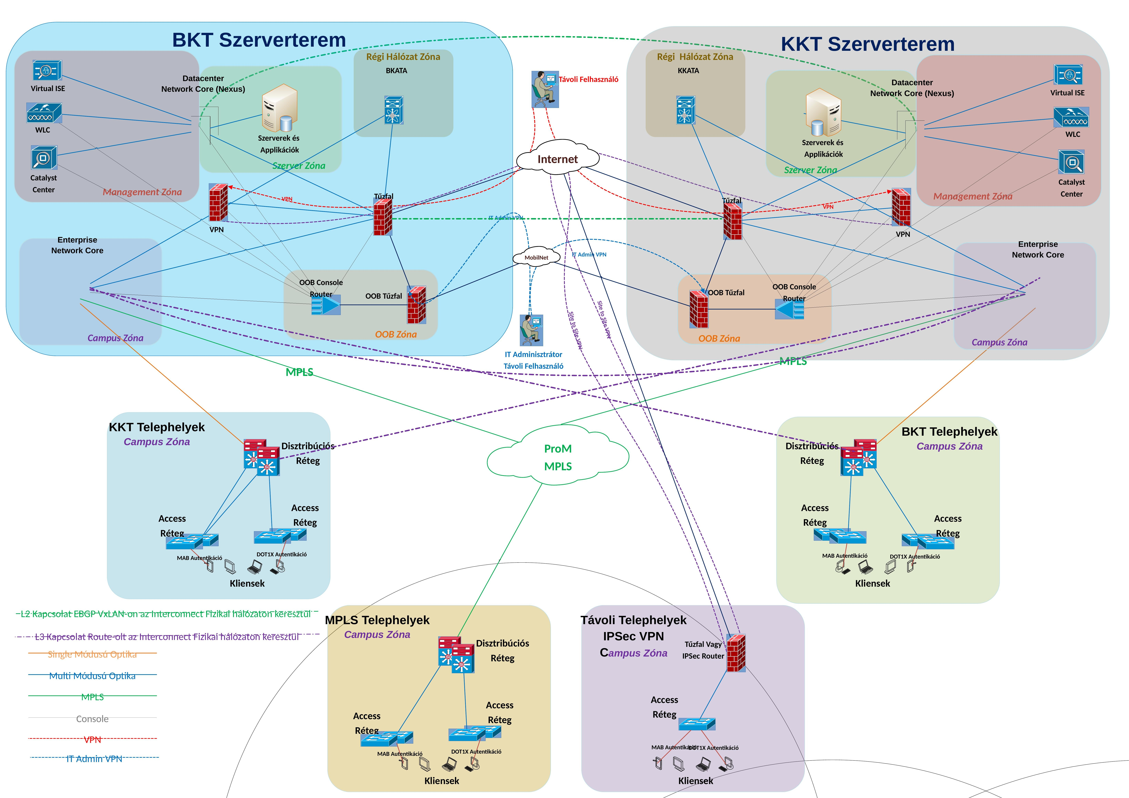
Ábra 3.2-1: Tervezett Hálózat HLD – átfogó topológia (Forrás: SOTE Hálózatfejlesztés Distribution Direct Visio – Tervezett Hálózat HLD fül)

Az új hálózat a Cisco Enterprise Architecture modellre épülő hierarchikus, háromszintű (3-tier) topológiát alkalmaz. A három réteg – Core, Disztribúció és Access – mindegyike világosan körül határolt feladatkörrel rendelkezik, és egymástól függetlenül skálázható. Ez a modell a jelenlegi flat Layer 2 topológiával szemben lényegesen kisebb hiba-doméneket, gyorsabb konvergenciát és egyszerűbb hibakeresést tesz lehetővé.

Réteg | Szerepkör és feladatkör | Tervezett eszközök
Core | A hálózat központi gerincét alkotja: nagysebességű (40G/100G) tranzit-összeköttetéseket biztosít a zónák, a disztribúciós réteg és a peremhálózati elemek között. Két földrajzilag elkülönített helyszínen (BKT és KKT szerverterem) valósul meg. | Szerver Core: meglévő Nexus VXLAN fabric (Leaf/Spine) Enterprise Core: Beszerzendő új L3 switch-ek (40G/100G uplink)
Disztribúció | Épületenként vagy épületcsoportonként telepített központi aggregációs pont, amely Layer 3 routing-ot végez az Access réteg felé. Redundáns optikai Stack-megoldással rendelkezik. Központi rendezőhelynek az minősül, ahonnan a csatlakozó emeleti rendezők négy szál közvetlen optikai kábelezéssel elérhetőek – függetlenül attól, hogy azok azonos vagy külön épületben találhatók. | Beszerzendő redundáns optikai L3 switch Stack-párok, épületenként vagy épületcsoportonként.
Access | Az egyes épületek emeleti rendezőhelységeiben működő hálózati eszközök, amelyek közvetlenül a végfelhasználói eszközöket szolgálják ki (munkaállomások, IP telefonok, medikai berendezések, nyomtatók). Itt történik az ISE-alapú kliens-azonosítás és a dinamikus VLAN/SGT-hozzárendelés. | Meglévő Cisco Catalyst 9200L és Beszerzendő Catalyst 9200 sorozatú eszközök, Stack-konfigurációban, redundáns optikai uplinkkel (1–1 a két disztribúciós pár felé).

A hierarchikus modell legfontosabb előnye, hogy az egyes rétegek függetlenül bővíthetőek: új épület csatlakoztatásakor kizárólag az Access és a Disztribúciós réteget szükséges kiegészíteni, a Core érintetlen marad. A Core réteg két földrajzilag szeparalt helyszínre osztása garantálja, hogy egyetlen szerverterem kiesése sem okoz teljes hálózati szolgáltatás-megszakadást.

3.3. Zóna-alapú hálózati szegmentáció

A tervezett hálózat legjelentősebb architekturális újítása a zóna-alapú szegmentáció következetes bevezetése. A jelenlegi hálózatban az eltérő funkciójú forgalomtípusok – szerverforgalom, kliensforgalom, menedzsment, VoIP, medikai rendszerek, biztonságtechnika – nagyrészt ugyanazon a fizikai infrastruktúrán, minimális logikai elválasztással működnek. Az új rendszerben minden zóna logikailag és – ahol megvalósítható – fizikailag is elkülönül; a zónák közötti forgalmat explicit tűzfalszabályok és identity-alapú policy-k szabályozzák.

A tervezett zónák áttekintése:

Zóna | Funkció és tartalom | Forgalomkezelés
Szerver Zóna | Privát és publikus kiszolgáló rendszerek (fizikai, virtuális, appliance). Több belső szegmensre oszlik (Intranet, Medikai, Gazdasági stb.). | Fortigate HA pár: L3 szintű zónaelválasztás és szegmensek közötti szűrés.
Campus Zóna | Végfelhasználói kliensek (munkaállomások, laptopok, medikai eszközök, nyomtatók). Fizikailag szeparalva a Szerver Zónától. | ISE policy-alapú dinamikus VLAN/SGT hozzárendelés és jogosultsági mátrix.
Management Zóna | Hálózatmenedzsment eszközök: Cisco ISE, WLC (WiFi vezérlő), Catalyst Center. | Külön VRF, dedikált portok, kizárólag üzemeltetői hozzáférés.
OOB Zóna | Out-of-Band menedzsment: vészhelyzeti Console/MGMT port-hozzáférés alternatív úton. | Független tűzfal, mobil internet tartálék bejárat, VPN-alapú elérés.
Internet Edge Zóna | Internet-szolgáltatói (Pro M) csatlakozási pont, BGP routing, redundáns uplink. | Beszerzendő Edge switch-pár + BGP primary/secondary failover.
Enterprise Edge Zóna | Távoli telephelyek Site-to-Site VPN és Remote Access VPN csatlakozása. | Palo Alto HA pár a Fortigate mögött, telephelyi ISE integráció.

3.3.1. Szerver Zóna

A Szerver Zóna az egyetem összes központi kiszolgáló rendszerét foglalja magában. Ezek a szerverek egyaránt létezhetnek fizikai hardveren, VMware ESXi virtuális platformon, illetve dedikált appliance formátumban. A zóna hálózati kiszolgálását Layer 2 szinten a meglévő Nexus VXLAN fabric, Layer 3 szinten pedig a meglévő Fortigate aktív–passzív HA tűzfalpár végzi.

A Szerver Zónán belül a rendszerek funkciójuk és biztonsági besorolásuk alapján további szegmensekre tagolódnak. Az egyes szegmensek közötti forgalmat a Fortigate tűzfal explicit szabályrendszerrel engedélyezi vagy tiltja („deny-by-default” megközelítés). Az alábbi táblázat összefoglalja a szerver-szegmensek tartalmát és biztonsági jellemzőit:

Szegmens | Tartalmazó rendszerek | Hozzáférési szabályok jellemzői
Intranet | Active Directory, E-tárhely, Ticketing rendszerek, Mercatus, vírusvédelmi szerverek, Könyvtári adatbázisok, SPSS, File szerverek | Széles körű belső elérés: a legtöbb klienscsoport (DOLG, MEDI, TANU, GAZD) számára engedélyezett. Internet irányú közvetlen elérés tiltott.
Medikai | MEDSOL, ERAD, PACS, Andromeda és egyéb egészségügyi klinikai rendszerek | Kiemelt védelmű, korlátozott hozzáférésű szegmens. Kizárólag a MEDI, INFADMIN, INFI csoportok és a MEDMOB MAC-alapú eszközök számára elérhető. A DOLG, TANU, GAZD csoportoknak tiltott.
E-learning | Moodle, Seka | Oktatási rendszerek: TANU (hallgatók) és MEDI csoportok számára engedélyezett. Általános dolgozók (DOLG) számára tiltott.
Iktató | Poszeidon iktatórendszer | Adminisztrációs rendszer: GAZD csoport és kombinált gazdasági jogosultságú felhasználók számára elérhető.
Neptun Vastag Kliens | Neptun Vastag Kliens szerver | Tanulmányi rendszer: TANU és GAZD csoportoknak engedélyezett, orvosi (MEDI) csoportnak tiltott.
Gazdasági | SAP, AVIR, Gazdinfo, Alfa szerver, Lotus, Genesis, SZFO Teszt, Semaphor | Pénzügyi adatok: kizárólag a GAZD, INFI, INFADMIN csoportok számára. Kiemelt audit- és naplózási követelmények.
Biztonságtechnika | Kamerák, biztonságtechnikai szerverek, Hikvision platform | Fizikai biztonsági rendszerek: BIZT csoport és Camera MAC-csoport számára. Teljesen izolált az általános kliensforgalomtól.
Management | Hálózat-menedzsment infrastruktúra | Kizárólag INFADMIN (informatikai adminisztrátorok) számára elérhető. Minden más csoportnak – beleértve az INFI-t is – tiltott.
TV | IP TV-k | Egyirányú multicast forgalom: a legtöbb klienscsoport látja (információs célra), MAC-alapú IoT TV eszközök csak a Kliens VLAN-okon kommunikálnak.

3.3.2. Campus Zóna

A Campus Zóna a végfelhasználói kliensek – munkaállomások, laptopok, orvosi műszerek, nyomtatók – dedikált hálózati tartománya. Az új architektúrában ez a zóna fizikailag is elkülönül a Szerver Zónától: külön Enterprise Core eszközök, dedikált disztribúciós switch-ek és a meglévő/Beszerzendő Cisco Catalyst 9200/9200L access eszközök szolgálják ki.

A Campus Zóna háromszintű rétegzése:

- Campus **Core****: **Beszerzendő Enterprise Core switch-ek, amelyek nagysebességű (40G/100G) összeköttetéssel kapcsolódnak a Szerver Core-hoz és az Internet Edge-hez. Feladatuk a disztribúciós rétegből érkező aggregált forgalom továbbítása.

- Disztribúciós réteg: Épületenként vagy épületcsoportonként telepített redundáns optikai L3 switch Stack-párok. A disztribúciós réteg Layer 3 routing-ot végez (OSPF vagy EIGRP alkalmazásával), ezzel felszámolva a jelenlegi hálózat átláthatatlan, campusra kiterjedő Layer 2 broadcast-doménjeit.

- Access réteg: Meglévő Cisco Catalyst 9200L és Beszerzendő Catalyst 9200 eszközök Stack-konfigurációban, két redundáns optikai uplinkkel a disztribúciós pár mindkét tagjához. Az Access rétegben valósul meg a 802.1X/MAB alapú kliens-azonosítás és az ISE által vezérelt dinamikus VLAN/SGT-hozzárendelés.

A Campus Zóna Szerver Zónától való fizikai szeparalása az új biztonsági modell sarokköve: a kliensek nem érhetik el közvetlenül a szerver-szegmenseket, kizárólag a Fortigate tűzfalon és a jogosultsági mátrixban definiált policy-kon keresztül juthatnak hozzá az engedélyezett erőforrásokhoz.

3.3.3. Network Management Zóna

A Management Zóna a hálózat üzemeltetési és vezérlési infrastruktúráját koncentrálja:

- Cisco ISE (**Identity**** ****Services**** ****Engine****): **Az egész hálózat AAA (Authentication, Authorization, Accounting) rendszere. Az ISE határozza meg, hogy az egyes felhasználók és eszközök mely VLAN-ba és SGT-csoportba kerüljenek, és a jogosultsági mátrix alapján milyen szerver-szegmensekhez férhessenek hozzá.

- WLC (**Wireless**** LAN ****Controller****): **A WiFi infrastruktúra központi vezérlője. Jelenleg Cisco WLC5520 és Catalyst 9800 eszközök látják el, HA (High Availability) párban. A WiFi kliensek esetében a jogosultsági mátrix már élesítve van.

- Catalyst** Center (korábban DNA Center): **A Cisco hálózat-automatizálási és monitoring platformja. SDA választás esetén ez a fabric teljes vezérlését, a policy-elosztást és a hálózati állapot felügyeletét végzi.

A Management Zóna kizárólag az INFADMIN jogosultsági csoportba tartozó informatikai adminisztrátorok számára hozzáférhető – a jogosultsági mátrix alapján még az INFI (informatikai) jogosultság sem elegendő a Management szegmenshez való hozzáféréshez. A zóna külön VRF-ben, dedikált fizikai portokon keresztül működik; a jelenlegi VLAN 61/62/63/69 és a 10.63.x.x menedzsment tartomány elvén, de erősített izolációval.

3.3.4. OOB (Out-of-Band) Zóna

Az OOB Zóna rendeltetése, hogy vészhelyzet esetén – amikor a production hálózat részben vagy egészében nem elérhető – a hálózati eszközök Console és Management portjai alternatív, a fő hálózattól független úton is elérhetőek maradjanak. Az OOB Zóna mindkét Core helyszínen (BKT és KKT szerverterem) kialakításra kerül.

Az OOB Zóna elemei:

- Cisco Terminal **Services**** ****Gateway**** (C1100TG-1N24P32A): **Beszerzendő konzolszerv, amelyre a hálózati eszközök Console portja (soros) és Management portja (UTP) csatlakozik. A gateway távoli SSH/Telnet hozzáférést biztosít az egyes eszközök CLI-jéhez, függetlenül a production hálózat állapotától.

- OOB tűzfal: Beszerzendő dedikált peremtűzfal, amely VPN-en keresztül, külön mobilinternetes bejáraton érhető el. Rendeltetésszerű működésben a Fortigate fő tűzfalra kapcsolódik; vészhelyzet esetén azonban önálló, tartalék internetes bejárattal rendelkezik (mobilhálózaton keresztül), így a hálózati adminisztrátorok minden egyéb útvonal meghiúsulása esetén is elérik az eszközöket.

Az OOB Zóna létesítése a jelenlegi infrastruktúra egyik legkritikusabb hiányosságát pótolja. Jelenleg nem létezik alternatív elérési útvonal a hálózati eszközökhöz, így egy összetett hálózati incidens esetén a diagnosztika és a helyreállítás akár fizikai jelenlétet igényelhet a szerverteremben – ami időveszéses és nem elfogadható egy egészségügyi kritériumoknak megfelelő infrastruktúra esetében.

Ábra: OOB Zóna topológia

3.3.5. Internet Edge Zóna

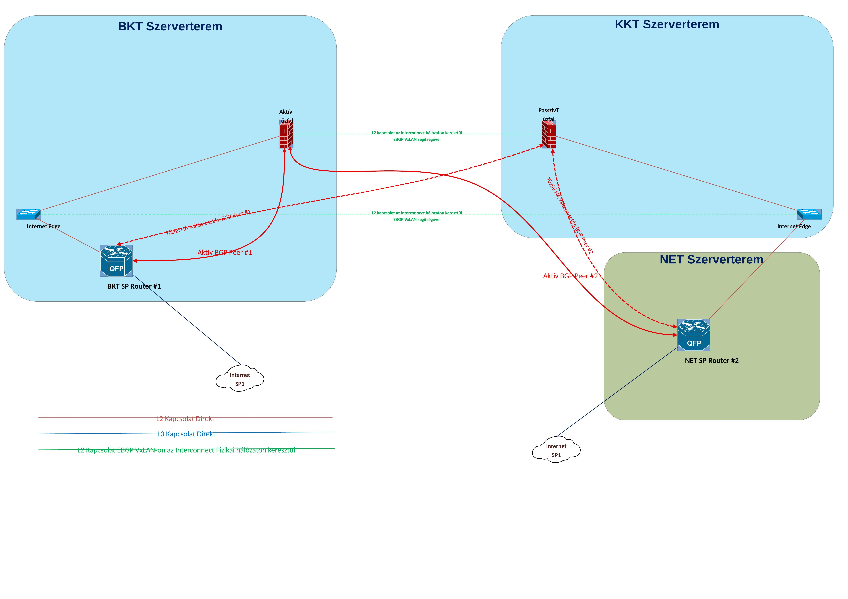
Ábra 3.3-5: Tervezett Internet Edge Redundancia (Forrás: SOTE Hálózatfejlesztés Distribution Direct Visio – Tervezett Internet Edge Redundancia fül)

Az Internet Edge Zóna feladata az egyetem internet-csatlakozásának redundáns, üzembiztos módon történő biztosítása. A jelenlegi hálózatban a BKATA a HBONE/NIIF-en (AS 1955), a NKATA a KIFU-n (AS 2012) keresztül csatlakozik az internethez. A kockázatelemzés azonban feltárta, hogy a redundancia a gyakorlatban nem működik: a tartalék BGP peer-ek adminisztratívan letiltott állapotban vannak, a KIFU peer 0 (nulla) prefixet hirdet, így egy BKATA uplink-meghibásodás valós internet-kiesést eredményez.

A tervezett Internet Edge Zóna architekturája:

- Beszerzendő** Internet Edge ****switch****-pár: **A BKT és KKT szerverteremben egy-egy dedikált switch, amelyek Layer 2 szolgáltatást nyújtanak az internet-szolgáltató (Pro M) routereinek.

- BGP-alapú útvonal-redundancia: A szolgáltató routerei BGP segítségével osztják el a forgalmat a két helyszín között. A BKT az elsődleges (primary), a KKT a másodlagos (secondary) útvonal. A jelenlegi konfigurációval ellentétben a failover valóban automatikusan működik, mert a tartalék útvonalak aktív állapotban vannak.

- Tűzfal-integráció: Az Internet Edge-ről a forgalom elsődlegesen a BKT-ban elhelyezett Fortigate tűzfalpár aktív tagjára irányul. Tűzfal-meghibásodás esetén a KKT-ban levő passzív tag automatikusan átveszi a forgalomkezelést.

3.3.6. Enterprise Edge Zóna

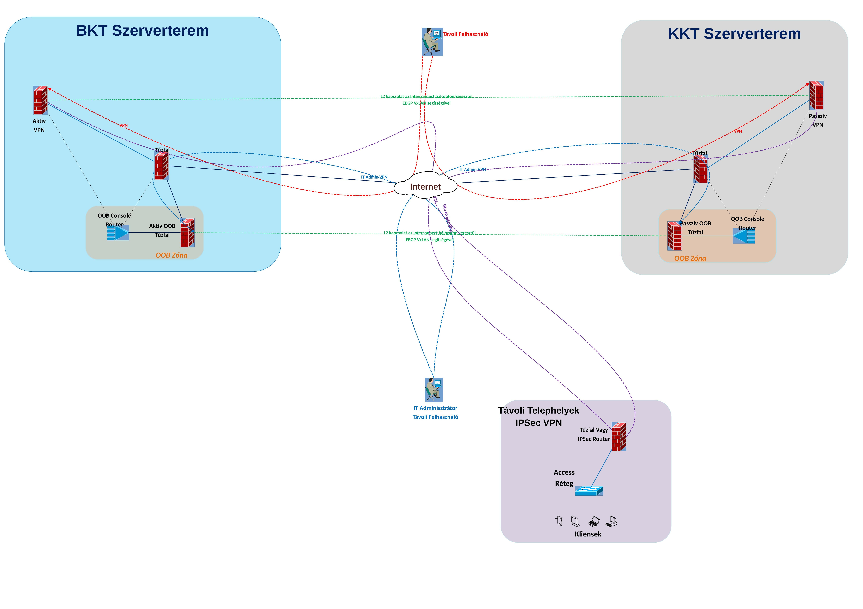
Ábra 3.3-6: Tervezett VPN Logikai topológia (Forrás: SOTE Hálózatfejlesztés Distribution Direct Visio – Tervezett VPN Logikai fül)

Az Enterprise Edge Zóna azokat a távoli telephelyeket integrálja a campushálózatba, amelyek méretüknél vagy földrajzi elhelyezkedésük miatt nem csatlakoztathatók közvetlen optikai vagy szolgáltatói MPLS összeköttetéssel. Ezek a helyszínek Site-to-Site VPN-nel érik el a központi hálózatot.

- Palo Alto HA pár: A meglévő Palo Alto tűzfal redundáns, aktív–passzív konfigurációban működik. Logikailag a Fortigate perem-tűzfal mögött helyezkedik el, vagyis a VPN-forgalom a Fortigate-en áthaladva jut a belső hálózatra.

- Telephelyi ISE-integráció és lokális VLAN-struktúra: A távoli telephelyeken is azonos ISE policy érvényesül: a felhasználók identitásuk, az eszközök MAC-címük alapján kerülnek a megfelelő lokális VLAN-ba az adott telephelyen, és a központilag meghatározott SGT-csoportba. A telephelyi VLAN-struktúra ugyanazt a logikai felépítést követi, mint a központi campus (azonos VLAN-nevek, azonos funkcionális besorolás), de eltérő IP-cím tartományokkal működik.

Példa: egy GAZD jogosultságú felhasználó minden telephelyen a GAZD VLAN-ba (VLAN 2003) kerül, de az egyik távoli telephelyen a 10.10.10.0/24 tartományhoz tartozik, míg egy másikon a 10.10.11.0/24-hez. Mindkét tartomány a Fortigate tűzfalon ugyanazt a hozzáférési szabályrendszert kapja: a jogosultsági mátrix alapján eléri a GAZD-hoz tartozó szerver-szegmenseket (Intranet, Iktató, Gazdasági). A pontos IP-tartomány kiosztást az LLD (Low-Level Design) dokumentáció tartalmazza majd.

A tűzfal szabályozás jelenleg elsősorban az IP-tartomány alapján történik: a Fortigate a kliens IP-címe alapján azonosítja, melyik csoporthoz tartozik, és ennek megfelelően engedélyezi vagy tiltja a forgalmat a szerver-szegmensek felé. A jövőbeni célállapotban a szabályozás SGT-alapúra vált, mivel a távoli telephelyi kliensek is SGT-címkét kapnak az ISE-től. Az IP-alapú szabályrendszert azonban fallback-ként megtartjuk, hogy ISE kiesés esetén is működőképes maradjon a forgalomszűrés.

- Támogatási módok: A VPN mind telephely-összekötő (site-to-site), mind távmunka (remote access) üzemmódot kiszolgál, egységes Palo Alto policy-kezeléssel.

3.4. InterConnect réteg és redundancia-architektúra

Ábra: Tervezett Passzív Optikai Redundancia (Forrás: SOTE Hálózatfejlesztés Distribution Direct Visio – Tervezett Passziv Optikai Redundancia fül)

Az InterConnect réteg a tervezett hálózat fizikai gerin-cének egyik legkritikusabb eleme. Feladata, hogy Layer 2 és Layer 3 összeköttetést nyújtson a BKT és KKT szerverterem között, az összes zóna eszközeinek. A részletes fizikai topológiát a SOTE Hálózatfejlesztés Distribution Direct Visio fájl Tervezett Passziv Optikai Redundancia füle ábrázolja.

3.4.1. Az InterConnect elhelyezése — BKT és KKT szervertermek

Alapvető **architekturális**** döntés: **Az InterConnect hálózati eszközök a BKT és KKT szervertermekben kerülnek elhelyezésre: BKT Szerverterem: BKT IC#1 és BKT IC#2; KKT Szerverterem: KKT IC#1 és KKT IC#2.

A disztribúciós eszközök redundanciáját nem az InterConnect eszközök biztosítják – azt a közvetlen, passzív optikai szálinfrastruktúra adja: minden disztribúciós eszközpár D1 tagja a helyi szerverterem Enterprise Core-jához csatlakozik SMF szállal, D2 tagja a másik szerverterem Enterprise Core-jához csatlakozik SMF szállal. Ez az aktív–aktív szálredundancia garantálja, hogy egyetlen szerverterem kiesése esetén a disztribúciós eszközök a másik szervteremi szálra támaszkodva, az ottani Core-on keresztül tovább kiszolgálják a forgalmat.

Optikai útvonalvezetés (V3): A disztribúciós eszközök D1 uplinke a helyi Enterprise Core-hoz csatlakozik (helyi SMF szál), D2 uplinke a másik szerverterem Enterprise Core-jához csatlakozik (cross-site SMF szál). A BKT IC ↔ KKT IC közötti gerinckapcsolat 100G SMF full-mesh konfigurációban üzemel (4×QSFP28-100G-LR4-S). A szükséges optikai szálak részletes specifikációját a 4.6. alfejezet tartalmazza.

3.4.2. Az InterConnect által biztosított redundancia

Az InterConnect réteg nem csupán a két szerverterem közötti tranzitforgalmat biztosítja, hanem az alábbi rétegeknek és elemeknek is redundanciát nyújt:

- Core** réteg redundanciája: **A BKT és KKT szerverteremben elhelyezett Core eszközök (Szerver Core és Enterprise Core) az InterConnect-en keresztül tartják a kapcsolatot. Ha az egyik Core helyszín kiesik, az InterConnect biztosítja, hogy a disztribúciós réteg és a kliensek a másik Core helyszínen keresztül továbbra is elérjék a szerver-szolgáltatásokat és az internetet.

- Disztribúciós réteg redundanciája: Az egyes épületek disztribúciós eszközei jellemzően két redundáns uplinkkel rendelkeznek: egy-egy a két Core helyszín (BKT és KKT) felé. Az InterConnect fizikai függetlensége garantálja, hogy egy szerverterem kiesése esetén a disztribúciós réteg eszközei a másik szerverteremben lévő Core-on keresztül tovább működhetnek. Ha az InterConnect is a kieső szerverteremben lenne, ez az alternatív útvonal megsemmisülne, és a disztribúciós eszközök elvesztenék kapcsolatukat a hálózat gerincével.

- A BKT és KKT szervertermek további elemeinek redundanciája: A szervertermekben nem csak Core eszközök találhatók, hanem a Fortigate tűzfalpár aktív és passzív tagjai, az Internet Edge switch-ek, a Palo Alto VPN eszközök és a Szerver Zóna Nexus leaf/spine eszközei is. Az InterConnect szervertermen kívüli elhelyezése biztosítja, hogy bármely szerverterem kiesése esetén a másik helyszín passzív/tartalék eszközei át tudják venni a szolgáltatást, és az InterConnect tranzitútvonal rendelkezésre áll az útvonalváltáshoz.

3.4.3. Az InterConnect fizikai topológiája és optikai kábelezési igény

Az InterConnect réteg a következő fizikai összeköttetési modellt követi:

- BKT és KKT szervertermek: Az InterConnect eszközök a BKT Szerverteremben (BKT IC#1, BKT IC#2) és a KKT Szerverteremben (KKT IC#1, KKT IC#2) kerülnek elhelyezésre. A BKT↔KKT cross-site gerinc 100G SMF full-mesh (4×QSFP28-100G-LR4-S). Az IC#1↔IC#2 belső gerinc azonos szerverteremben 100G DAC.

- Layer** 2 és ****Layer**** 3 szolgáltatás: **Az InterConnect réteg mind Layer 2 (VLAN-kiterjedés a szervertermek között), mind Layer 3 (routolt forgalom) szolgáltatást nyújt, így az összes zóna (Core, Management, Szerver, Campus, Internet Edge) eszközei számára transzparens átvitelt biztosít.

- Tápellátás: Az InterConnect eszközök UPS-védett szervertermi tápellátáson üzemelnek, a meglévő szervtermi UPS infrastruktúrán.

A BKT és KKT szervertermek közötti passzív optikai infrastruktúra részletes specifikációját a 4.6. alfejezet tartalmazza.

*BKT Szerverterem belső optikai igény:*

Csatlakozási pont | Szálszám | Típus
DC Network Core #1 + #2 BKT (Nexus) | 4×2 = 8 szál | MMF
BKT Enterprise Core #1 + #2 | 4×2 = 8 szál | MMF
Internet Edge switch (BKT) | 2×2 = 4 szál | MMF
Tűzfal (Fortigate BKT) | 2×2 = 4 szál | MMF
VPN (Palo Alto BKT) | 2×2 = 4 szál | MMF
OOB Tűzfal (BKT) | 2×2 = 4 szál | MMF
OOB Cisco Terminal Server Gateway (BKT) | 1×2 = 2 szál | MMF
L2 Border Device BKT (SDA #1 / SDA #2) | 2×2 = 4 szál | MMF
Disztribúció D1 BKT (11 helyszín, helyi EC) + D2 BKT (11 helyszín, KKT EC) | 11×2 = 22 szál | SMF
IC összeköttetések (BKT IC#1↔IC#2 DAC + BKT↔KKT 100G SMF full-mesh) | 4×2 = 8 szál | SMF
SZUMMA (SDA #1 / SDA #2) | belső MMF + SMF (frissítve — ld. ábra) | MMF + SMF
SZUMMA (Routed Access — nincs L2 Border) | belső MMF + SMF (frissítve — ld. ábra) | MMF + SMF

*KKT Szerverterem belső optikai igény:*

Csatlakozási pont | Szálszám | Típus
DC Network Core #1 + #2 KKT (Nexus) | 4×2 = 8 szál | MMF
KKT Enterprise Core #1 + #2 | 4×2 = 8 szál | MMF
Internet Edge switch (KKT) | 2×2 = 4 szál | MMF
Tűzfal (Fortigate KKT) | 2×2 = 4 szál | MMF
VPN (Palo Alto KKT) | 2×2 = 4 szál | MMF
OOB Tűzfal (KKT) | 2×2 = 4 szál | MMF
OOB Cisco Terminal Server Gateway (KKT) | 1×2 = 2 szál | MMF
L2 Border Device KKT (SDA #1 / SDA #2) | 2×2 = 4 szál | MMF
Disztribúció D1 KKT (14 helyszín, helyi EC) + D2 KKT (14 helyszín, BKT EC) | 14×2 = 28 szál | SMF
IC összeköttetések (KKT IC#1↔IC#2 DAC + BKT↔KKT 100G SMF full-mesh) | 4×2 = 8 szál | SMF
SZUMMA (SDA #1 / SDA #2) | belső MMF + SMF (frissítve — ld. ábra) | MMF + SMF
SZUMMA (Routed Access — nincs L2 Border) | belső MMF + SMF (frissítve — ld. ábra) | MMF + SMF

Az InterConnect és a passzív optikai redundancia részletes ábráját a SOTE Hálózatfejlesztés Distribution Direct Visio fájl Tervezett Passziv Optikai Redundancia füle tartalmazza.

3.5. Zónaelválasztás és biztonsági architektúra

A zónák közötti forgalomszűrésért a meglévő Fortigate aktív–passzív HA tűzfalpár felel. A Fortigate a jelenlegi hálózatban is betölti ezt a szerepet (OSPF Process 1-en keresztül integrálva a BKATA core switch-csel), az új architektúrában azonban a tűzfal feladatköre és szabályrendszere lényegesen bővül:

- Zónák közötti forgalom: Szerver Zóna – Campus Zóna, Internet Edge – belső hálózat, OOB – Production közötti forgalom teljes ellenőrzése.

- Szegmensek közötti **mikro****-szegmentáció: **A Szerver Zónán belül a Medikai szegmens nem látja a Gazdasági szegmenst közvetlenül; a Biztonságtechnikai szegmens teljesen izolált – a jogosultsági mátrixban definiált explicit szabályrendszer szerint.

- VPN-forgalom: A Palo Alto HA pár kezeli, amely logikailag a Fortigate mögött helyezkedik el.

3.5.1. Átállás IP-alapú szabályozásról SGT-alapúra

Jelenleg a Fortigate tűzfal IP-cím és IP-tartomány alapú szűrést végez: a kliensek csoportbesorolása az IP-címük alapján történik, és ennek megfelelően érvényesülnek a hozzáférési szabályok. Ez a módszer működőképes, de korántsem ideális: az IP-cím változása (például DHCP újra osztás, kliens-migráció) esetén a szabályok aktualizálást igényelhetnek, és a tartomány-alapú szűrés kevesebb granularitást tesz lehetővé, mint az identitás-alapú.

A célállapot az SGT (Security Group Tag) alapú szabályrendszerre való átállás, amelyben a Fortigate és Palo Alto eszközök közvetlenül értelmezik az ISE által kiosztott SGT-címkéket. Ez IP-címtől független, valóban identitás-alapú forgalomszűrést tesz lehetővé.

Fontos: Az IP-alapú szabályrendszert az SGT bevezetése után is meg kell tartani fallback-ként. Ennek oka, hogy ha az ISE kiesik (például kétoldali ISE meghibásodás vagy hozzáférési probléma), az SGT-címkék nem kerülnek kiosztásra, és az SGT-alapú szabályok nem érvényesülhetnek. Ilyenkor az IP-alapú szabályrendszer automatikusan átveszi a szűrést. A gyakorlati megvalósításban ez úgy valósul meg, hogy az IP-alapú szabályok a tűzfal szabályrendszerében hátrébb kerülnek (alacsonyabb prioritás), így normál működés esetén az SGT-alapú szabályok érvényesülnek először, de ISE kiesés esetén az IP-alapú szabályok automatikusan átveszik a forgalomszűrést.

3.6. Dinamikus hálózat-hozzáférés és ISE policy-rendszer

A tervezett hálózat egyik legmélyrehatóbb változása a statikus, porthoz kötött VLAN-kiosztásról az identitás-alapú, dinamikus hálózat-hozzáférésre történő átállás. A jelenlegi hálózatban a kliensek rendszertelenül, a hálózat különböző pontjain eltérő VLAN-okban helyezkednek el: egyes VLAN-ok a teljes campusra kiterjedő broadcast-doméneket alkotnak (spanning tree kockázat), mások kizárólag lokális jelentőségűek, de hasonló funkciót töltenek be más helyszíneken is. Nincs egységes módszertan – a struktúra eseti döntések eredményeként jött létre.

3.6.1. A kliens-migráció kérdése

A vezetékes kliensek új hálózatra való átállítása során az egyik legfontosabb döntés, hogy a kliensek megtarthatják-e jelenlegi IP-címüket, vagy új címet kell kapniuk. Ez a döntés közvetlenül összefügg az új VLAN-struktúra kialakításával, és a választott Access-megoldással (SDA vagy Routed Access).

A kliensek egy része – különösen a statikus IP-címmel konfigurált medikai berendezések (PACS munkaállomások, labor-műszerek, Andromeda kliensek), illetve egyes szerver-alapú szolgáltatások – érzékenyen reagálhat az IP-cím megváltozására. Ezek az eszközök gyakran hardcoded IP-címmel hivatkoznak szerverekre, vagy a szerveroldali engedélyezési szabályok IP-cím alapján működnek.

A javasolt megközelítés az új, egységes VLAN-struktúra bevezetése ISE policy-alapú dinamikus hozzárendeléssel. Ez a WiFi hálózatfejlesztés során már sikeresen bevezetést nyert módszertan. Lényege, hogy minden vezetékes klienst – a felhasználója Active Directory csoporttagssága, illetve eszköztípusonként a MAC-cím alapján – egy előre kidolgozott, egységes VLAN- és IP-tartomány struktúrába sorolunk, dinamikus DHCP címkiosztással. Ez a kliensek túlnyomó többségénél IP-címváltást jelent.

Fontos kiemelni, hogy a Cisco SDA megoldás választása esetén is célszerű az új VLAN-struktúrára való átállás (lásd 3.8. alfejezet) – noha az SDA VXLAN overlay-je elméletileg lehetővé tenné a régi VLAN-ok átmeneti megtartását, a régi, rendszertelen struktúra megöröklése nem kívánatos. A migráció részletes ütemtervét, a szenzitív rendszerek kezelésének stratégiáját és az átállítás tesztelési tervét a 9. fejezet tartalmazza.

3.6.2. Az ISE policy-rendszer működési logikája

Az ISE-alapú dinamikus hálózat a következő lépések mentén működik:

- 1. Eszköz-/felhasználó-azonosítás: A kliens 802.1X protokollon (Active Directory hitelesítéssel) vagy MAB (MAC Authentication Bypass) módszerrel azonosítja magát a hálózaton. Az ISE az AD csoporttagsság (például DOLG, MEDI, TANU, GAZD, INFADMIN) vagy a MAC-cím (például MEDMOB, Camera, TV) alapján határozza meg az eszköz kategóriáját.

- 2. Dinamikus VLAN-hozzárendelés: Az ISE policy az azonosítás eredménye alapján kijelöli a megfelelő VLAN-t és IP-tartományt. Például: az INFADMIN csoport az INFADMIN VLAN-ba (ID: 422) kerül, a DOLG csoport a DOLG VLAN-ba (ID: 2000), a MEDMOB MAC-csoporttal rendelkező orvosi eszközök pedig a MEDMOB VLAN-ba (ID: 220), amely az IoT SSID-re kerül átvezetésre.

- 3. SGT (**Security**** Group Tag) hozzárendelés: **Az ISE a VLAN-kiosztással egyidejűleg SGT-címkét rendel az eszközhöz. Ez a címke a Cisco TrustSec keretrendszerben a hálózat egészén kíséri a forgalmat, lehetővé téve IP-címtől független hozzáférés-szabályozást.

- 4. Jogosultsági mátrix alkalmazása: A klienscsoportok és szerver-szegmensek közötti engedélyezési/tiltási szabályokat a jogosultsági mátrix (lásd 3.7. alfejezet) határozza meg. A szabályozás jelenleg IP-tartomány alapon működik a tűzfalakon; a célállapot az SGT-alapú natív forgalomszűrés.

3.7. Jogosultsági mátrix

A jogosultsági mátrix a tervezett hálózat hozzáférés-szabályozásának központi dokumentációja. A mátrix a kliens oldali csoportok (AD-csoportok és MAC-alapú eszközcsoportok) és a szerver oldali szegmensek metszetét definiálja: meghatározza, melyik klienscsoport melyik szerver-szegmenst érheti el, és melyikhez nincs hozzáférése. A mátrix jelenlegi verziója (V2) a WiFi kliensekre már élesítve van; a vezetékes infrastruktúra migrációjával azonos elv érvényesül.

*Fontos megjegyzés: *A jogosultsági mátrix jelenlegi V2 verziója elsősorban a WiFi hálózat igényeire lett kidolgozva. A vezetékes hálózat migrációja során a mátrix továbbfejlesztésére lehet szükség: elképzelhető, hogy a vezetékes rendszerben újabb klienscsoportok (AD csoportok vagy MAC-csoportok) jelennek meg, amelyek a WiFi környezetben nem léteztek. Emellett egyes meglévő csoportok jogosultságai is finomhangolhatók lehetnek a vezetékes környezet sajátosságaihoz. Az alapelv – identitás-alapú, deny-by-default hozzáférés-szabályozás és a jogosultsági mátrix központi vezérlő szerepe – változatlan marad.

3.7.1. Kliens oldali csoportok

A jogosultsági mátrix a kliens oldali hozzáférést két dimenzió mentén határozza meg: Active Directory csoporttagsság (felhasználó-alapú) és MAC-cím csoport (eszköz-alapú). Az alábbi táblázat összefoglalja az összes definiált klienscsoportot:

AD csoport(ok) | ISE szabály | VLAN | SGT | SSID | Leírás
SG.ISE.INFADMIN | INFADMIN-Profile | 422 | 20 | Semmelweis | Informatikai adminisztrátorok – teljes hálózati hozzáférés (Management szegmenst is beleértve)
SG.ISE.DOLG | DOLG-Auth-Profile | 2000 | 18 | Semmelweis | Általános dolgozók – alapszintű hozzáférés (Intranet, TV, Internet)
SG.ISE.MEDI | MEDI-Auth-Profile | 2001 | 22 | Semmelweis | Orvosi/klinikai dolgozók – Intranet + Medikai szegmens
SG.ISE.TANU | TANU-Auth-Profile | 2002 | 23 | Semmelweis | Hallgatók/tanulók – Intranet + E-learning + Neptun
SG.ISE.GAZD | GAZD-Auth-Profile | 2003 | 24 | Semmelweis | Gazdasági dolgozók – Intranet + Iktató + Gazdasági szegmens
SG.ISE.MEDI + SG.ISE.TANU | MEDI_TANU (kombinált) | 2004 | 25 | Semmelweis | Klinikai + oktatási kettős szerepű felhasználók
SG.ISE.MEDI + SG.ISE.GAZD | MEDI_GAZD (kombinált) | 2005 | 26 | Semmelweis | Klinikai + gazdasági kettős szerepű felhasználók
SG.ISE.MEDI + SG.ISE.GAZD + SG.ISE.TANU | MEDI_GAZD_TANU | 2006 | 27 | Semmelweis | Hármas szerepű felhasználók (klinikai + gazdasági + oktatási)
SG.ISE.GAZD + SG.ISE.TANU | GAZD_TANU (kombinált) | 2007 | 28 | Semmelweis | Gazdasági + oktatási kettős szerepű felhasználók
SG.ISE.INFI | INFI-Profile | 2008 | 29 | Semmelweis | Informatikai munkatársak – szinte teljes hozzáférés, de Management tiltott
SG.ISE.BIZT | BIZT-Profile | 2009 | 30 | Semmelweis | Biztonságtechnikai munkatársak – Intranet + Biztonságtechnika
SG.ISE.MEDMOB (eszköz EP) | MEDMOB-Profile | 220 | 21 | IoT | Mobil medikai eszközök (MAC-alapú azonosítás)
VEND | – | – | – | SE-Vendeg | Vendégek – kizárólag internet, belső erőforrás tiltott

Az AD csoportok kombinálhatók is: a MEDI & TANU, MEDI & GAZD, GAZD & TANU, valamint MEDI & GAZD & TANU összevont csoportok az egyes csoportok jogosultságainak unióját kapják. Ezzel a több szerepkörben dolgozó felhasználók (például klinikai és oktatási tevékenységet egyaránt végzők) mindegyik szükséges szegmenshez hozzáférnek egyetlen hálózati munkamenet keretében.

Az eszköz-alapú (MAC) csoportok:

MAC Csoport | SSID | Leírás és hozzáférés
MEDMOB | IoT | Mobil medikai eszközök (jelenleg a MEDMOB SSID-ről / VLAN 220-ról az IoT SSID-re kerülnek átvezetésre). Hozzáférés: Intranet, Medikai, Internet.
TV | IoT | IP TV eszközök. Hozzáférés: Kliens VLAN-ok és Internet. Szerver szegmensekhez nincs hozzáférés.
Camera | IoT | IP kamerák (Hikvision). Hozzáférés: kizárólag a Biztonságtechnika szegmens. Minden más tiltott, beleértve az internetet is.

3.7.2. Hozzáférési mátrix – Kliens × Szerver szegmensek

Az alábbi mátrix szemlélteti az egyes klienscsoportok és szerver-szegmensek közötti engedélyezési (✓) és tiltási (✗) szabályokat. A zöld háttér engedélyezett forgalmat, a piros háttér tiltott forgalmat jelent.

Kliens | Intra | Medi | E-l | Ikt | Nept | Gazd | Bizt | Mgmt | TV | Kli | Net
INFADMIN | ✓ | ✓ | ✓ | ✓ | ✓ | ✓ | ✓ | ✓ | ✓ | ✗ | ✓
DOLG | ✓ | ✗ | ✗ | ✗ | ✗ | ✗ | ✗ | ✗ | ✓ | ✗ | ✓
MEDI | ✓ | ✓ | ✗ | ✗ | ✗ | ✗ | ✗ | ✗ | ✓ | ✗ | ✓
TANU | ✓ | ✗ | ✓ | ✗ | ✓ | ✗ | ✗ | ✗ | ✓ | ✗ | ✓
GAZD | ✓ | ✗ | ✗ | ✓ | ✗ | ✓ | ✗ | ✗ | ✓ | ✗ | ✓
MEDI&TANU | ✓ | ✓ | ✓ | ✗ | ✓ | ✗ | ✗ | ✗ | ✓ | ✗ | ✓
MEDI&GAZD | ✓ | ✓ | ✗ | ✓ | ✗ | ✓ | ✗ | ✗ | ✓ | ✗ | ✓
M&G&T | ✓ | ✓ | ✓ | ✓ | ✓ | ✓ | ✗ | ✗ | ✓ | ✗ | ✓
GAZD&TANU | ✓ | ✗ | ✓ | ✓ | ✓ | ✓ | ✗ | ✗ | ✓ | ✗ | ✓
INFI | ✓ | ✓ | ✓ | ✓ | ✓ | ✓ | ✓ | ✗ | ✓ | ✗ | ✓
BIZT | ✓ | ✗ | ✗ | ✗ | ✗ | ✗ | ✓ | ✗ | ✗ | ✗ | ✓
MEDMOB | ✓ | ✓ | ✗ | ✗ | ✗ | ✗ | ✗ | ✗ | ✗ | ✗ | ✓
TV (IoT) | ✗ | ✗ | ✗ | ✗ | ✗ | ✗ | ✗ | ✗ | ✗ | ✓ | ✓
Camera | ✗ | ✗ | ✗ | ✗ | ✗ | ✗ | ✓ | ✗ | ✗ | ✗ | ✗
VEND | ✗ | ✗ | ✗ | ✗ | ✗ | ✗ | ✗ | ✗ | ✗ | ✗ | ✓

*A mátrix oszlop-rövidítései: Intra = Intranet, Medi = Medikai, E-l = E-learning, Ikt = Iktató, Nept = Neptun Vastag Kliens, Gazd = Gazdasági, Bizt = Biztonságtechnika, Mgmt = Management, TV = TV, Kli = Kliens VLAN-ok, Net = Internet.*

A mátrix legfontosabb logikái:

- Legkevesebb jogosultság (**least**** ****privilege****): **Minden csoport kizárólag a munkájához szükséges szegmenseket éri el. A DOLG (generalísta dolgozó) például csak az Intranet-et, TV-t és az internetet látja.

- Teljes Management-izoláció: A Management szegmenst kizárólag az INFADMIN csoport éri el. Még az INFI (informatikai) csoport is ki van zárva.

- IoT**-eszközök maximális korlátozása: **A kamerák kizárólag a Biztonságtechnika szegmenst érik el – még az internet is tiltott számukra. A TV eszközök csak a Kliens VLAN-okkal és az internettel kommunikálhatnak.

- Vendég-izoláció: A VEND csoport kizárólag internetet ér el; semmilyen belső erőforráshoz nincs hozzáférése.

- Kombinált csoportok unió-logikája: A MEDI & GAZD & TANU hármas csoport például a Medikai, E-learning, Iktató, Neptun és Gazdasági szegmenseket egyaránt eléri – de a Biztonságtechnika és Management továbbra is tiltott.

3.8. Cisco SDA és Routed Access – megoldásváriánsok összehasonlítása

A Campus Zóna Access rétegének implementációjára három lehetséges variánst vizsgálunk: két Cisco SDA (Software-Defined Access) változatot és egy hagyományos Routed Access modellt. A részletes topológiákat a „SOTE Hálózatfejlesztés” Visio fájl „Tervezett SDA #1”, „Tervezett SDA #2” és „Tervezett Routed Access” fülei ábrázolják.

Fontos kiemelés: Mindkét SDA variáns esetén az új, ISE policy-alapú VLAN-struktúra bevezetését javasoljuk – a régi, rendszertelen VLAN-kiosztást tehát nem tartjuk meg, még akkor sem, ha az SDA VXLAN overlay elméletileg lehetővé tenné a régi VLAN-ok ideiglenes megtartását. A régi struktúra megöröklése nem kívánatos, mivel az önmagában is a jelenlegi problémák forrása.

3.8.1. SDA Váriáns #1 – Full Edge a Disztribúcióban

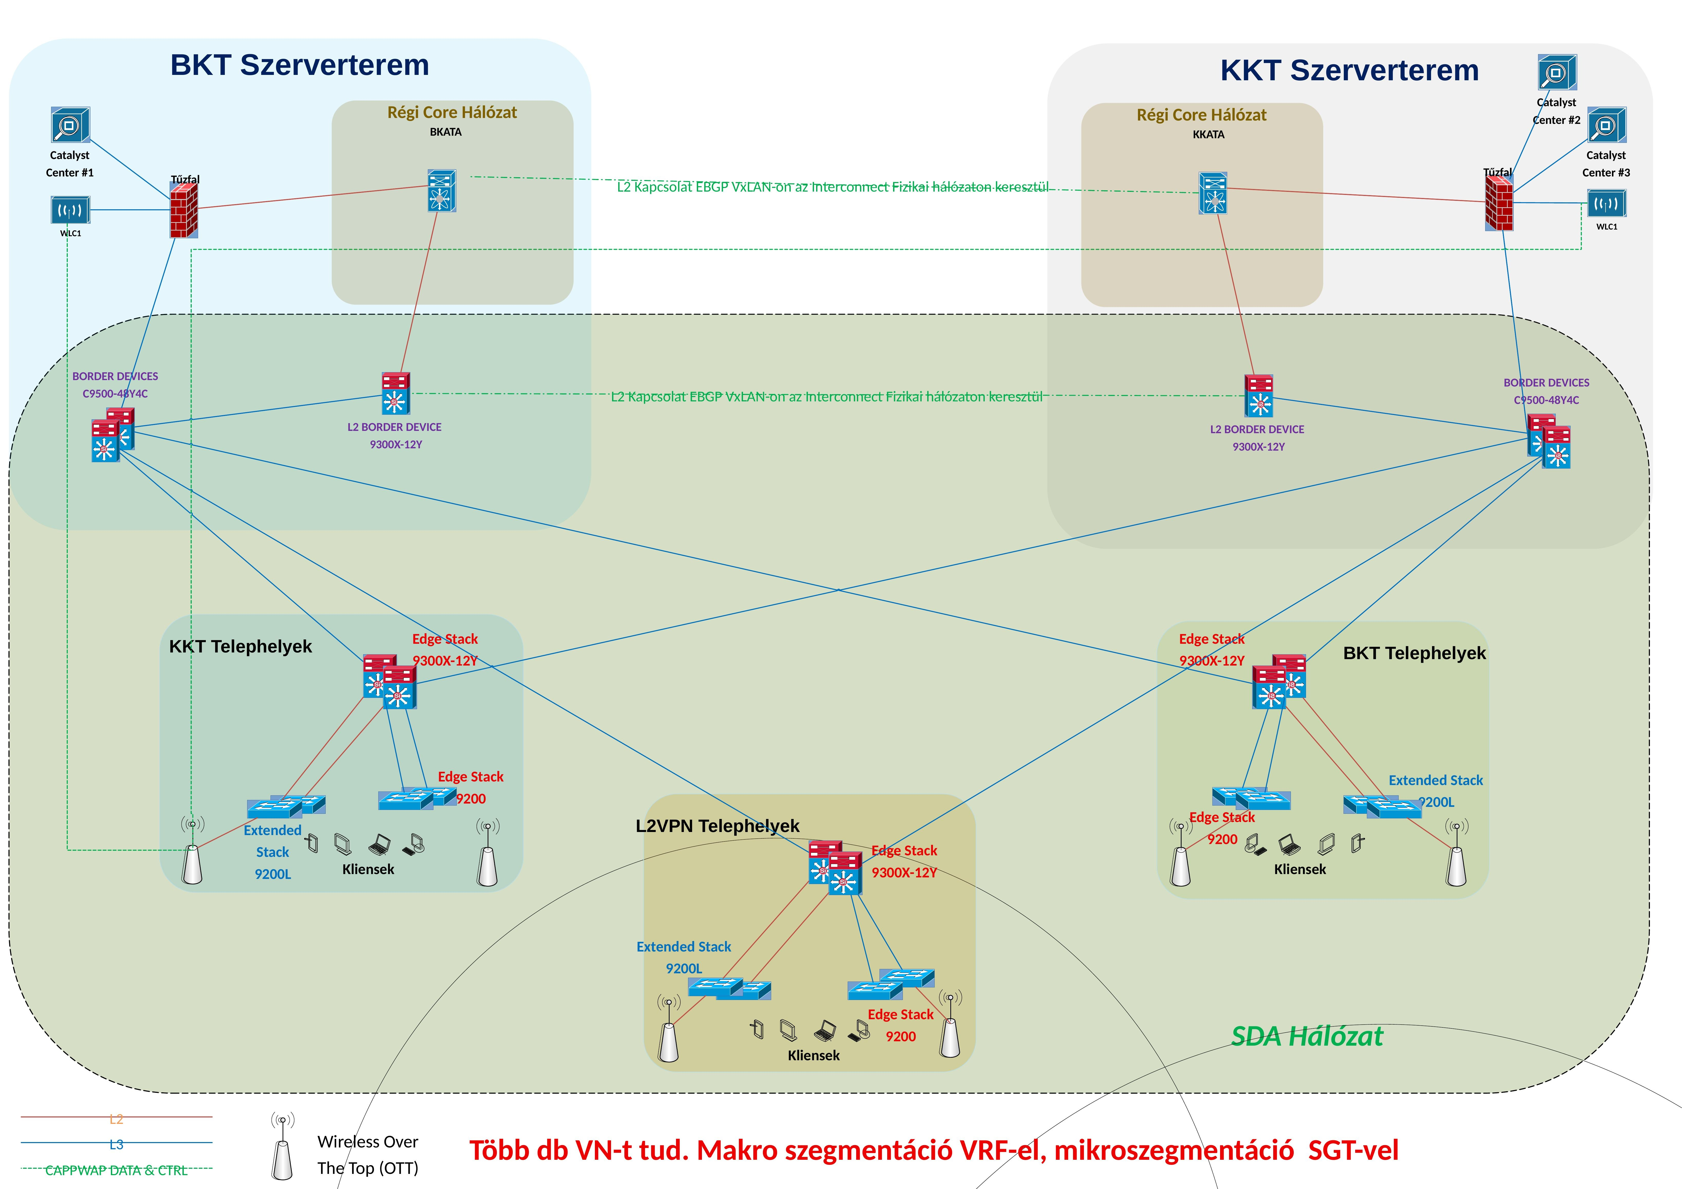
Ábra 3.8-1: Tervezett SDA #1 logikai topológia – Edge Node a disztribúciós rétegben (Forrás: SOTE Hálózatfejlesztés Distribution Direct Visio – Tervezett SDA #1 fül)

Ebben a váriánsban a disztribúciós rétegbe egy magasabb kategóriájú (drágább) Cisco eszköz kerül, amely teljes SDA Edge Node funkcionalitással rendelkezik. Ebből adódóan az Access rétegben lévő Cisco Catalyst 9200L típusú eszközök Extended Node szerepben működhetnek.

Ennek a megoldásnak a legfőbb előnyei:

- Makro**-szegmentáció támogatása: **Mivel az Edge Node funkció a disztribúciós rétegben valósul meg, több Virtual Network (VN) is létrehozható, amelyek között a forgalom teljes mértékben szeparalható. Ez lehetővé teszi például a klinikai, oktatási és adminisztrációs kliensek hálózati szintű elkülönítését már a fabric-on belül.

- Access réteg egyszerűsége: A Catalyst 9200L Extended Node-ként mindenféle önálló konfiguráció nélkül működik – a teljes policy-végrehajtást a disztribúciós Edge Node végzi. Ez csökkenti a konfigurációs komplexitást és a hibalehetőségeket az Access szinten.

- Költséghatás: A disztribúciós rétegben szükséges magasabb kategóriájú eszköz jelentősen drágább, mint a #2 váriánsban használt egyszerűbb L3 switch.

3.8.2. SDA Váriáns #2 – Routing a Disztribúcióban, Edge az Accessben

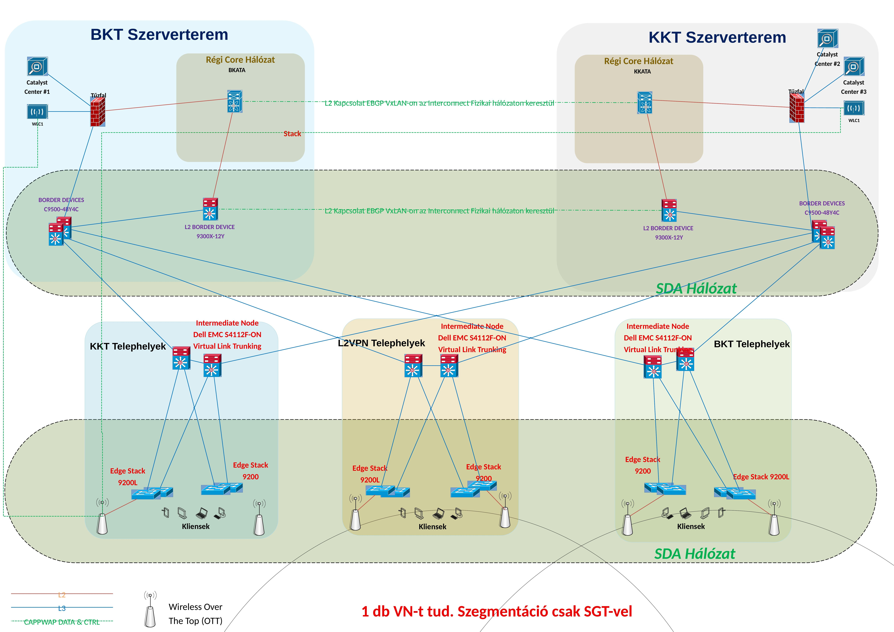
Ábra 3.8-2: Tervezett SDA #2 logikai topológia – Edge Node az Access rétegben (Forrás: SOTE Hálózatfejlesztés Distribution Direct Visio – Tervezett SDA #2 fül)

Ebben a váriánsban a disztribúciós rétegben egy bármilyen OSPF routing-ra képes, de Edge Node funkcióval nem rendelkező eszköz kerül telepítésre. Ennek következtében az Access réteg eszközeinek kell SDA Edge Node szerepet betölteniük.

A Cisco Catalyst 9200L képes Edge Node-ként működni, azonban a platformnak van egy lényeges korlátozása: maximálisan 1 VRF engedélyezett rajta. Ez azt jelenti, hogy kizárólag 1 Virtual Network (VN) támogatható az Access szinten, tehát

makro**-szegmentáció nem valósítható meg** ezen a szinten. A különböző típusú kliensek (klinikai, oktatási, adminisztrációs) tehát ugyanabban a VN-ben helyezkednek el.

Ez a korlátozás azonban a gyakorlatban elfogadható, mivel a különböző típusú kliensek elkülönítése megvalósítható SGT-alapú (Security Group Tag) mikro-szegmentációval is: az ISE a kliensek azonosítása során különböző SGT-címkéket rendel hozzájuk, és a Cisco TrustSec keretrendszerben a forgalomszűrés SGT-párok alapján történik – függetlenül attól, hogy ugyanabban a VN-ben vannak-e. Az esetünkben ez a megközelítés élhető, mert a jogosultsági mátrix már most is SGT-kompatibilis struktúrát követ.

Ennek a váriánsnak az előnyei:

- Alacsonyabb költség: A disztribúciós rétegben lényegesen olcsóbb, standard L3 routing képességű eszköz is elegendő.

- Hátrány: Nincs natív makro-szegmentáció (több VN) az Access rétegben, de az SGT-alapú mikro-szegmentációval kompenzálható.

3.8.3. Routed Access váriáns

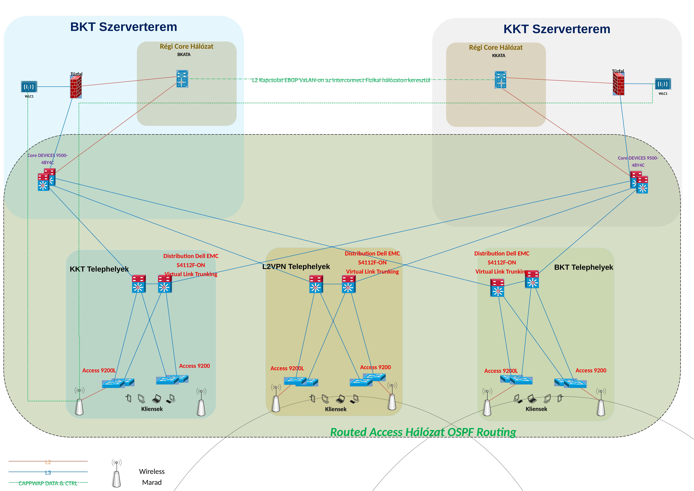
Ábra 3.8-3: Tervezett Routed Access logikai topológia (Forrás: SOTE Hálózatfejlesztés Distribution Direct Visio – Tervezett Routed Access fül)

A Routed Access modellben nincs SDA fabric overlay: a disztribúciós réteg és az Access réteg között hagyományos Layer 3 routing (OSPF vagy EIGRP) valósul meg. Ez a legegyszerűbb architektúra, amely nem igényel Catalyst Center licencet, VXLAN konfigurációt vagy LISP-et.

Konfigurációs megközelítés: Ebben a váriánsban az eszközök konfigurációja manuálisan, CLI-n keresztül történik (vagy template-alapú automatizációval). Ez azonban nem jelenti, hogy a kliens-kezelés statikus lenne: az ISE policy-alapú dinamikus VLAN/SGT hozzárendelés Routed Access környezetben is teljes mértékben működik. A különbség kizárólag az infrastruktúra-konfiguráció szintjén van (CLI vs. Catalyst Center), a kliensélmény és a policy-érvényesülés azonos.

Ez a váriáns is teljes mértékben járható út, különösen figyelembe véve, hogy a kliens VLAN-ok közötti forgalomszűrést ebben az esetben egyértelműen az SGT-alapú szabályozás (Cisco TrustSec) végzi, nem pedig fabric-szintű VN-szeparáció. Az SGT integráció manuális konfigurációval valósítható meg az Access switch-eken.

- Szegmentáció: VLAN + ACL/tűzfal alapú zónaelválasztás, kiegészítve SGT-alapú kliens VLAN-ok közötti szűréssel.

- Költség: A legalacsonyabb, standard Cisco Catalyst eszközökkel megvalósítható.

- Komplexitás: Alacsony: standard routing protokollok, nincs overlay-overhead.

- Skálázhatóság: Megfelelő, de nagyobb méretnél a Layer 3 routing tartományi korlátai érezhetőek.

3.8.4. Összehasonlító táblázat

Szempont | SDA #1 (Edge a Disztr.-ban) | SDA #2 (Edge az Accessben) | Routed Access
Disztr. eszköz | Drágább, teljes Edge Node funkcionalitású | Olcsóbb, OSPF-képes L3 switch | Standard L3 switch
Access eszköz | 9200L mint Extended Node (egyszerűbb szerep) | 9200L mint Edge Node (1 VRF korlát) | 9200L/9200 standard L2/L3 switch
Makro-szegm. | Támogatott (több VN lehetséges) | Nem támogatott (1 VN / 1 VRF korlát a 9200L-en) | Nem releváns (nincs fabric VN)
Mikro-szegm. | SGT natívan támogatott | SGT natívan támogatott | SGT manuális konfigurációval
Költség | Legmagasabb (drága disztr. + Catalyst Center licenc) | Közepes (olcsóbb disztr. + Catalyst Center licenc) | Legalacsonyabb (nincs Catalyst Center követelmény)
Automatizáció | Teljes (Catalyst Center vezérli a fabric-et) | Teljes (Catalyst Center vezérli a fabric-et) | Manuális / részleges (CLI, template)

Mindhárom váriáns esetén a dinamikus ISE policy-alapú kliens-kezelés és a jogosultsági mátrix maradéktalanul érvényesíthető. A választás elsősorban a teljes életciklus-költség, a makro-szegmentáció iránti igény, a szervezeten belüli kompetenciák és a hosszú távú stratégiai irány függvénye. A részletes SDA- és Routed Access topológiákat a 6. fejezet tartalmazza (forrás: „Tervezett SDA #1”, „Tervezett SDA #2” és „Tervezett Routed Access” fülek a Visio fájlban).

3.8.5. SGT-alapú kliens VLAN-ok közötti szűrés és licenckövetelmény

Mindhárom **váriánsra**** érvényes alapelv: **A kliens VLAN-ok közötti forgalomszűrést minden esetben SGT-alapú (Cisco TrustSec) szabályozással oldjuk meg. Az ISE a kliensek azonosítása során SGT-címkét rendel hozzájuk, és a switch-eken történik az SGT-párok alapú forgalomszűrés (SGACL). Ez független attól, hogy az infrastruktúra SDA fabric-ben vagy Routed Access-ben működik.

Licenckövetelmény: Az SGT-alapú forgalomszűrés (TrustSec SGACL) a Cisco Catalyst 9200L és 9200-as sorozatú eszközökön kizárólag **Cisco DNA ****Advantage**** licenccel** működik. A jelenlegi Network Essentials licencek upgrade-je további költséget jelent, amelyet mindhárom váriáns költségvetésében figyelembe kell venni. Ez a licencigény az SDA #1, SDA #2 és a Routed Access megoldásra egyaránt vonatkozik.

3.9. Kliensek és migrációs érzékenység

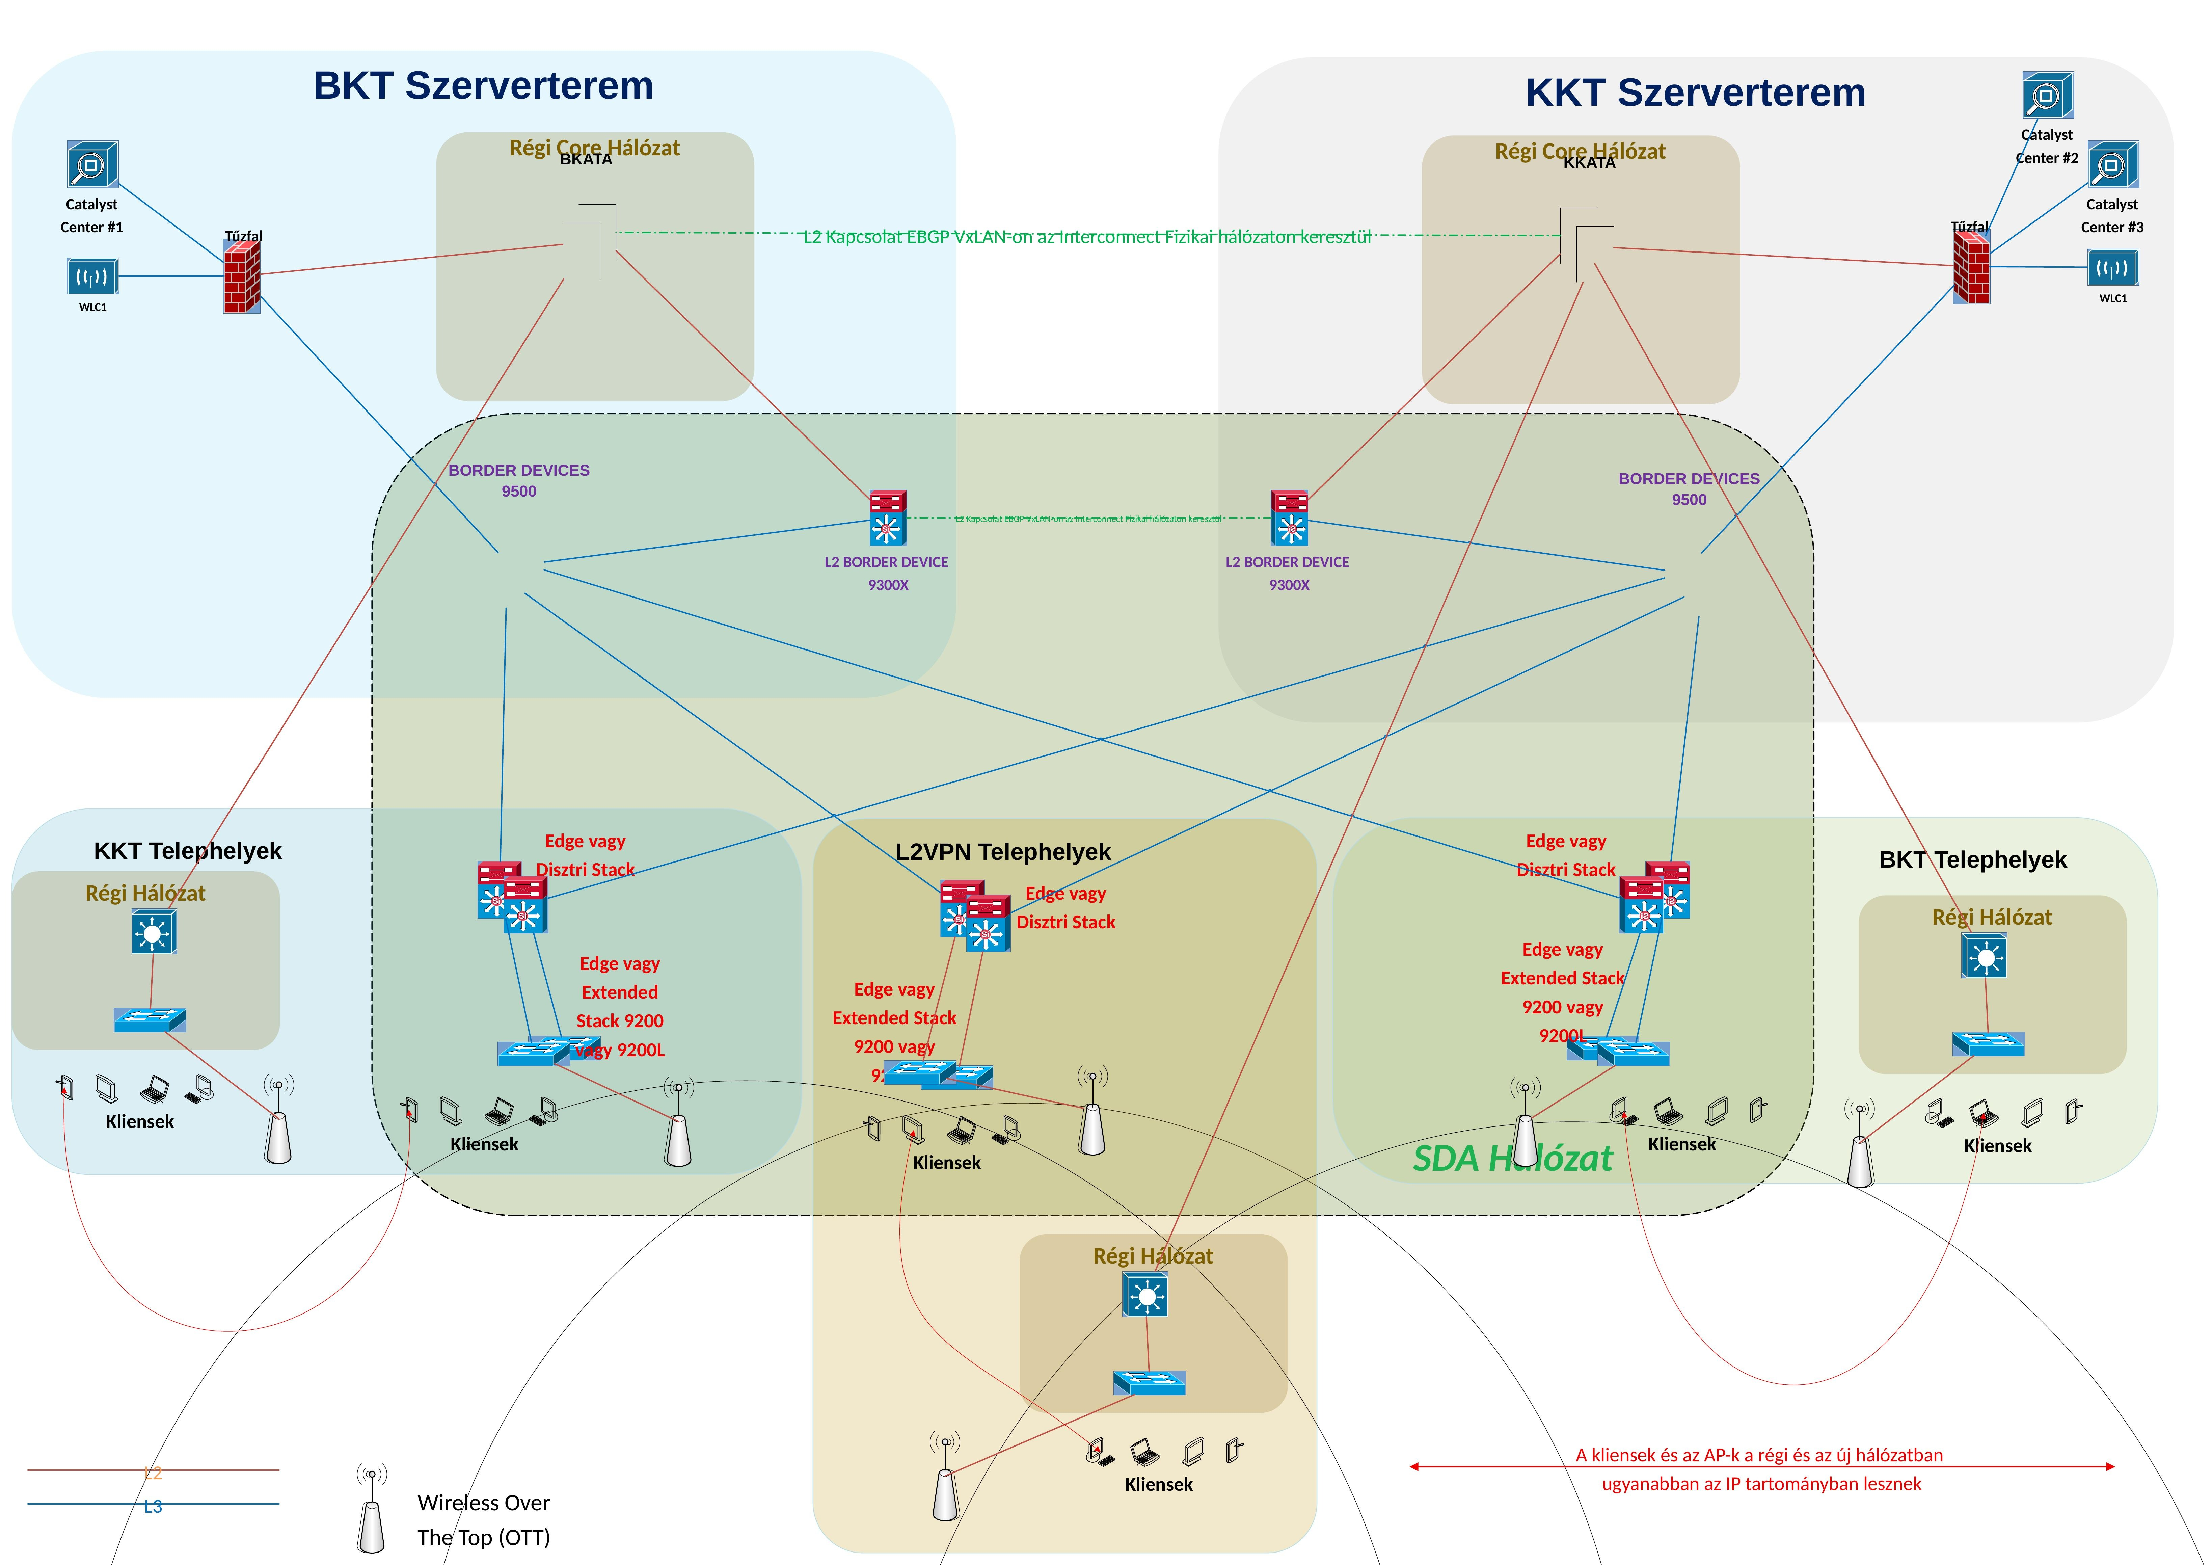
Ábra 3.9-1: Migrációs terv SDA #1 vagy SDA #2 megoldással (Forrás: SOTE Hálózatfejlesztés Distribution Direct Visio – Migráció SDA#1 vagy SDA#2 fül)

A hálózati átállás során kiemelt figyelmet igényelnek azok a kliensek és a hozzájuk tartozó szerver-szolgáltatások, amelyek érzékenyen reagálnak az IP-cím megváltozására (például: statikus IP-címmel konfigurált medikai berendezések, PACS-munkaállomások, labor-műszerek). A jelenlegi rendszertelen VLAN-kiosztás a következő problémákat okozza:

- Campusra kiterjedő (**stretched****) VLAN-ok: **Ezek nagyméretű broadcast-doméneket eredményeznek, amelyek spanning tree instabilitást és teljesítményromlást okozhatnak.

- Párhuzamos, inkonzisztens VLAN-ok: Különböző telephelyeken hasonló funkciójú, de eltérő számú és konfigurációjú VLAN-ok léteznek.

- Tervezési módszertan hiánya: A struktúra organikusan, eseti igényekre reagálva jött létre, ami dokumentálatlan függőségeket és kockázatokat rejt.

Az új, ISE policy-alapú megközelítés – amelyben a jogosultsági mátrix határozza meg a VLAN-besorolást – gyökeresen megoldja ezeket a problémákat, mivel egységes, jól dokumentált és automatizált keretrendszert teremt. A migráció részletes stratégiáját – a szenzitív rendszerek kezelését, az IP-címváltás ütemezését és a tesztelési tervet – a 9. fejezet tárgyalja.

3.10. Összefoglaló táblázat – Jelenlegi és tervezett állapot

Elem | Jelenlegi állapot | Tervezett megoldás | Beszerzési státusz
Core réteg | Legacy Catalyst 6500/4500 + Nexus VXLAN fabric | Szerver Core (DC Network Core #1+#2, Nexus, meglévő) + Enterprise Core C9500-48Y4C (2-2 db / szerverterem, új) | Részben meglévő + Beszerzendő
Disztribúció | Nem definiált (épületi switchek közvetlenül core-ra) | Redundáns optikai L3 Stack-párok | Beszerzendő
Access réteg | Heterogén, részben elavult eszközök | Cisco 9200L/9200 Stack + redundáns uplink | Részben meglévő + Beszerzendő
Zónaelválasztás | Fortigate HA pár (részleges szegmentáció) | Fortigate HA (teljes zóna-szabályozás) | Meglévő (szabálybővítés)
VPN | Palo Alto HA pár | Palo Alto HA (változatlan) | Meglévő
OOB | Nem létezik | Cisco C1100TG + OOB tűzfal + mobilnet | Beszerzendő
Internet Edge | BKATA BGP (HBONE) + NKATA BGP (KIFU) – nem működő failover | Dedikált Edge switch-pár + valós BGP redundancia | Beszerzendő
InterConnect | Nexus cross-connect (szervertermekben) | InterConnect a BKT és KKT szervertermekben (BKT IC#1+IC#2, KKT IC#1+IC#2) | Beszerzendő
Kliens-kezelés | Statikus VLAN, rendszertelen struktúra | ISE policy + jogosultsági mátrix | ISE bővítése + policy-élesítés

A következő fejezetek (4–9.) részletezik a tervezett hálózat fizikai és logikai topológiáját, az SDA/Routed Access konfigurációkat, a VPN- és Internet Edge redundancia megoldásait, az InterConnect redundanciát, valamint a migrációs stratégiát.

4. A Hálózatfejlesztés Megvalósítási Folyamata
Ez a fejezet a Semmelweis Egyetem hálózatfejlesztési projektjének teljes megvalósítási folyamatát mutatja be — a magas szintű tervezéstől az éles migrációig. A fejlesztés hat egymásra épülő fázisra tagolódik, amelyek logikus sorrendet alkotnak, ugyanakkor lehetővé teszik a fokozatos, kockázatkezelt végrehajtást.

4.1. A megvalósítás fázisainak áttekintése
A hálózatfejlesztés az alábbi hat fázisban valósul meg. Az egyes fázisok egymásra épülnek: az előző fázis kimenetele (döntés, dokumentum, vagy élesített elem) a következő fázis belépési feltétele.

1. Fázis – Magas szintű tervezés (HLD)
2. Fázis – Részletes tervezés (LLD), variánsfüggetlen rész
3. Fázis – Variáns-kiválasztás és LLD variáns-specifikus tervezés
4. Fázis – Eszközbeszerzés
5. Fázis – Implementáció
6. Fázis – Migráció (lásd 7. fejezet)

4.2. 1. Fázis – Magas szintű tervezés (HLD)
Ez a dokumentum maga a HLD-fázis kimenetele. Célja az új hálózati architektúra alapelveinek, zónastruktúrájának, rétegfelépítésének és a három implementációs variáns magas szintű összehasonlításának rögzítése. A HLD fázis lezárásakor születik döntés arról, hogy a három variáns (SDA #1, SDA #2, Routed Access) közül melyiket valósítja meg az egyetem.
A HLD fázis kulcs-kimenetele: a variáns-döntés és az architektúra jóváhagyása. A variáns-specifikus részletes tervezés (3. fázis) csak ezt követően kezdhető meg.

4.3. 2. Fázis – Részletes tervezés (LLD), variánsfüggetlen rész
Az LLD variánsfüggetlen részét a HLD-döntéssel párhuzamosan, vagy közvetlenül utána el lehet készíteni, mivel ez a tartalom minden variánsnál azonos. Ide tartoznak:
- Enterprise Core switch-ek konfigurációs tervei (BKT és KKT szerverterem)
- InterConnect réteg fizikai és logikai tervei (B52, KBE épületek)
- Passzív optikai infrastruktúra részletes kábeltervei
- OOB zóna részletes tervei (Cisco C1100TG, OOB tűzfal, mobilnet)
- Internet Edge zóna BGP konfigurációs tervei
- Enterprise Edge (Palo Alto VPN) részletes tervei
- ISE alap-infrastruktúra és policy-keretrendszer tervei
- Fortigate zónaszabályok tervezése
- Passzív optikai infrastruktúra felmérése és tervezése: minden Core↔Disztribúció és Disztribúció↔Access szakasz meglévő szabad optikai szál-kapacitásának felmérése; az új kiépítési igény meghatározása. A felmérés eredménye alapján dől el, hogy melyik szakaszon szükséges új szálak kiépítése.
- Közvetlen Core↔Access csatlakozás vizsgálata: azon épületeknél, ahol csak egyetlen rendezőhelység van és elegendő szabad optikai szál áll rendelkezésre a Core és az access szint között, a 9200L access switchek közvetlenül az Enterprise Core eszközökre is csatlakozhatnak, disztribúciós eszköz nélkül. Ennek vizsgálata és dokumentálása az LLD-ben történik.

4.4. 3. Fázis – Variáns-kiválasztás és LLD variáns-specifikus tervezés
A HLD-döntés után a kiválasztott variáns alapján elkészül az LLD variáns-specifikus része. Ez tartalmazza a disztribúciós és access réteg részletes konfigurációs terveit, a választott technológiától függően:
- SDA #1 esetén: Catalyst Center fabric policy-k, LISP/VXLAN underlay/overlay tervek, Edge Node és Extended Node konfigurációk, L2 Border Device tervek
- SDA #2 esetén: OSPF underlay, Edge Node az access szinten, Intermediate Node konfiguráció
- Routed Access esetén: L3 switch konfigurációk, OSPF/BGP routing tervek, VLAN-struktúra és SVI kiosztás
Az LLD variáns-specifikus rész lezárása után minden szükséges tervezési dokumentum rendelkezésre áll az eszközbeszerzéshez és az implementációhoz.

4.5. 4. Fázis – Eszközbeszerzés
Az eszközbeszerzés a variáns-döntés és az LLD variáns-specifikus rész elkészülte után indítható. A tételes BOM-táblázatok variánsonként a 6. fejezetben találhatók. A beszerzés két, egymástól eltérő ütemezési logikát követ:

4.5.1. Core és InterConnect eszközök – egyben kell beszerezni
Az Enterprise Core switch-ek (BKT és KKT szerverterem) és az InterConnect réteg eszközei egységes, egyidejű megrendelést igényelnek. Ennek oka, hogy ezek alkotják az összes többi réteg alapinfrastruktúráját: a disztribúciós eszközök uplink-kapcsolatai, az Internet Edge, az OOB és a Szerver Zóna mind a Core-ra épül. Részleges vagy késleltetett Core-megrendelés esetén az implementáció nem tud elkezdődni, és a disztribúciós eszközök sem üzemeltethetők.

4.5.2. Disztribúciós réteg – rendezőhelységenként, fokozatosan megrendelhető
A disztribúciós eszközök (helyszínenként 2 db 9300X Stack) rendezőhelységenként, campusonként külön ütemezhetők. Ez lehetővé teszi:
- A beruházási költség időbeli elosztását több költségvetési évre
- A migrációs ütemtervhez igazított, fokozatos telepítést
- A prioritásos helyszínek (pl. klinikai épületek közvetlen közelében lévő disztribúciós pontok) előre rendelését
A disztribúciós eszközök részletes, helyszínenkénti bontott listáját a 6. fejezet tartalmazza.

4.5.3. Passzív optikai infrastruktúra — kiépítési és felújítási igény
Az aktív eszközök (Core, disztribúció, access) összeköttetéséhez szükséges passzív optikai infrastruktúra — az optikai szálak, az épületközi és épületen belüli kábelezés — szintén a projekt részét képezi, amennyiben a meglévő szabad szál-kapacitás nem elegendő.
A jelenlegi hálózatban számos épület és rendezőhelység között a meglévő optikai kábelkötegek szabad szál-kapacitása ismeretlen vagy korlátozott. Az LLD optikai felmérési fázisa (lásd 4.3. alfejezet) fogja meghatározni, hogy pontosan hol és mennyi új szál kiépítése szükséges. Ennek megfelelően a passzív optikai infrastruktúra fejlesztési tétele a 6. fejezetben szereplő BOM-táblázatokban az LLD lezárása után kerül véglegesítésre.

Jellemző kiépítési igény-típusok:
- Core↔Disztribúció szakasz: a disztribúciós eszközök mindkét uplinket (D1 → helyi EC, D2 → másik szerverterem EC-je) önálló optikai szálakon kapják. Ha a meglévő épületközi gerinckábel nem tartalmaz elegendő szabad szálat, új SMF kábelszakasz kiépítése szükséges.
- Disztribúció↔Access szakasz: épületen belüli, rendezőhelységek közötti kapcsolat. Általában rövidebb MMF szakasz; szabad szál hiányában épületen belüli pótkábelezés szükséges.
- Közvetlen Core↔Access szakasz: azon épületeknél, ahol a felmérés alapján ez az elrendezés gazdaságos (egyetlen rendezőhelység, elegendő szabad szál a szerverterem és az épület között), az access switchek közvetlenül az Enterprise Core-ra csatlakoznak. Ebben az esetben disztribúciós eszköz és disztribúciós szintű kábel-kiépítés nem szükséges.

Jelenlegi becslések és LLD-pontosítás:
Jelenleg ~25 disztribúciós rendezőhelységgel számolunk, de a pontos szám — és ebből következően a szükséges optikai kiépítések mértéke — kizárólag az LLD optikai felmérése alapján határozható meg. A felmérés elvégzése előtt sem a kiépítendő szakaszok száma, sem az egyes szakaszok hossza nem becsülhető megbízható pontossággal. Az optikai fejlesztési igény ezért az LLD-től függő, nyitott tételként szerepel a projekt költségvetésében.

4.6. 5. Fázis – Implementáció
Az implementáció két egymásra épülő szakaszból áll. Először a két szerverterem (BKT és KKT) alapinfrastruktúrája kerül kiépítésre — ez minden campus-oldali migráció előfeltétele. Ezt követően a campus-oldali migráció rendezőhelységenként, gördülő ütemben zajlik.

4.6.1. 1. lépés – Alapinfrastruktúra kiépítése a BKT és KKT szervertermekben
Ez az implementáció legkritikusabb lépése: amíg a szervertermi alapinfrastruktúra nem áll, a campus-oldali disztribúciós és access réteg migrációja nem indítható el. A lépés egyszerre, mindkét szerverteremben zajlik, a BKT és KKT eszközök párhuzamosan kerülnek telepítésre.

Telepítendő eszközök BKT és KKT szervertermekben:
- Enterprise Core (EC) – 2-2 db új L3 switch (BKT EC#1, EC#2 és KKT EC#1, EC#2); ezek alkotják az új gerinchálózat alapját, amelyre a disztribúciós réteg és minden zóna csatlakozik
- InterConnect (IC) – BKT IC és KKT IC eszközök; a két szerverterem közötti keresztkapcsolatot és a disztribúciós réteg felé irányuló diverzifikált uplink-útvonalakat biztosítják
- OOB infrastruktúra – Terminal serverek (minden menedzselt eszköz konzolportjára), OOB tűzfal, mobilnet router (Cisco C1100TG); az OOB az éles hálózattól teljesen független menedzsment-elérést biztosít már az implementáció teljes ideje alatt
- Internet Edge switch-pár – a dedikált, redundáns BGP-alapú internet-csatlakozáshoz (HBONE és KIFU felé)
- SDA variánsoknál: Border Device-ok (C9500) és L2 Border Device-ok (C9300X) BKT-ban és KKT-ban

Kiépítendő összeköttetések ebben a lépésben:
- EC ↔ Szerver Core Nexus fabric (meglévő eszköz, új optikai port; 40G/100G MMF)
- EC ↔ IC (helyi, 10G SMF)
- BKT IC ↔ KKT IC cross-site gerinc (100G SMF full-mesh, 4×QSFP28-LR4)
- EC ↔ Fortigate HA pár (meglévő eszköz, új uplink port)
- EC ↔ Palo Alto VPN HA pár (meglévő eszköz, új uplink port)
- EC ↔ WLC (meglévő eszköz, új uplink port)
- EC ↔ Internet Edge switch-pár
- EC ↔ Catalyst Center (meglévő/új)
- OOB Terminal serverek ↔ minden új szervertermi eszköz konzolportja
- SDA esetén: Border Device ↔ EC; L2 Border Device ↔ IC és a régi Core (BKATA/KKATA) — a koegzisztencia biztosítására

A lépés lezárásának feltételei:
- Az Enterprise Core elérhető és menedzselhető mindkét szerverteremből
- Az OOB konzol-elérés minden új eszközre működik, az éles hálózattól függetlenül
- A BKT IC ↔ KKT IC cross-site gerinc aktív és redundáns
- A Fortigate, Palo Alto, WLC és Internet Edge az új EC-n keresztül forgalmaz
- A régi Core (BKATA/KKATA) párhuzamosan aktív marad — a campus-oldali helyszínek még a régi infrastruktúrán futnak

4.6.2. 2. lépés – Campus-oldali gördülő migráció rendezőhelységenként
Az alapinfrastruktúra élesítése után a campus-oldali migráció rendezőhelységenként, egymás után zajlik. A sorrend és az ütemezés az LLD-ben kerül meghatározásra. Minden egyes rendezőhelységnél ugyanaz a folyamat ismétlődik:

- A kiválasztott rendezőhelységhez tartozó disztribúciós eszközpár (2 db 9300X Stack) beszerzése és telepítése — uplink az EC-re (helyi SMF) és az IC-re (cross-site SMF), a variáns szerinti konfigurációval (SDA Edge/Intermediate Node vagy Routed Access L3)
- A rendezőhelységben lévő meglévő 9200L access switchek leválasztása a régi Core-ról és átcsatlakoztatása az új disztribúciós eszközre — a variáns szerinti konfigurációval (SDA Extended Node vagy Routed Access)
- A kliensek átmigrálása: ISE policy élesítése az adott helyszínre, VLAN-átállás, funkcionális és terheléses teszt
- A régi Core felé mutató uplink megszüntetése erről a rendezőhelységről — ettől a ponttól a helyszín teljesen az új infrastruktúrán fut
- A rendezőhelységben lévő, nem 9200L típusú régi access switchek kivonása; a felszabaduló 9200L-ek átszállítása a következő migrációs rendezőhelységre

Az első migrációs rendezőhelység:
Az első helyszínre — ahol még nincs előző rendezőhelységről felszabaduló eszköz — a már rendelkezésre álló kb. 10 db új 9200L kerül telepítésre. Ezt követően minden következő helyszínnél az előző helyszínről felszabaduló, újrakonfigurált 9200L-ek kerülnek telepítésre, így új access switch-beszerzés nem szükséges a gördülő migráció folyamán.

Koegzisztencia a migráció alatt:
A régi Core eszközök (BKATA és KKATA) a teljes campus-oldali migráció alatt aktívak maradnak, és a még nem migrált helyszínek forgalmát változatlanul kezelik. Az L2 Border Device (SDA variánsoknál) biztosítja a kapcsolatot a régi és az új fabric között az átmeneti időszakban. Egy rendezőhelység migrációja a többi, még régi infrastruktúrán lévő helyszín működését nem befolyásolja.

5. A Tervezett Hálózat Részletes Implementációja
Ez a fejezet a 3. fejezetben meghatározott tervezett hálózati architektúra három implementációs variánsát mutatja be részletesen: fizikai és logikai topológia, kapcsolati mátrixok, valamint a közös zónák (VPN, Internet Edge, passzív optika) leírásával.

5.1. SDA Variáns #1 — Full Edge a Disztribúcióban

5.1.1. Fizikai felépítés
Tervezési elv: A disztribúciós réteg eszközei teljes SDA Edge Node funkcionalitással rendelkeznek (Cisco Catalyst 9300X-12Y Stack). A D1 és D2 switcheket Cisco Stack kábel köti össze (nem optikai, nem SFP). Az L2 Border Device a saját adatközpont mindkét IC-jéhez (BKT IC#1 és BKT IC#2 / KKT IC#1 és KKT IC#2) csatlakozik.

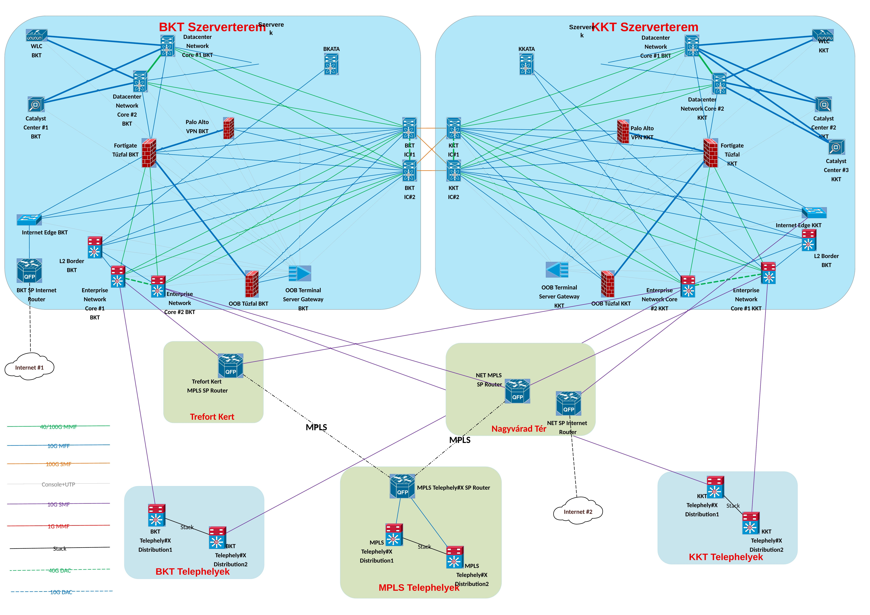
Ábra 4.1-1: SDA #1 Fizikai topológia — Edge Node Stack, L2 Border, IC a BKT/KKT szervertermekben

Core réteg
- DC Network Core #1 + #2 BKT, #1 + #2 KKT (Nexus, meglévő): mindkét Nexus csatlakozik a Fortigate-hez (40G MMF), mindkét helyi IC-hez (BKT IC#1 + IC#2 / KKT IC#1 + IC#2, 40G MMF). WLC és Catalyst Center dupla optikával csatlakozik mindkét Nexushoz (4 szál / eszköz, 10G MMF).
- BKT Enterprise Core #1 és #2 (C9500-48Y4C): 2 db BKT szerverteremben. Egymással 40G MMF (QSFP-40G-SR4) belső gerincen összekötve. Mindkettő csatlakozik BKT IC#1-hez és IC#2-höz (40G MMF, szervertermi rövid kábel). Fortigate tűzfaltól 40G MMF (QSFP-40G-SR4) kapcsolaton kap campus-forgalmat.
- KKT Enterprise Core #1 és #2 (C9500-48Y4C): Azonos struktúra, KKT IC#1 + IC#2 felé 40G MMF, szervertermi rövid kábel.
- InterConnect (BKT IC#1 + IC#2, KKT IC#1 + IC#2): 4 db Cisco Nexus 93180YC-FX3. Azonos szerverteremben IC#1↔IC#2: 100G DAC. BKT↔KKT cross-site gerinc: QSFP28-100G-LR4-S (100G SMF), full-mesh 4 link.

SDA-specifikus eszközök
- L2 Border Device (9300X-12Y) — 1-1 db BKT/KKT: A saját szerverterem mindkét IC-jéhez csatlakozik (BKT IC#1 + IC#2 / KKT IC#1 + IC#2, 10G MMF, SFP-10G-SR LC), és a régi Core-hoz (BKATA/KKATA) is az átmeneti koegzisztencia érdekében.

Disztribúciós réteg
- Cisco Catalyst 9300X-12Y — 25 helyszín × 2 db (D1+D2), Stack konfigurációban. D1 elsőd. uplink: helyi Enterprise Core felé (SFP-10G-LR LC, SMF). D2 másod. uplink: másik oldal Enterprise Core felé (SFP-10G-LR LC, SMF – keresztező szál). D1↔D2: Cisco Stack kábel (NEM optikai). Minden access rendezőhelységbe: D1-ről 1×SR + D2-ről 1×SR = 2 szál MMF/rendező.

OOB Zóna
- OOB Cisco Terminal Server Gateway: C1100TG-1N24P32A — BKT és KKT szerverteremben 1-1 db (B52/KBE TSG megszűnik). Az IC eszközök a helyi TSG alá tartoznak. OOB Tűzfal (FG80F): Fortigate-től dedikált link + TSG felé + helyi IC#1+IC#2 felé.

5.1.2. Logikai felépítés

Campus Zóna — SDA Fabric
- Border Devices (C9500-48Y4C EC#1+#2): SDA fabric határán — Fortigate és L2 Border közötti L3 forgalomátadás. EC#1↔EC#2 belső gerinc: 40G MMF.
- Edge Node (9300X-12Y Stack, disztribúció): Több VN és VRF — makro-szegmentáció lehetséges.
- Extended Nodes (9200L, Access): egyszerűsített üzemeltetés — a policy-végrehajtás a disztribúciós Edge Node-on.
- Catalyst Center (3 csomópontos HA cluster): teljes SDA fabric vezérlése, policy, Assurance, provisioning.

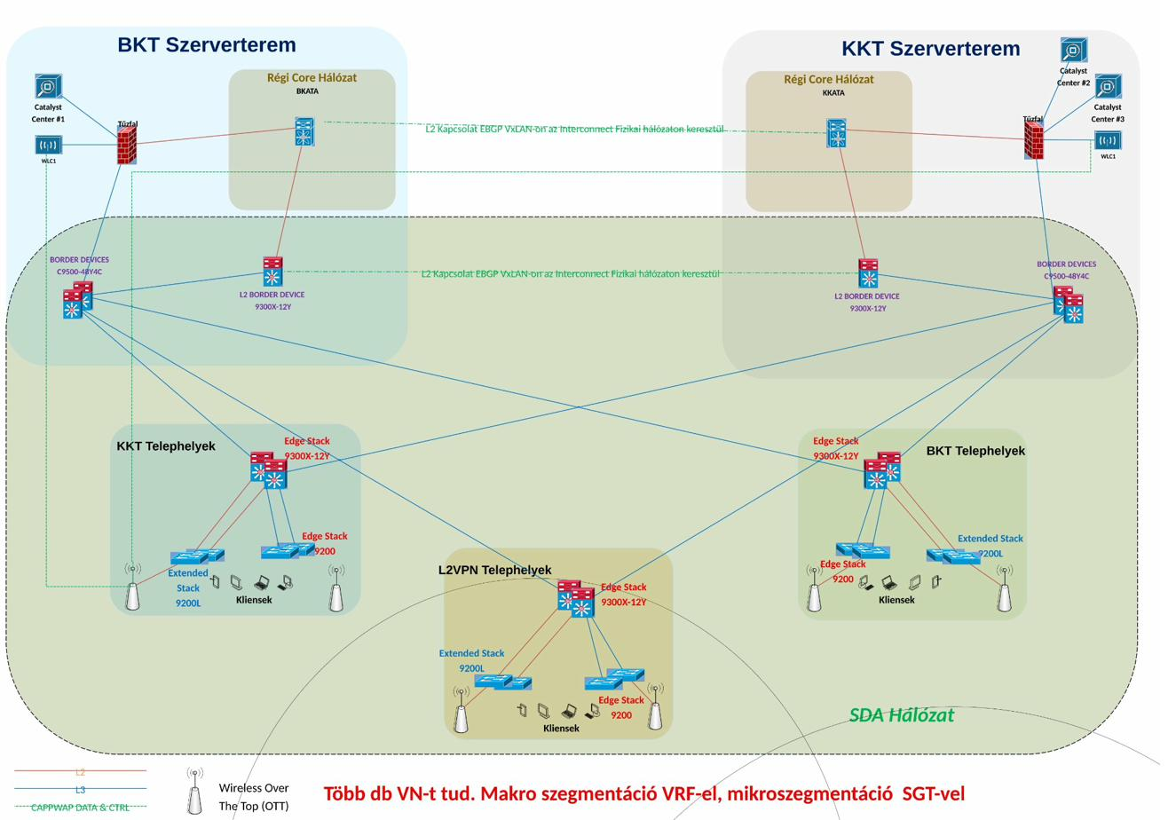
Ábra 4.1-2: SDA #1 Logikai topológia — Border, L2 Border, Edge Node, Extended Node, több VN

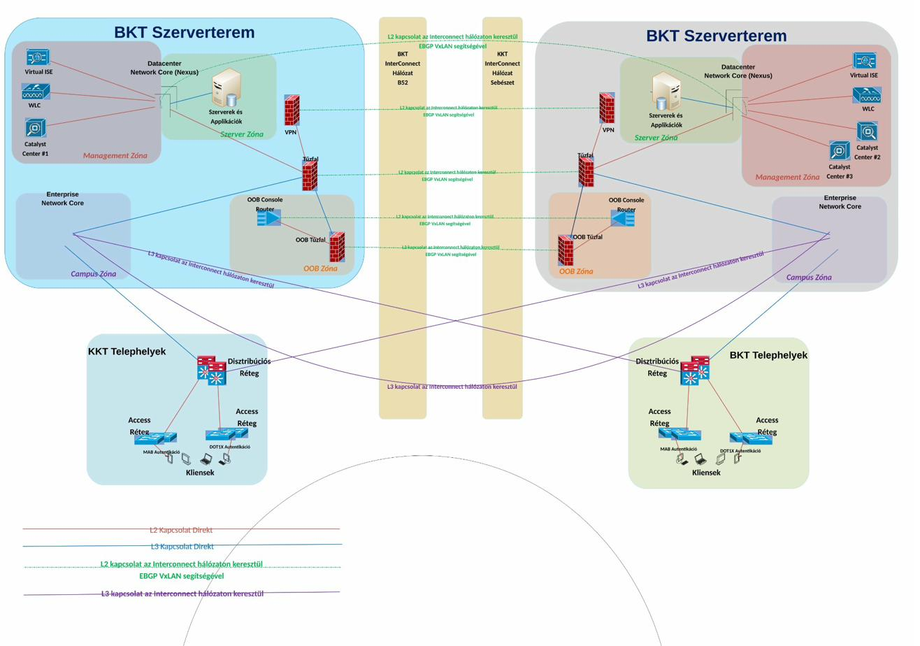
Ábra 4.1-3: Tervezett Core logikai topológia — Enterprise Core, Fortigate, DC Core, IC összeköttetések

5.1.3. Rétegek és zónák kapcsolatai — SDA #1
Teljes kapcsolati mátrix — minden összeköttetés SFP típussal és szálszámmal:

Forrás | Cél | Protokoll / réteg | Médiatípus | SFP típus (LC) | Szálszám
DC Core (Nexus) — WLC és Catalyst Center dupla optika [minden variánsnál azonos]
DC Network Core #1 BKT | Fortigate tűzfal (BKT) | L2 VLAN direkt — meglévő | 40G MMF | QSFP-40G-SR4 LC | 2 szál
DC Network Core #1 BKT | BKT IC#1 | L2/L3 — 40G uplink | 40G MMF | QSFP-40G-SR4 LC | 2 szál
DC Network Core #1 BKT | BKT IC#2 | L2/L3 — 40G uplink | 40G MMF | QSFP-40G-SR4 LC | 2 szál
DC Network Core #1 BKT | WLC BKT (1. link — 4 szál dupla) | L2 VLAN/CAPWAP — meglévő, 2 LC pár | 10G MMF | SFP-10G-SR LC | 4 szál
DC Network Core #1 BKT | Catalyst Center #1 BKT (1. link — 4 szál dupla) | L2/L3 menedzsment, 2 LC pár | 10G MMF | SFP-10G-SR LC | 4 szál
DC Network Core #2 BKT | Fortigate tűzfal (BKT) | L2 VLAN direkt — meglévő | 40G MMF | QSFP-40G-SR4 LC | 2 szál
DC Network Core #2 BKT | BKT IC#1 | L2/L3 — 40G uplink | 40G MMF | QSFP-40G-SR4 LC | 2 szál
DC Network Core #2 BKT | BKT IC#2 | L2/L3 — 40G uplink | 40G MMF | QSFP-40G-SR4 LC | 2 szál
DC Network Core #2 BKT | WLC BKT (2. link — 4 szál dupla) | L2 VLAN/CAPWAP — redundáns, 2 LC pár | 10G MMF | SFP-10G-SR LC | 4 szál
DC Network Core #2 BKT | Catalyst Center #1 BKT (2. link — 4 szál dupla) | L2/L3 menedzsment — redundáns, 2 LC pár | 10G MMF | SFP-10G-SR LC | 4 szál
DC Network Core #1 KKT | Fortigate tűzfal (KKT) | L2 VLAN direkt — meglévő | 40G MMF | QSFP-40G-SR4 LC | 2 szál
DC Network Core #1 KKT | KKT IC#1 | L2/L3 — 40G uplink | 40G MMF | QSFP-40G-SR4 LC | 2 szál
DC Network Core #1 KKT | KKT IC#2 | L2/L3 — 40G uplink | 40G MMF | QSFP-40G-SR4 LC | 2 szál
DC Network Core #1 KKT | WLC KKT (1. link — 4 szál dupla) | L2 VLAN/CAPWAP — meglévő, 2 LC pár | 10G MMF | SFP-10G-SR LC | 4 szál
DC Network Core #1 KKT | Catalyst Center #2 KKT (1. link — 4 szál dupla) | L2/L3 menedzsment, 2 LC pár | 10G MMF | SFP-10G-SR LC | 4 szál
DC Network Core #2 KKT | Fortigate tűzfal (KKT) | L2 VLAN direkt — meglévő | 40G MMF | QSFP-40G-SR4 LC | 2 szál
DC Network Core #2 KKT | KKT IC#1 | L2/L3 — 40G uplink | 40G MMF | QSFP-40G-SR4 LC | 2 szál
DC Network Core #2 KKT | KKT IC#2 | L2/L3 — 40G uplink | 40G MMF | QSFP-40G-SR4 LC | 2 szál
DC Network Core #2 KKT | WLC KKT (2. link — 4 szál dupla) | L2 VLAN/CAPWAP — redundáns, 2 LC pár | 10G MMF | SFP-10G-SR LC | 4 szál
DC Network Core #2 KKT | Catalyst Center #2/#3 KKT (2. link — 4 szál dupla) | L2/L3 menedzsment — redundáns, 2 LC pár | 10G MMF | SFP-10G-SR LC | 4 szál
Fortigate tűzfal kapcsolatok [minden variánsnál azonos]
Fortigate tűzfal (BKT) | BKT Enterprise Core #1 + #2 | L3 zónaelválasztás — 40G (1-1 port/EC) | 40G MMF | QSFP-40G-SR4 LC | 2 × 2 = 4 szál
Fortigate tűzfal (BKT) | Palo Alto VPN (BKT) | L3 direkt | 10G MMF | SFP-10G-SR LC | 2 × 2 = 4 szál
Fortigate tűzfal (BKT) | Internet Edge switch (BKT) | L2/L3 — internet perem | 10G MMF | SFP-10G-SR LC | 2 × 2 = 4 szál
Fortigate tűzfal (KKT) | KKT Enterprise Core #1 + #2 | L3 zónaelválasztás — 40G (1-1 port/EC) | 40G MMF | QSFP-40G-SR4 LC | 2 × 2 = 4 szál
Fortigate tűzfal (KKT) | Palo Alto VPN (KKT) | L3 direkt | 10G MMF | SFP-10G-SR LC | 2 × 2 = 4 szál
Fortigate tűzfal (KKT) | Internet Edge switch (KKT) | L2/L3 — internet perem | 10G MMF | SFP-10G-SR LC | 2 × 2 = 4 szál
BKT/KKT Enterprise Core kapcsolatok (#1+#2) [SDA #1 és SDA #2]
BKT Enterprise Core #1 | BKT Enterprise Core #2 | L3 — EC#1↔EC#2 belső gerinc, 40G DAC | 40G | 100G DAC kábel (QSFP28-100G-CU) | 2× DAC (4 szál ekv.)
BKT Enterprise Core #1 | BKT IC#1 | L3 routolt — 40G uplink | 40G MMF | QSFP-40G-SR4 LC | 2 szál
BKT Enterprise Core #1 | BKT IC#2 | L3 routolt — 40G uplink | 40G MMF | QSFP-40G-SR4 LC | 2 szál
BKT Enterprise Core #2 | BKT IC#1 | L3 routolt — 40G uplink | 40G MMF | QSFP-40G-SR4 LC | 2 szál
BKT Enterprise Core #2 | BKT IC#2 | L3 routolt — 40G uplink | 40G MMF | QSFP-40G-SR4 LC | 2 szál
KKT Enterprise Core #1 | KKT Enterprise Core #2 | L3 — EC#1↔EC#2 belső gerinc, 40G DAC | 40G | 100G DAC kábel (QSFP28-100G-CU) | 2× DAC (4 szál ekv.)
KKT Enterprise Core #1 | KKT IC#1 | L3 routolt — 40G uplink | 40G MMF | QSFP-40G-SR4 LC | 2 szál
KKT Enterprise Core #1 | KKT IC#2 | L3 routolt — 40G uplink | 40G MMF | QSFP-40G-SR4 LC | 2 szál
KKT Enterprise Core #2 | KKT IC#1 | L3 routolt — 40G uplink | 40G MMF | QSFP-40G-SR4 LC | 2 szál
KKT Enterprise Core #2 | KKT IC#2 | L3 routolt — 40G uplink | 40G MMF | QSFP-40G-SR4 LC | 2 szál
SDA #1 és SDA #2 — L2 Border Device (9300X-12Y) kapcsolatok
BKT Enterprise Core #1 + #2 | L2 Border Device BKT (9300X-12Y) | L2/L3 SDA fabric határ | 10G MMF | SFP-10G-SR LC | 2 × 2 = 4 szál
L2 Border Device BKT (9300X-12Y) | Régi Core BKATA | L2 koegzisztencia (migráció idején) | 10G MMF | SFP-10G-SR LC | 2 × 2 = 4 szál
L2 Border Device BKT (9300X-12Y) | BKT IC#1 | L2 EBGP VxLAN — saját DC IC#1 felé | 10G MMF | SFP-10G-SR LC | 2 szál
L2 Border Device BKT (9300X-12Y) | BKT IC#2 | L2 EBGP VxLAN — saját DC IC#2 felé | 10G MMF | SFP-10G-SR LC | 2 szál
KKT Enterprise Core #1 + #2 | L2 Border Device KKT (9300X-12Y) | L2/L3 SDA fabric határ | 10G MMF | SFP-10G-SR LC | 2 × 2 = 4 szál
L2 Border Device KKT (9300X-12Y) | Régi Core KKATA | L2 koegzisztencia (migráció idején) | 10G MMF | SFP-10G-SR LC | 2 × 2 = 4 szál
L2 Border Device KKT (9300X-12Y) | KKT IC#1 | L2 EBGP VxLAN — saját DC IC#1 felé | 10G MMF | SFP-10G-SR LC | 2 szál
L2 Border Device KKT (9300X-12Y) | KKT IC#2 | L2 EBGP VxLAN — saját DC IC#2 felé | 10G MMF | SFP-10G-SR LC | 2 szál
SDA #1 — Disztribúció (9300X-12Y Edge Node Stack) kapcsolatok
D1 (9300X-12Y Stack) | BKT/KKT Enterprise Core — elsőd. uplink | L3 routolt, SDA underlay | 10G SMF | SFP-10G-LR LC | 2 szál / disztr. közp.
D2 (9300X-12Y Stack) | BKT IC#1 / IC#2 vagy KKT IC — másod. uplink (másik DC Core) | L3 routolt, SDA underlay | 10G SMF | SFP-10G-LR LC | 2 szál / disztr. közp.
D1 ↔ D2 (belső link) | Cisco Stack kábel — NEM optikai, NEM SFP | Stack (SDA #1 sajátossága) | Stack kábel | — (nem SFP) | 1 Stack kábel pár
D1 + D2 (mindkét eszköz) | Access rendezőhelységek (~10 db / disztr. közp.) | L2 SDA fabric — D1→Access (1×SR) + D2→Access (1×SR) | 10G MMF | SFP-10G-SR LC | 1×SR/access (D1) + 1×SR/access (D2)
Disztribúció 9300X-12Y Stack | SP Router (MPLS helyszínek) | L3 OSPF / MPLS uplink | 10G SMF | SFP-10G-LR LC | 2 szál
InterConnect réteg — BKT IC#1+IC#2 (BKT) és KKT IC#1+IC#2 (KKT) [minden variánsnál azonos]
BKT IC#1 | BKT IC#2 | IC#1↔IC#2 belső gerinc — 100G DAC (2× dupla, QSFP28-100G-CU) | 40G | 100G DAC kábel (QSFP28-100G-CU) | 2× DAC
KKT IC#1 | KKT IC#2 | IC#1↔IC#2 belső gerinc — 100G DAC (2× dupla, QSFP28-100G-CU) | 40G | 100G DAC kábel (QSFP28-100G-CU) | 2× DAC
BKT IC#1 | KKT IC#1 | 100G SMF inter-site gerinc | 40G SMF | QSFP28-100G-LR4-S LC | 2 szál
BKT IC#1 | KKT IC#2 | 100G SMF inter-site gerinc — cross link | 40G SMF | QSFP28-100G-LR4-S LC | 2 szál
BKT IC#2 | KKT IC#1 | 100G SMF inter-site gerinc — cross link | 40G SMF | QSFP28-100G-LR4-S LC | 2 szál
BKT IC#2 | KKT IC#2 | 100G SMF inter-site gerinc | 40G SMF | QSFP28-100G-LR4-S LC | 2 szál
KKT Enterprise Core #1/#2 (D2 uplink BKT disztr) | Disztribúció (BKT telephelyek, 11 helyszín) | L3 routolt — D2 cross-site uplink a másik DC EC-n keresztül | 10G SMF | SFP-10G-LR LC | 11 × 2 = 22 szál
BKT Enterprise Core #1/#2 (D2 uplink KKT disztr) | Disztribúció (KKT telephelyek, 14 helyszín) | L3 routolt — D2 cross-site uplink a másik DC EC-n keresztül | 10G SMF | SFP-10G-LR LC | 14 × 2 = 28 szál
OOB Zóna [minden variánsnál azonos]
Fortigate tűzfal (BKT) | OOB Tűzfal (BKT) | L3 — OOB perem dedikált link | 10G MMF | SFP-10G-SR LC | 2 × 2 = 4 szál
OOB Tűzfal (BKT) | OOB Cisco Terminal Server Gateway BKT | L3 OOB perem — helyi | 10G MMF | SFP-10G-SR LC | 1 × 2 = 2 szál
OOB Tűzfal (BKT) | BKT IC#1 + IC#2 (InterConnect) | L3 — OOB IC kapcsolat | 10G MMF | SFP-10G-SR LC | 2 × 2 = 4 szál
OOB Cisco Terminal Server Gateway BKT | OOB Cisco Terminal Server Gateway B52 (megszűnik) | L2 menedzsment — helyi szerverteremben (nincs külön B52/KBE TSG) | 1G MMF | SFP-1G-SX LC | 1 × 2 = 2 szál
OOB Cisco Terminal Server Gateway BKT | Összes hálózati eszköz (BKT) | RS-232 Console + RJ-45 UTP | Console + UTP | — (nem optikai) | eszközönként 1 db
OOB Cisco Terminal Server Gateway B52 (megszűnik) | IC BKT eszközök (helyi) | RS-232 Console + RJ-45 UTP | Console + UTP | — (nem optikai) | eszközönként 1 db
Fortigate tűzfal (KKT) | OOB Tűzfal (KKT) | L3 — OOB perem dedikált link | 10G MMF | SFP-10G-SR LC | 2 × 2 = 4 szál
OOB Tűzfal (KKT) | OOB Cisco Terminal Server Gateway KKT | L3 OOB perem — helyi | 10G MMF | SFP-10G-SR LC | 1 × 2 = 2 szál
OOB Tűzfal (KKT) | KKT IC#1 + IC#2 (InterConnect) | L3 — OOB IC kapcsolat | 10G MMF | SFP-10G-SR LC | 2 × 2 = 4 szál
OOB Cisco Terminal Server Gateway KKT | OOB Cisco Terminal Server Gateway KBE (megszűnik) | L2 menedzsment — helyi szerverteremben (nincs külön B52/KBE TSG) | 1G MMF | SFP-1G-SX LC | 1 × 2 = 2 szál
OOB Cisco Terminal Server Gateway KKT | Összes hálózati eszköz (KKT) | RS-232 Console + RJ-45 UTP | Console + UTP | — (nem optikai) | eszközönként 1 db
OOB Cisco Terminal Server Gateway KBE (megszűnik) | IC KKT eszközök (helyi) | RS-232 Console + RJ-45 UTP | Console + UTP | — (nem optikai) | eszközönként 1 db
Internet Edge Zóna kapcsolatok [minden variánsnál azonos]
Internet Edge switch (BKT) | Fortigate tűzfal (BKT) | L2/L3 — dupla link, 2× SFP-10G-SR mindkét oldalon | 10G MMF | 2× SFP-10G-SR LC / oldal | 4 szál
Internet Edge switch (BKT) | BKT IC#1 + IC#2 (InterConnect) | L2 — IC-n át más zónák felé | 10G MMF | SFP-10G-SR LC | 2 × 2 = 4 szál
Internet Edge switch (BKT) | SP / Pro M router (BKT) | L2 — BGP primary, 1 madzag | 10G MMF | 1× SFP-10G-SR LC / oldal | 2 szál
Internet Edge switch (KKT) | Fortigate tűzfal (KKT) | L2/L3 — dupla link, 2× SFP-10G-SR mindkét oldalon | 10G MMF | 2× SFP-10G-SR LC / oldal | 4 szál
Internet Edge switch (KKT) | KKT IC#1 + IC#2 (InterConnect) | L2 — IC-n át más zónák felé | 10G MMF | SFP-10G-SR LC | 2 × 2 = 4 szál
Internet Edge switch (KKT) | SP / Pro M router (KKT) | L2 — BGP secondary, 1 madzag | 10G MMF | 1× SFP-10G-SR LC / oldal | 2 szál
Palo Alto HA pár | Távoli telephelyek / Remote users | IPSec VPN, L3 | 10G MMF | SFP-10G-SR LC | 2 × 2 = 4 szál

5.2. SDA Variáns #2 — Edge az Accessben

5.2.1. Fizikai felépítés
Tervezési elv: A disztribúcióban Dell EMC S4112F-ON (Intermediate Node, VLT pár). A D1↔D2 közötti link 2×SFP-10G-SR LC (MMF, VLT peer-link) — NEM Cisco Stack kábel. Az L2 Border Device (BKT IC#1+IC#2-höz csatlakozik, 10G MMF) és az EC#1+#2 struktúra azonos az SDA #1-gyel.

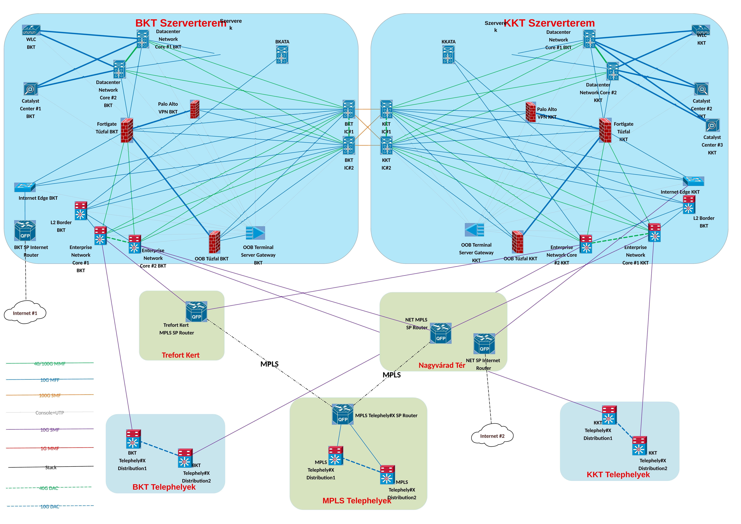
Ábra 4.2-1: SDA #2 Fizikai topológia — L2 Border, Dell S4112F-ON Intermediate Node, IC a BKT/KKT szervertermekben

Disztribúciós réteg — eltérés az SDA #1-től
- Dell EMC S4112F-ON — 25 helyszín × 2 db (D1+D2), VLT párban: D1 helyi Enterprise Core felé: SFP-10G-LR LC (SMF). D2 másik oldal Enterprise Core felé: SFP-10G-LR LC (SMF). D1↔D2 VLT peer-link: 2×SFP-10G-SR LC (MMF) — NEM Stack. Access felé: D1-ről 1×SR + D2-ről 1×SR / access rendező.
⚠ A Cisco Catalyst 9200L 1 VRF korlátja miatt makro-szegmentáció nem lehetséges az Access szinten. Az elkülönítés SGT-alapú mikro-szegmentációval valósul meg.

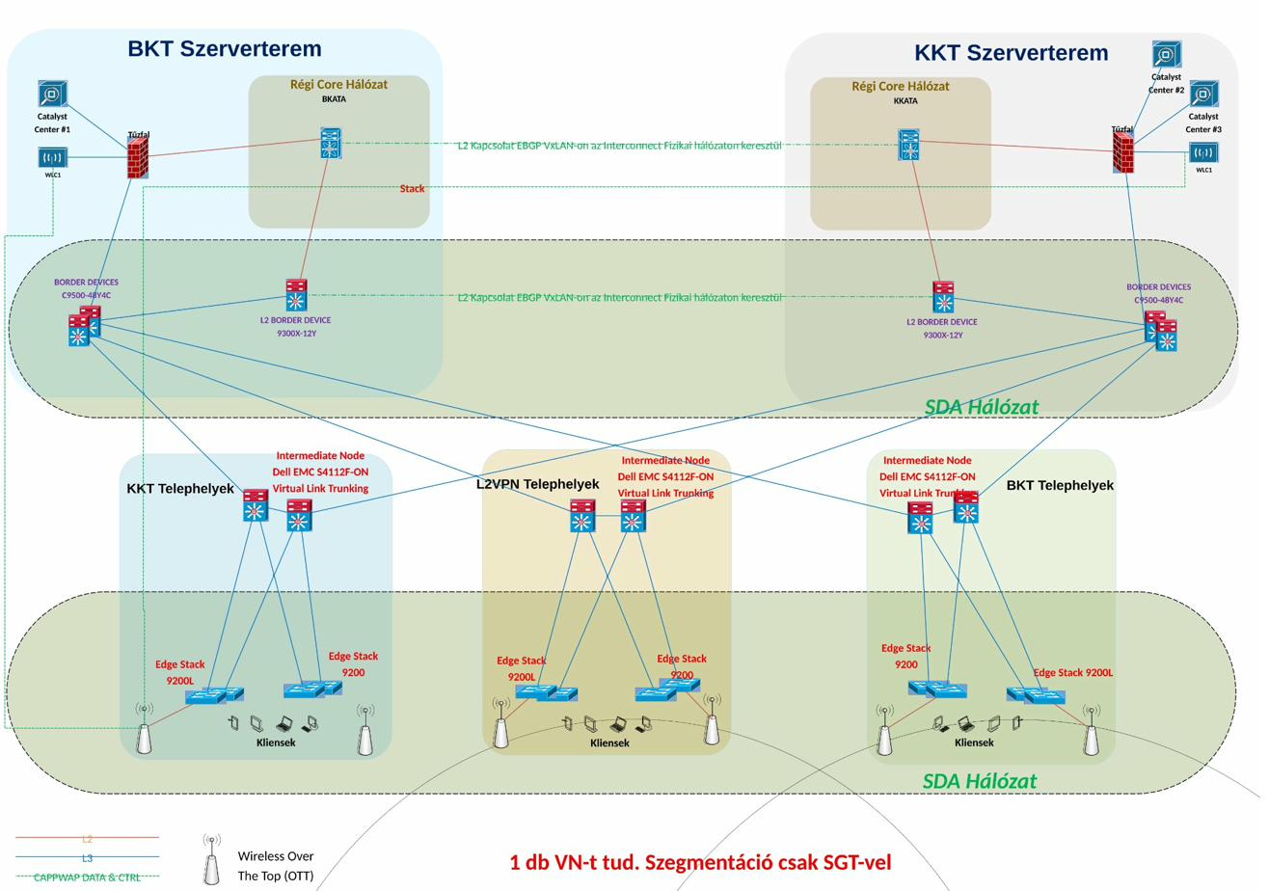
Ábra 4.2-2: SDA #2 Logikai topológia — 1 VN, mikro-szegmentáció SGT-vel

5.2.2. Rétegek és zónák kapcsolatai — SDA #2
Eltérések az SDA #1-től (DC Core, Fortigate, EC, L2 Border, IC, OOB, IE azonos):

Forrás | Cél | Protokoll / réteg | Médiatípus | SFP típus (LC) | Szálszám
SDA #2 — Disztribúció (Dell EMC S4112F-ON, VLT pár) kapcsolatok
D1 (Dell S4112F-ON) | BKT/KKT Enterprise Core — elsőd. uplink | L3 OSPF underlay | 10G SMF | SFP-10G-LR LC | 2 szál / disztr. közp.
D2 (Dell S4112F-ON) | BKT IC#1 / IC#2 vagy KKT IC — másod. uplink (másik DC Core) | L3 OSPF underlay | 10G SMF | SFP-10G-LR LC | 2 szál / disztr. közp.
D1 ↔ D2 (VLT peer-link) | 2× 10G DAC kábel — NEM optikai, NEM SFP | VLT peer-link (SDA #2 / RA) | 10G | 10G SFP+ DAC kábel | 2× DAC
D1 + D2 (mindkét eszköz) | Access rendezőhelységek (~10 db / disztr. közp.) | L3 SDA fabric — D1→Access (1×SR) + D2→Access (1×SR) | 10G MMF | SFP-10G-SR LC | 1×SR/access (D1) + 1×SR/access (D2)
Disztribúció Dell S4112F-ON | SP Router (MPLS helyszínek) | L3 OSPF / MPLS uplink | 10G SMF | SFP-10G-LR LC | 2 szál

Szempont | SDA #1 (Edge a Disztribúcióban) | SDA #2 (Edge az Accessben)
D1↔D2 link típusa | Cisco Stack kábel (NEM SFP) | 2×SFP-10G-SR LC — VLT peer-link (MMF)
Disztribúciós eszköz | Cisco 9300X-12Y Stack (Edge Node) | Dell EMC S4112F-ON (VLT — Intermediate Node)
Access szerepe | 9200L: Extended Node | 9200L: Edge Node (1 VRF korlát)
Makro-szegmentáció | Igen — több VN/VRF | Nem — max. 1 VN a 9200L-en

5.3. Routed Access Variáns

5.3.1. Fizikai felépítés
Tervezési elv: Nincs SDA fabric overlay, sem Catalyst Center, sem L2 Border Device. A disztribúció Dell EMC S4112F-ON (OSPF L3, VLT pár, D1↔D2: 2×SFP-10G-SR LC MMF). Az Enterprise Core C9500-48Y4C közvetlenül csatlakozik a régi Core-hoz (BKATA/KKATA) — nincs L2 Border közvetítő.
ℹ Routed Access eltérések SDA variánsoktól: (1) nincs L2 Border Device, (2) EC→régi Core direkt fizikai kapcsolat, (3) Catalyst Center nem kötelező, (4) D1↔D2 VLT peer-link (nem Stack).

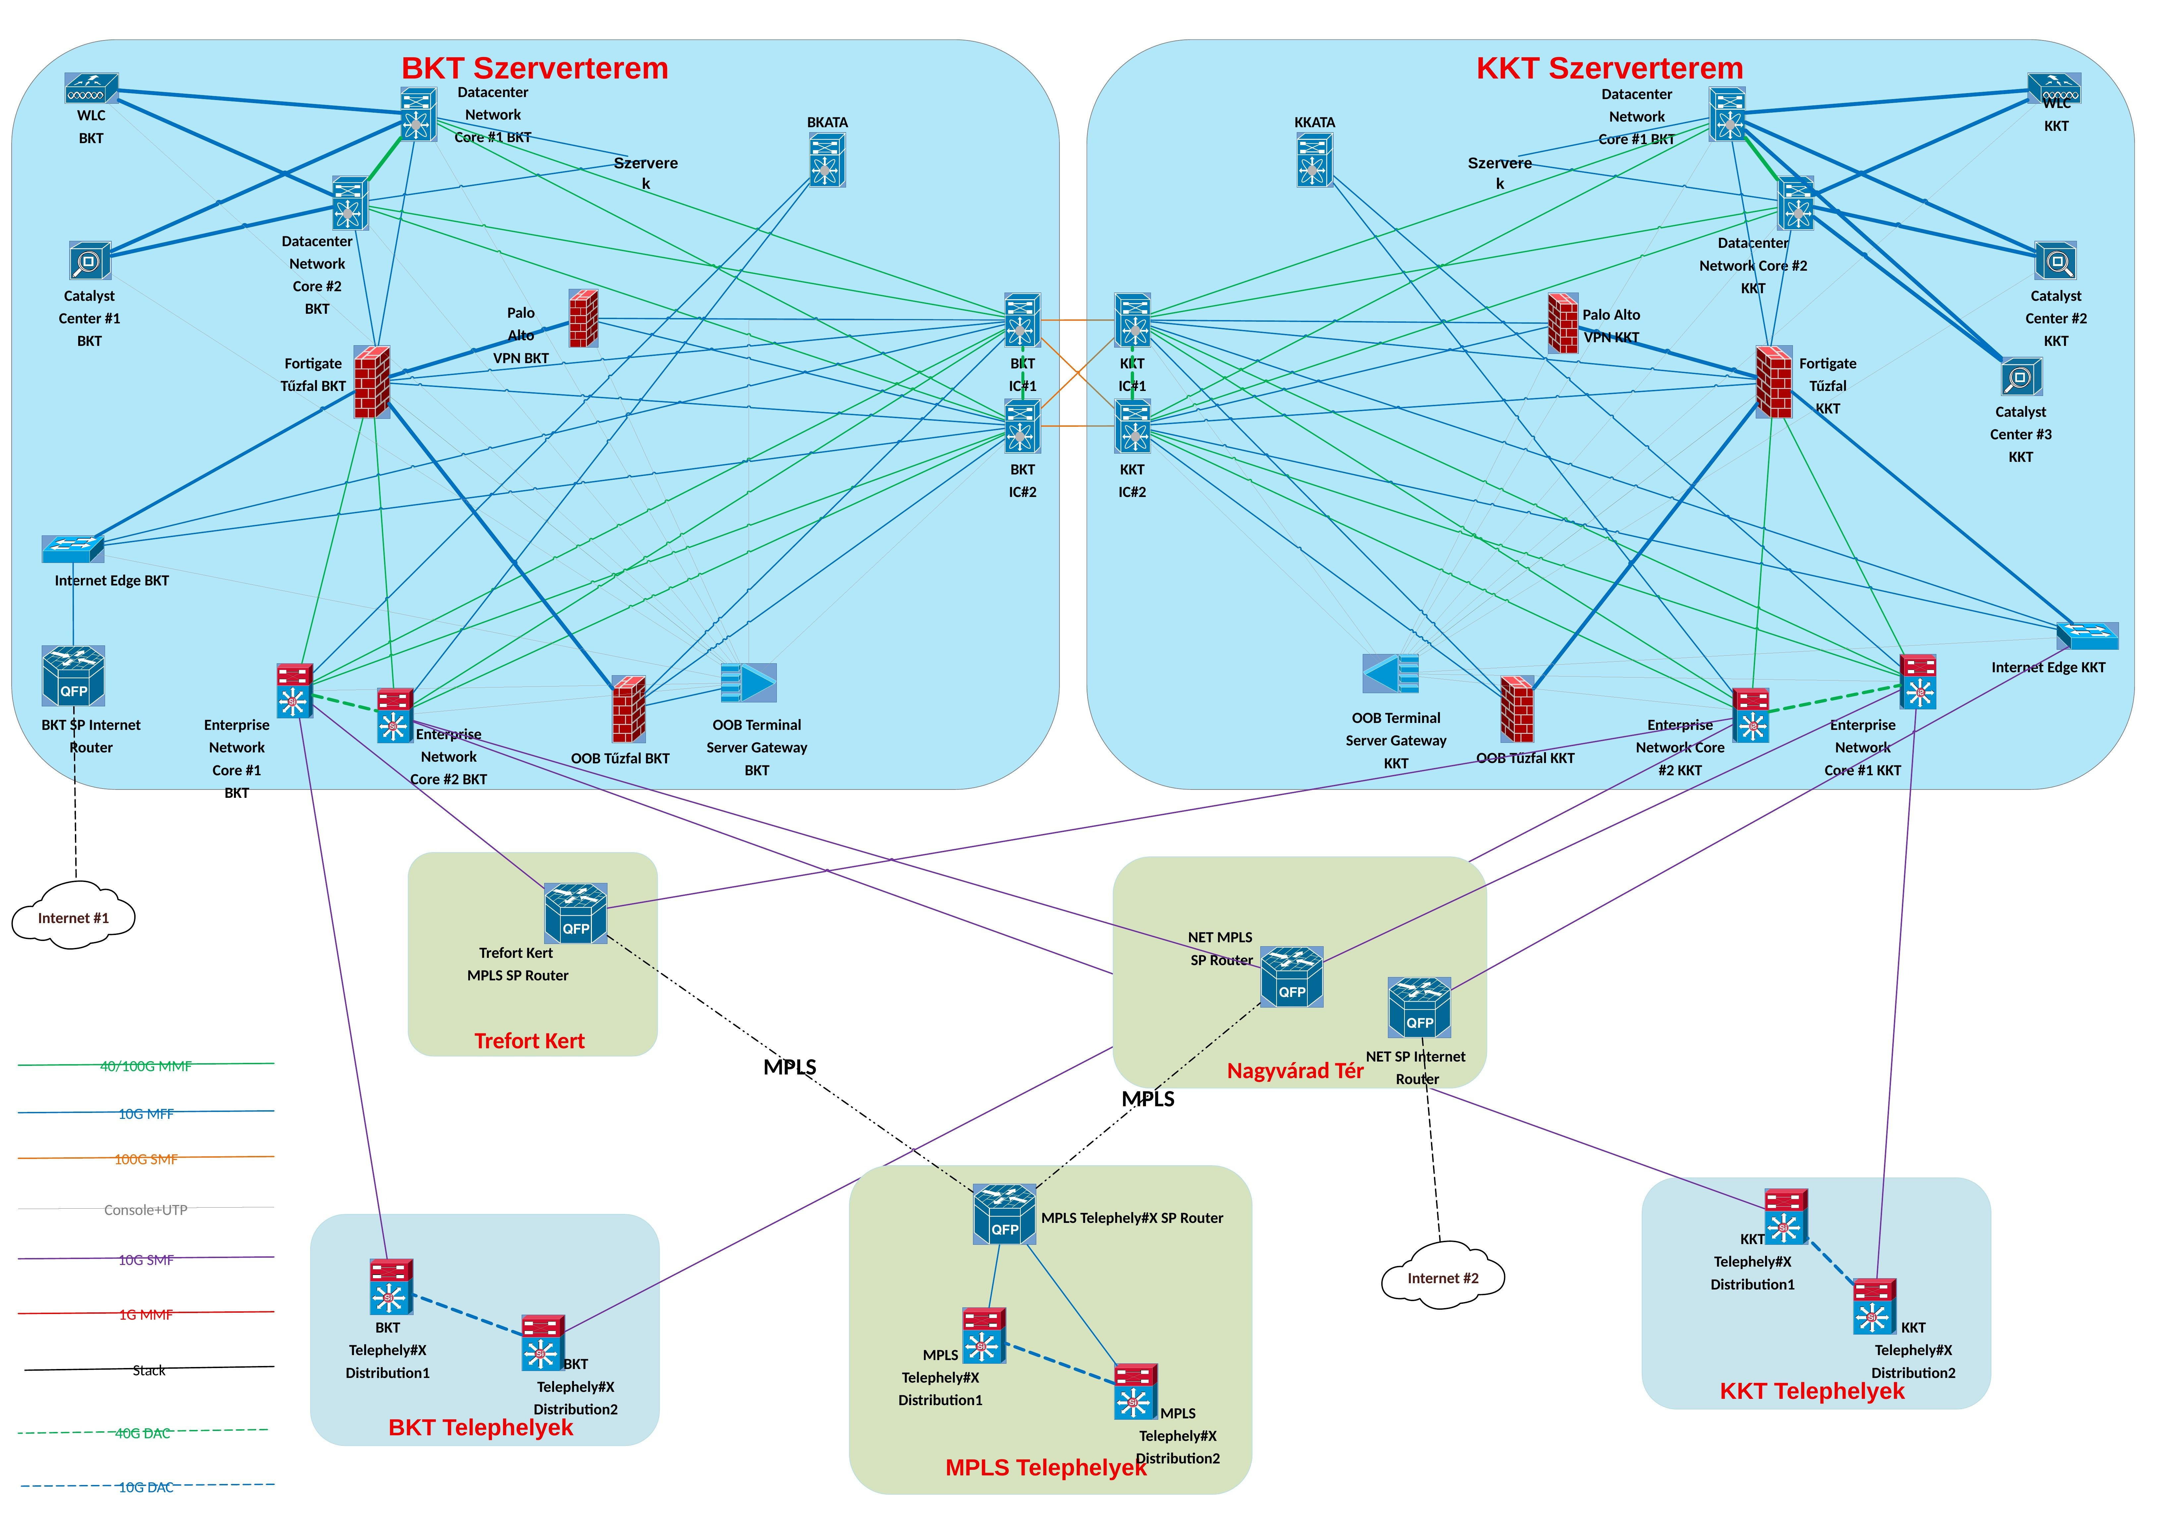
Ábra 4.3-1: Routed Access Fizikai topológia — Dell S4112F-ON, nincs L2 Border, IC a BKT/KKT szervertermekben

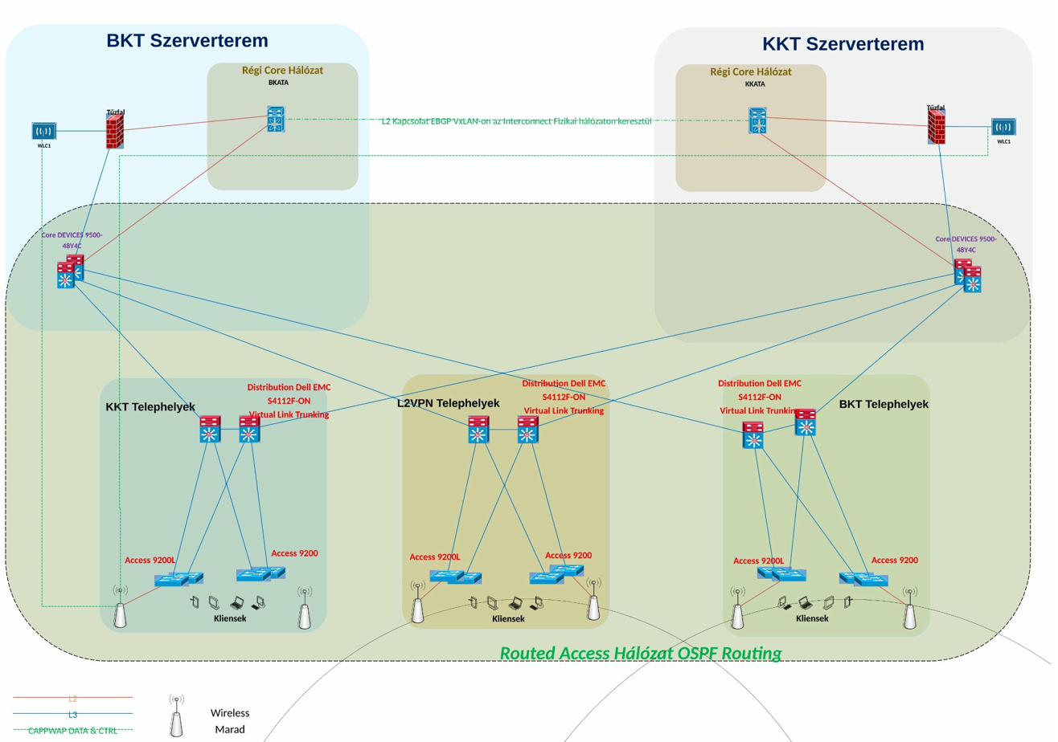
Ábra 4.3-2: Routed Access Logikai topológia — OSPF Routing, C9500-48Y4C Core

5.3.2. Rétegek és zónák kapcsolatai — Routed Access
Forrás | Cél | Protokoll / réteg | Médiatípus | SFP típus (LC) | Szálszám
DC Core (Nexus) — WLC és Catalyst Center dupla optika [minden variánsnál azonos]
DC Network Core #1 BKT | Fortigate tűzfal (BKT) | L2 VLAN direkt — meglévő | 40G MMF | QSFP-40G-SR4 LC | 2 szál
DC Network Core #1 BKT | BKT IC#1 | L2/L3 — 40G uplink | 40G MMF | QSFP-40G-SR4 LC | 2 szál
DC Network Core #1 BKT | BKT IC#2 | L2/L3 — 40G uplink | 40G MMF | QSFP-40G-SR4 LC | 2 szál
DC Network Core #1 BKT | WLC BKT (1. link — 4 szál dupla) | L2 VLAN/CAPWAP — meglévő, 2 LC pár | 10G MMF | SFP-10G-SR LC | 4 szál
DC Network Core #1 BKT | Catalyst Center #1 BKT (1. link — 4 szál dupla) | L2/L3 menedzsment, 2 LC pár | 10G MMF | SFP-10G-SR LC | 4 szál
DC Network Core #2 BKT | Fortigate tűzfal (BKT) | L2 VLAN direkt — meglévő | 40G MMF | QSFP-40G-SR4 LC | 2 szál
DC Network Core #2 BKT | BKT IC#1 | L2/L3 — 40G uplink | 40G MMF | QSFP-40G-SR4 LC | 2 szál
DC Network Core #2 BKT | BKT IC#2 | L2/L3 — 40G uplink | 40G MMF | QSFP-40G-SR4 LC | 2 szál
DC Network Core #2 BKT | WLC BKT (2. link — 4 szál dupla) | L2 VLAN/CAPWAP — redundáns, 2 LC pár | 10G MMF | SFP-10G-SR LC | 4 szál
DC Network Core #2 BKT | Catalyst Center #1 BKT (2. link — 4 szál dupla) | L2/L3 menedzsment — redundáns, 2 LC pár | 10G MMF | SFP-10G-SR LC | 4 szál
DC Network Core #1 KKT | Fortigate tűzfal (KKT) | L2 VLAN direkt — meglévő | 40G MMF | QSFP-40G-SR4 LC | 2 szál
DC Network Core #1 KKT | KKT IC#1 | L2/L3 — 40G uplink | 40G MMF | QSFP-40G-SR4 LC | 2 szál
DC Network Core #1 KKT | KKT IC#2 | L2/L3 — 40G uplink | 40G MMF | QSFP-40G-SR4 LC | 2 szál
DC Network Core #1 KKT | WLC KKT (1. link — 4 szál dupla) | L2 VLAN/CAPWAP — meglévő, 2 LC pár | 10G MMF | SFP-10G-SR LC | 4 szál
DC Network Core #1 KKT | Catalyst Center #2 KKT (1. link — 4 szál dupla) | L2/L3 menedzsment, 2 LC pár | 10G MMF | SFP-10G-SR LC | 4 szál
DC Network Core #2 KKT | Fortigate tűzfal (KKT) | L2 VLAN direkt — meglévő | 40G MMF | QSFP-40G-SR4 LC | 2 szál
DC Network Core #2 KKT | KKT IC#1 | L2/L3 — 40G uplink | 40G MMF | QSFP-40G-SR4 LC | 2 szál
DC Network Core #2 KKT | KKT IC#2 | L2/L3 — 40G uplink | 40G MMF | QSFP-40G-SR4 LC | 2 szál
DC Network Core #2 KKT | WLC KKT (2. link — 4 szál dupla) | L2 VLAN/CAPWAP — redundáns, 2 LC pár | 10G MMF | SFP-10G-SR LC | 4 szál
DC Network Core #2 KKT | Catalyst Center #2/#3 KKT (2. link — 4 szál dupla) | L2/L3 menedzsment — redundáns, 2 LC pár | 10G MMF | SFP-10G-SR LC | 4 szál
Fortigate tűzfal kapcsolatok [minden variánsnál azonos]
Fortigate tűzfal (BKT) | BKT Enterprise Core #1 + #2 | L3 zónaelválasztás — 40G (1-1 port/EC) | 40G MMF | QSFP-40G-SR4 LC | 2 × 2 = 4 szál
Fortigate tűzfal (BKT) | Palo Alto VPN (BKT) | L3 direkt | 10G MMF | SFP-10G-SR LC | 2 × 2 = 4 szál
Fortigate tűzfal (BKT) | Internet Edge switch (BKT) | L2/L3 — internet perem | 10G MMF | SFP-10G-SR LC | 2 × 2 = 4 szál
Fortigate tűzfal (KKT) | KKT Enterprise Core #1 + #2 | L3 zónaelválasztás — 40G (1-1 port/EC) | 40G MMF | QSFP-40G-SR4 LC | 2 × 2 = 4 szál
Fortigate tűzfal (KKT) | Palo Alto VPN (KKT) | L3 direkt | 10G MMF | SFP-10G-SR LC | 2 × 2 = 4 szál
Fortigate tűzfal (KKT) | Internet Edge switch (KKT) | L2/L3 — internet perem | 10G MMF | SFP-10G-SR LC | 2 × 2 = 4 szál
Routed Access — BKT/KKT Enterprise Core (#1+#2) kapcsolatok
BKT Enterprise Core #1 | BKT Enterprise Core #2 | L3 — EC#1↔EC#2 belső gerinc, 40G DAC | 40G | 100G DAC kábel (QSFP28-100G-CU) | 2× DAC (4 szál ekv.)
BKT Enterprise Core #1 | BKT IC#1 | L3 routolt — 40G uplink | 40G MMF | QSFP-40G-SR4 LC | 2 szál
BKT Enterprise Core #1 | BKT IC#2 | L3 routolt — 40G uplink | 40G MMF | QSFP-40G-SR4 LC | 2 szál
BKT Enterprise Core #2 | BKT IC#1 | L3 routolt — 40G uplink | 40G MMF | QSFP-40G-SR4 LC | 2 szál
BKT Enterprise Core #2 | BKT IC#2 | L3 routolt — 40G uplink | 40G MMF | QSFP-40G-SR4 LC | 2 szál
BKT Enterprise Core #1 + #2 | Régi Core BKATA | L3 koegzisztencia (L2 Border nincs!) | 10G MMF | SFP-10G-SR LC | 2 × 2 = 4 szál
KKT Enterprise Core #1 | KKT Enterprise Core #2 | L3 — EC#1↔EC#2 belső gerinc, 40G DAC | 40G | 100G DAC kábel (QSFP28-100G-CU) | 2× DAC (4 szál ekv.)
KKT Enterprise Core #1 | KKT IC#1 | L3 routolt — 40G uplink | 40G MMF | QSFP-40G-SR4 LC | 2 szál
KKT Enterprise Core #1 | KKT IC#2 | L3 routolt — 40G uplink | 40G MMF | QSFP-40G-SR4 LC | 2 szál
KKT Enterprise Core #2 | KKT IC#1 | L3 routolt — 40G uplink | 40G MMF | QSFP-40G-SR4 LC | 2 szál
KKT Enterprise Core #2 | KKT IC#2 | L3 routolt — 40G uplink | 40G MMF | QSFP-40G-SR4 LC | 2 szál
KKT Enterprise Core #1 + #2 | Régi Core KKATA | L3 koegzisztencia (L2 Border nincs!) | 10G MMF | SFP-10G-SR LC | 2 × 2 = 4 szál
Routed Access — Disztribúció (Dell EMC S4112F-ON, VLT pár) kapcsolatok
D1 (Dell S4112F-ON) | BKT/KKT Enterprise Core — elsőd. uplink | L3 OSPF | 10G SMF | SFP-10G-LR LC | 2 szál / disztr. közp.
D2 (Dell S4112F-ON) | BKT IC#1 / IC#2 vagy KKT IC — másod. uplink (másik DC Core) | L3 OSPF | 10G SMF | SFP-10G-LR LC | 2 szál / disztr. közp.
D1 ↔ D2 (VLT peer-link) | 2× 10G DAC kábel — NEM optikai, NEM SFP | VLT peer-link (RA) | 10G | 10G SFP+ DAC kábel | 2× DAC
D1 + D2 (mindkét eszköz) | Access rendezőhelységek (~10 db / disztr. közp.) | L3 OSPF — D1→Access (1×SR) + D2→Access (1×SR) | 10G MMF | SFP-10G-SR LC | 1×SR/access (D1) + 1×SR/access (D2)
Disztribúció Dell S4112F-ON | SP Router (MPLS helyszínek) | L3 OSPF / MPLS uplink | 10G SMF | SFP-10G-LR LC | 2 szál
InterConnect réteg — BKT IC#1+IC#2 (BKT) és KKT IC#1+IC#2 (KKT) [minden variánsnál azonos]
BKT IC#1 | BKT IC#2 | IC#1↔IC#2 belső gerinc — 100G DAC (2× dupla, QSFP28-100G-CU) | 40G | 100G DAC kábel (QSFP28-100G-CU) | 2× DAC
KKT IC#1 | KKT IC#2 | IC#1↔IC#2 belső gerinc — 100G DAC (2× dupla, QSFP28-100G-CU) | 40G | 100G DAC kábel (QSFP28-100G-CU) | 2× DAC
BKT IC#1 | KKT IC#1 | 100G SMF inter-site gerinc | 40G SMF | QSFP28-100G-LR4-S LC | 2 szál
BKT IC#1 | KKT IC#2 | 100G SMF inter-site gerinc — cross link | 40G SMF | QSFP28-100G-LR4-S LC | 2 szál
BKT IC#2 | KKT IC#1 | 100G SMF inter-site gerinc — cross link | 40G SMF | QSFP28-100G-LR4-S LC | 2 szál
BKT IC#2 | KKT IC#2 | 100G SMF inter-site gerinc | 40G SMF | QSFP28-100G-LR4-S LC | 2 szál
KKT Enterprise Core #1/#2 (D2 uplink BKT disztr) | Disztribúció (BKT telephelyek, 11 helyszín) | L3 routolt — D2 cross-site uplink a másik DC EC-n keresztül | 10G SMF | SFP-10G-LR LC | 11 × 2 = 22 szál
BKT Enterprise Core #1/#2 (D2 uplink KKT disztr) | Disztribúció (KKT telephelyek, 14 helyszín) | L3 routolt — D2 cross-site uplink a másik DC EC-n keresztül | 10G SMF | SFP-10G-LR LC | 14 × 2 = 28 szál
OOB Zóna [minden variánsnál azonos]
Fortigate tűzfal (BKT) | OOB Tűzfal (BKT) | L3 — OOB perem dedikált link | 10G MMF | SFP-10G-SR LC | 2 × 2 = 4 szál
OOB Tűzfal (BKT) | OOB Cisco Terminal Server Gateway BKT | L3 OOB perem — helyi | 10G MMF | SFP-10G-SR LC | 1 × 2 = 2 szál
OOB Tűzfal (BKT) | BKT IC#1 + IC#2 (InterConnect) | L3 — OOB IC kapcsolat | 10G MMF | SFP-10G-SR LC | 2 × 2 = 4 szál
OOB Cisco Terminal Server Gateway BKT | OOB Cisco Terminal Server Gateway B52 (megszűnik) | L2 menedzsment — helyi szerverteremben (nincs külön B52/KBE TSG) | 1G MMF | SFP-1G-SX LC | 1 × 2 = 2 szál
OOB Cisco Terminal Server Gateway BKT | Összes hálózati eszköz (BKT) | RS-232 Console + RJ-45 UTP | Console + UTP | — (nem optikai) | eszközönként 1 db
OOB Cisco Terminal Server Gateway B52 (megszűnik) | IC BKT eszközök (helyi) | RS-232 Console + RJ-45 UTP | Console + UTP | — (nem optikai) | eszközönként 1 db
Fortigate tűzfal (KKT) | OOB Tűzfal (KKT) | L3 — OOB perem dedikált link | 10G MMF | SFP-10G-SR LC | 2 × 2 = 4 szál
OOB Tűzfal (KKT) | OOB Cisco Terminal Server Gateway KKT | L3 OOB perem — helyi | 10G MMF | SFP-10G-SR LC | 1 × 2 = 2 szál
OOB Tűzfal (KKT) | KKT IC#1 + IC#2 (InterConnect) | L3 — OOB IC kapcsolat | 10G MMF | SFP-10G-SR LC | 2 × 2 = 4 szál
OOB Cisco Terminal Server Gateway KKT | OOB Cisco Terminal Server Gateway KBE (megszűnik) | L2 menedzsment — helyi szerverteremben (nincs külön B52/KBE TSG) | 1G MMF | SFP-1G-SX LC | 1 × 2 = 2 szál
OOB Cisco Terminal Server Gateway KKT | Összes hálózati eszköz (KKT) | RS-232 Console + RJ-45 UTP | Console + UTP | — (nem optikai) | eszközönként 1 db
OOB Cisco Terminal Server Gateway KBE (megszűnik) | IC KKT eszközök (helyi) | RS-232 Console + RJ-45 UTP | Console + UTP | — (nem optikai) | eszközönként 1 db
Internet Edge Zóna kapcsolatok [minden variánsnál azonos]
Internet Edge switch (BKT) | Fortigate tűzfal (BKT) | L2/L3 — dupla link, 2× SFP-10G-SR mindkét oldalon | 10G MMF | 2× SFP-10G-SR LC / oldal | 4 szál
Internet Edge switch (BKT) | BKT IC#1 + IC#2 (InterConnect) | L2 — IC-n át más zónák felé | 10G MMF | SFP-10G-SR LC | 2 × 2 = 4 szál
Internet Edge switch (BKT) | SP / Pro M router (BKT) | L2 — BGP primary, 1 madzag | 10G MMF | 1× SFP-10G-SR LC / oldal | 2 szál
Internet Edge switch (KKT) | Fortigate tűzfal (KKT) | L2/L3 — dupla link, 2× SFP-10G-SR mindkét oldalon | 10G MMF | 2× SFP-10G-SR LC / oldal | 4 szál
Internet Edge switch (KKT) | KKT IC#1 + IC#2 (InterConnect) | L2 — IC-n át más zónák felé | 10G MMF | SFP-10G-SR LC | 2 × 2 = 4 szál
Internet Edge switch (KKT) | SP / Pro M router (KKT) | L2 — BGP secondary, 1 madzag | 10G MMF | 1× SFP-10G-SR LC / oldal | 2 szál
Palo Alto HA pár | Távoli telephelyek / Remote users | IPSec VPN, L3 | 10G MMF | SFP-10G-SR LC | 2 × 2 = 4 szál

5.4. Összehasonlító értékelés — Variánsok döntési mátrixa
Szempont | SDA #1 | SDA #2 | Routed Access
Enterprise Core / Border Device | C9500-48Y4C ×4 (BKT #1+#2, KKT #1+#2) | C9500-48Y4C ×4 — azonos | C9500-48Y4C ×4 (standard L3 Core)
L2 Border Device | 9300X-12Y ×2 — szükséges | 9300X-12Y ×2 — szükséges | NEM szükséges ✓
D1↔D2 link | Cisco Stack kábel (nem SFP) | 2×SFP-10G-SR LC (VLT, MMF) | 2×SFP-10G-SR LC (VLT, MMF)
Disztribúciós eszköz | 9300X-12Y Stack (Edge Node) | Dell S4112F-ON VLT (Int. Node) | Dell S4112F-ON VLT (OSPF L3)
IC belső gerinc (IC#1↔IC#2) | 40G MMF QSFP-40G-SR4 | 40G MMF QSFP-40G-SR4 | 40G MMF QSFP-40G-SR4
BKT↔KKT gerinc SFP (100G SMF) | 100G SMF QSFP28-100G-LR4-S | 100G SMF QSFP28-100G-LR4-S | 100G SMF QSFP28-100G-LR4-S
Forti→EC + EC→IC | 40G MMF QSFP-40G-SR4 | 40G MMF QSFP-40G-SR4 | 40G MMF QSFP-40G-SR4
Disztr. uplink (Core/IC) | SFP-10G-LR LC (SMF) | SFP-10G-LR LC (SMF) | SFP-10G-LR LC (SMF)
Access uplink | SFP-10G-SR LC (MMF) | SFP-10G-SR LC (MMF) | SFP-10G-SR LC (MMF)
Makro-szegmentáció | Igen — több VN/VRF | Nem — max. 1 VN | Nem releváns
Catalyst Center | Kötelező (DN2-HW-APL ×3) | Kötelező (DN2-HW-APL ×3) | Nem kötelező ✓
Relatív CapEx | Legmagasabb | Közepes | Legalacsonyabb ✓

5.5. SGT-alapú szegmentáció és licenckövetelmény
Variáns | SGT terjesztési mód | SGACL konfiguráció
SDA #1 (Edge a Disztribúcióban) | Natív SDA inline — Catalyst Center | Automatikus — CC terjeszti az Edge Node-okra
SDA #2 (Edge az Accessben) | Natív SDA inline — Catalyst Center | Automatikus — CC terjeszti az Access Edge Node-okra
Routed Access | SXP (ISE PSN → 9200L switch-ek) | Manuális CLI, vagy template-alapú automatizáció

⚠ DNA Advantage licenc: A TrustSec SGACL funkcionalitás a Cisco Catalyst 9200L és 9200 sorozatú eszközökön kizárólag Cisco DNA Advantage licenccel érhető el. Ez minden variánsra vonatkozik.

5.6. Passzív optikai infrastruktúra — InterConnect kábeligény
Az InterConnect eszközök a BKT és KKT szervertermekben helyezkednek el. A passzív optikai panel gyűjti össze a két szerverterem közötti összeköttetéseket. A disztribúciós eszközök D1 uplinke a helyi Enterprise Core-hoz, D2 uplinke a másik szerverterem Enterprise Core-jához csatlakozik, mindkettő SMF szállal. Az SDA variánsoknál az L2 Border Device a saját szerverterem mindkét IC-jéhez csatlakozik (MMF, szervertermi rövid kábel).

📌 SDA #1/#2: BKT Szerverterem ~34 szál MMF (belső) + 22 szál SMF (D1 disztr) + 22 szál SMF (D2 cross-site); KKT Szerverterem ~34 szál MMF (belső) + 28 szál SMF (D1 disztr) + 28 szál SMF (D2 cross-site). IC#1↔IC#2 belső: 100G DAC. BKT↔KKT gerinc: 4×QSFP28-100G-LR4-S (100G SMF full-mesh). L2 Border: +4 szál MMF/DC (SDA).

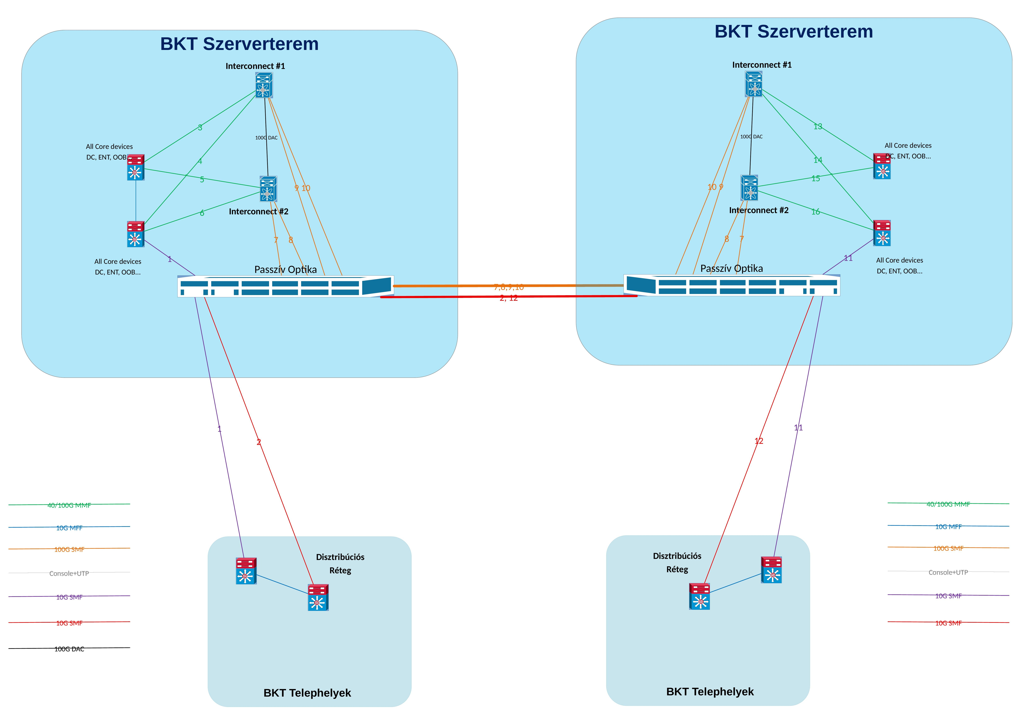
Ábra 4.6-1: Tervezett passzív optikai redundancia — BKT és KKT szervertermek, disztribúció közvetlen SMF uplink (V3)

BKT Szerverterem — SDA #1 / SDA #2 (belső MMF + SMF (frissítve — ld. ábra))
Csatlakozási pont | Szálszám | Típus
DC Network Core #1 + #2 BKT (Nexus) | 4 × 2 = 8 szál | MMF
BKT Enterprise Core #1 + #2 | 4 × 2 = 8 szál | MMF
Internet Edge switch (BKT) | 2 × 2 = 4 szál | MMF
Fortigate tűzfal (BKT) | 2 × 2 = 4 szál | MMF
Palo Alto VPN (BKT) | 2 × 2 = 4 szál | MMF
OOB Tűzfal (BKT) | 2 × 2 = 4 szál | MMF
OOB Cisco Terminal Server Gateway BKT | 1 × 2 = 2 szál | MMF
L2 Border Device BKT (helyi IC#1+IC#2) | 2 × 2 = 4 szál | MMF
Disztribúció D1 BKT (11 helyszín, helyi EC) + D2 BKT (11 helyszín, KKT EC) | 11 × 2 = 22 szál | SMF
IC összeköttetések (BKT IC#1↔IC#2 100G DAC + BKT↔KKT 100G SMF full-mesh) | 4 × 2 = 8 szál | SMF
ÖSSZESEN BKT Szerverterem (SDA #1 / SDA #2) | 38 szál MMF + 30 szál SMF | MMF + SMF

BKT Szerverterem — Routed Access (nincs L2 Border) (belső MMF + SMF (frissítve — ld. ábra))
Csatlakozási pont | Szálszám | Típus
DC Network Core #1 + #2 BKT (Nexus) | 4 × 2 = 8 szál | MMF
BKT Enterprise Core #1 + #2 | 4 × 2 = 8 szál | MMF
Internet Edge switch (BKT) | 2 × 2 = 4 szál | MMF
Fortigate tűzfal (BKT) | 2 × 2 = 4 szál | MMF
Palo Alto VPN (BKT) | 2 × 2 = 4 szál | MMF
OOB Tűzfal (BKT) | 2 × 2 = 4 szál | MMF
OOB Cisco Terminal Server Gateway BKT | 1 × 2 = 2 szál | MMF
Disztribúció D1 BKT (11 helyszín, helyi EC) + D2 BKT (11 helyszín, KKT EC) | 11 × 2 = 22 szál | SMF
IC összeköttetések (BKT IC#1↔IC#2 100G DAC + BKT↔KKT 100G SMF full-mesh) | 4 × 2 = 8 szál | SMF
ÖSSZESEN BKT Szerverterem (Routed Access — nincs L2 Border) | 34 szál MMF + 30 szál SMF | MMF + SMF

KKT Szerverterem — SDA #1 / SDA #2 (belső MMF + SMF (frissítve — ld. ábra))
Csatlakozási pont | Szálszám | Típus
DC Network Core #1 + #2 KKT (Nexus) | 4 × 2 = 8 szál | MMF
KKT Enterprise Core #1 + #2 | 4 × 2 = 8 szál | MMF
Internet Edge switch (KKT) | 2 × 2 = 4 szál | MMF
Fortigate tűzfal (KKT) | 2 × 2 = 4 szál | MMF
Palo Alto VPN (KKT) | 2 × 2 = 4 szál | MMF
OOB Tűzfal (KKT) | 2 × 2 = 4 szál | MMF
OOB Cisco Terminal Server Gateway KKT | 1 × 2 = 2 szál | MMF
L2 Border Device KKT (helyi IC#1+IC#2) | 2 × 2 = 4 szál | MMF
Disztribúció D1 KKT (14 helyszín, helyi EC) + D2 KKT (14 helyszín, BKT EC) | 14 × 2 = 28 szál | SMF
IC összeköttetések (KKT IC#1↔IC#2 100G DAC + BKT↔KKT 100G SMF full-mesh) | 4 × 2 = 8 szál | SMF
ÖSSZESEN KKT Szerverterem (SDA #1 / SDA #2) | 38 szál MMF + 36 szál SMF | MMF + SMF

KKT Szerverterem — Routed Access (nincs L2 Border) (belső MMF + SMF (frissítve — ld. ábra))
Csatlakozási pont | Szálszám | Típus
DC Network Core #1 + #2 KKT (Nexus) | 4 × 2 = 8 szál | MMF
KKT Enterprise Core #1 + #2 | 4 × 2 = 8 szál | MMF
Internet Edge switch (KKT) | 2 × 2 = 4 szál | MMF
Fortigate tűzfal (KKT) | 2 × 2 = 4 szál | MMF
Palo Alto VPN (KKT) | 2 × 2 = 4 szál | MMF
OOB Tűzfal (KKT) | 2 × 2 = 4 szál | MMF
OOB Cisco Terminal Server Gateway KKT | 1 × 2 = 2 szál | MMF
Disztribúció D1 KKT (14 helyszín, helyi EC) + D2 KKT (14 helyszín, BKT EC) | 14 × 2 = 28 szál | SMF
IC összeköttetések (KKT IC#1↔IC#2 100G DAC + BKT↔KKT 100G SMF full-mesh) | 4 × 2 = 8 szál | SMF
ÖSSZESEN KKT Szerverterem (Routed Access — nincs L2 Border) | 34 szál MMF + 36 szál SMF | MMF + SMF

5.7. VPN-alapú Enterprise Edge megoldás
A Semmelweis Egyetem tervezett hálózatában az Enterprise Edge Zóna biztosítja a távoli telephelyek és a home office felhasználók biztonságos hálózati csatlakozását. Az Enterprise Edge megoldás alapja a meglévő Palo Alto HA (aktív–passzív) tűzfalpár, amely logikailag a Fortigate perem-tűzfal mögött helyezkedik el, és kizárólag VPN-forgalmat kezel.

Ábra 4.7-1: Tervezett VPN logikai topológia – Palo Alto HA, Site-to-Site és Remote Access VPN (Forrás: SOTE Hálózatfejlesztés Distribution Direct Visio – Tervezett VPN Logikai fül)

5.7.1. VPN architektúra és HA konfiguráció
A Palo Alto tűzfalpár aktív–passzív (Active/Passive) HA módban üzemel. Az aktív tag végzi az összes forgalomfeldolgozást, a passzív tag folyamatosan szinkronizált állapotban tartja a session-táblát és a routing-információkat. Meghibásodás esetén a passzív tag automatikusan átveszi az aktív szerepet, a meglévő VPN-alagutak megszakítása nélkül (stateful failover).
A Palo Alto eszközök fizikailag a BKT Szerverteremben helyezkednek el, és a Fortigate tűzfalhoz csatlakoznak 10G MMF (SFP-10G-SR LC) kapcsolaton keresztül. A Fortigate az internet-oldali forgalmat az Internet Edge switch-en és a Pro M SP routeren keresztül kapja, míg a belső zónák felé a Campus és Szerver Zónát éri el az Enterprise Core-on át.

5.7.2. Site-to-Site VPN (S2S) telephelyi összeköttetések
A Site-to-Site VPN-alagutak az Semmelweis Egyetem azon telephelyeit kötik be a campushálózatba, amelyek nem rendelkeznek közvetlen optikai vagy MPLS összeköttetéssel. Minden S2S alagút a Palo Alto aktív tagjára terminálódik; az alagút a passzív tagra automatikusan átmegy failover esetén.
- Alagút paraméterek: IPSec IKEv2 protokoll, AES-256 titkosítás, SHA-256 integritás
- Route-based VPN konfiguráció, Virtual Router per telephely vagy összevontan
- ISE SGT-integráció: a telephelyi kliensek is ISE-alapú VLAN-ba és SGT-csoportba kerülnek, azonos jogosultsági mátrix érvényesül, mint a campuson
- Fallback IP-alapú szabályrendszer, ha az ISE nem érhető el
- MPLS telephelyek (Trefort Kert, Nagyvárad Tér stb.): a disztribúciós switch OSPF/MPLS uplink-en kapcsolódik az SP routerhez, ez az útvonal nem a Palo Altón megy át

5.7.3. Remote Access VPN (RA VPN)
A Remote Access VPN a home office és mobil felhasználók számára biztosítja a campushálózathoz való biztonságos hozzáférést. A Palo Alto GlobalProtect kliens az egész hálózat számára egységes VPN-megoldást nyújt.
- Kliensszoftver: GlobalProtect kliens: Windows, macOS, iOS, Android platformokon
- Pre-logon és user/password + MFA (ISE integrációval) hitelesítési módok
- Split tunneling: csak az egyetemi belső hálózatra szánt forgalom megy a VPN-en át, az internet-forgalom közvetlenül a kliens internetkapcsolatán halad
- ISE policy: a RA VPN-felhasználók is SGT-csoportba kerülnek, a jogosultsági mátrix azonos a vezetékes/WiFi kliensekkel
- Kapacitás: a Palo Alto HA pár az aktuális licencnek megfelelő párhuzamos RA VPN-kapcsolatot támogat; bővítés licencfrissítéssel lehetséges

5.7.4. Fizikai összeköttetések
A Palo Alto HA pár fizikai csatlakozásai minden variánsban azonosak:
- Fortigate felé: Palo Alto → Fortigate tűzfal (BKT): 10G MMF (SFP-10G-SR LC) – L3 direkt kapcsolat, 2×2 = 4 szál MMF
- HA heartbeat és state sync: dedikált HA link (2× SFP-10G-SR LC) a két Palo Alto eszköz között
- A Palo Alto NEM csatlakozik közvetlenül az IC-hez – a forgalom minden esetben a Fortigate-en halad át

5.8. Internet Edge Zóna – Redundáns BGP-alapú internet-csatlakozás
Az Internet Edge Zóna biztosítja a Semmelweis Egyetem campushálózatának redundáns, üzembiztos internet-csatlakozását. A korábbi architektúrában a redundancia a gyakorlatban nem működött (a tartalék BGP peer-ek adminisztratívan le voltak tiltva, a KIFU peer 0 prefixet hirdetett). A tervezett megoldásban mindkét internet-kapcsolat aktív, és az automatikus failover másodperceken belül lezajlik.

Ábra 4.8-1: Tervezett Internet Edge Redundancia – BGP primary/secondary, Fortigate HA, IC összeköttetések (Forrás: SOTE Hálózatfejlesztés Distribution Direct Visio – Tervezett Internet Edge Redundancia fül)

5.8.1. Internet Edge fizikai architektúra
Mindkét szerverteremben (BKT és KKT) egy-egy dedikált Internet Edge switch kerül telepítésre (Cisco Catalyst 9200L-24P-4X). Ezek Layer 2 szolgáltatást nyújtanak az internet-szolgáltató (Pro M) routerei és a belső hálózat között.
- BKT oldal: BKT Internet Edge switch: Pro M SP Router BKT (BGP primary) + Fortigate BKT + BKT IC#1+IC#2
- KKT oldal: KKT Internet Edge switch: Pro M SP Router KKT (BGP secondary) + Fortigate KKT + KKT IC#1+IC#2
- SFP típusok: Minden összeköttetés 10G MMF (SFP-10G-SR LC); SP Router felé 1×SFP-10G-SR LC

5.8.2. BGP routing és failover mechanizmus
A Pro M internet-szolgáltató routerei BGP protokollon osztják el a forgalmat a BKT és KKT helyszínek között. A BKT az elsődleges (primary), a KKT a másodlagos (secondary) útvonal.
- BGP konfiguráció: BKT SP Router: elsődleges BGP uplink – alacsonyabb AS-Path, preferált útvonal
- KKT SP Router: másodlagos BGP uplink – magasabb AS-Path, tartalék útvonal
- Mindkét BGP peer folyamatosan aktív (nem admin shutdown!) – automatikus failover BFD (Bidirectional Forwarding Detection) vagy BGP hold-timer alapján
- Kifelé menő forgalom (outbound): AS-Path prepend vagy local-preference politikával a BKT-n át preferálva
- Bejövő forgalom (inbound): a SP routelek a BKT prefixeket preferáltan hirdetik

5.8.3. Tűzfal HA integráció
Az Internet Edge Zóna szorosan integrálódik a Fortigate aktív–passzív HA párral. Normál üzemmódban az internet-forgalom a BKT Fortigate aktív tagján halad át. Tűzfal-meghibásodás vagy szerverterem-kiesés esetén a KKT Fortigate passzív tag stateful failoverrel átveszi a forgalomkezelést.
- BFD vagy VRRP-alapú tűzfal-állapot-figyelés az IC-n keresztül
- Fortigate HA heartbeat: dedikált HA VLAN az IC-n at (L2 VLAN-kiterjedés a két szerverterem közt)
- Failover idő: < 5 másodperc (stateful session preservation – meglévő sessionök átvihetők a passzív tagra)
- A SP router BGP session-je mindkét helyszínen aktív marad – az internet-elérés szerverterem-szintű kiesés esetén is fennmarad a másik oldalon keresztül

5.8.4. Kapcsolati mátrix – Internet Edge
Az Internet Edge Zóna teljes kapcsolati listája:
- Internet Edge switch (BKT/KKT) → Fortigate tűzfal (BKT/KKT): 10G MMF, 2×SFP-10G-SR LC / oldal, 4 szál – dupla link
- Internet Edge switch (BKT) → BKT IC#1 + IC#2: 10G MMF, SFP-10G-SR LC, 2×2 = 4 szál – L2 IC-n át más zónák felé
- Internet Edge switch (KKT) → KKT IC#1 + IC#2: 10G MMF, SFP-10G-SR LC, 2×2 = 4 szál – L2 IC-n át más zónák felé
- Internet Edge switch (BKT) → SP/Pro M Router (BKT): 10G MMF, 1×SFP-10G-SR LC, 2 szál – BGP primary, 1 link
- Internet Edge switch (KKT) → SP/Pro M Router (KKT): 10G MMF, 1×SFP-10G-SR LC, 2 szál – BGP secondary, 1 link

6. Eszközbeszerzési Terv
Ez a fejezet variánsonként összefoglalja az összes bszerezendő aktív hálózati eszközt és azok optikai csatolóit, külön-külön listán. Meglévő eszközök (Nexus DC Core, Fortigate HA pár, Palo Alto HA pár, ISE, WLC, Catalyst 9200L Access switch-ek) nem szerepelnek — bővítés és licencfrissítés szükséges, csere nem.
📌 Eszközök és SFP/QSFP csatolók külön táblában szerepelnek. Az Access réteg bővítési igénye (további 9200L/9200) helyszíni portkapacitás-felmérés alapján pontosítandó.

6.1. Közös tervezési elvek — minden variánsnál
- WLC és Catalyst Center: dupla optika mindkét helyi DC Core Nexushoz (4 szál / eszköz, 10G MMF, SFP-10G-SR LC).
- Enterprise Core (C9500-48Y4C): 2-2 db / szerverterem (BKT #1+#2, KKT #1+#2). EC#1↔EC#2 belső 40G MMF (QSFP-40G-SR4). Mindkét EC → mindkét IC (40G MMF, QSFP-40G-SR4).
- Fortigate → Enterprise Core: 40G MMF (QSFP-40G-SR4, MPO-LC breakout kábel). NEM 10G.
- L2 Border Device (SDA variánsoknál): saját szerverterem mindkét IC-jéhez csatlakozik (BKT IC#1+IC#2 / KKT IC#1+IC#2, 10G MMF, SFP-10G-SR LC, rövid kábel).
- IC belső gerinc (IC#1↔IC#2): 100G DAC (QSFP28-100G-CU, azonos szerverterem). BKT↔KKT gerinc: 100G SMF full-mesh (4×QSFP28-100G-LR4-S LC).
- Disztribúció D1↔D2 link: SDA #1 = Cisco Stack kábel (NEM SFP). SDA #2 és Routed Access = 2×SFP-10G-SR LC (VLT peer-link, MMF).
- Minden access rendezőhelységbe: D1-ről 1×SR + D2-ről 1×SR = 2 szál MMF. Access stack: 2×SFP-10G-SR LC (D1-hez + D2-höz).
- OOB Cisco Terminal Server Gateway (C1100TG-1N24P32A): BKT és KKT — 2 db (B52/KBE TSG megszűnik).

6.2. Optikai csatolók típustáblázata
Cikk / Cisco PID | Szabvány | Típus / médium | Hatótáv | Alkalmazás
SFP-10G-SR | 10GBASE-SR IEEE 802.3ae | SFP+ MMF OM3/OM4 | ≤ 300 m | Access↔Disztr., Core↔Forti/OOB/IE, IE↔Forti (2× dupla)
SFP-10G-LR | 10GBASE-LR IEEE 802.3ae | SFP+ SMF OS2 | ≤ 10 km | Disztr.↔Core, Disztr.↔IC, IC→Disztribúció uplink
SFP-1G-SX | 1000BASE-SX IEEE 802.3z | SFP MMF OM1–OM3 | ≤ 550 m | OOB: meglévő szervterm→IC menedzsment link (ahol szükséges, 1G MMF)
QSFP28-100G-LR4-S | 40GBASE-LR4 IEEE 802.3ba | QSFP+ SMF OS2 LC duplex | ≤ 10 km | BKT↔KKT inter-site full mesh (IC#1↔IC#1, IC#1↔IC#2, IC#2↔IC#1, IC#2↔IC#2)
QSFP-40G-SR4 | 40GBASE-SR4 IEEE 802.3ba | QSFP+ MMF OM4 MPO | ≤ 150 m | Forti↔EC (40G MMF); EC↔IC (40G MMF); DC Core↔IC (40G MMF)
100G QSFP28 DAC (QSFP28-100G-CU) | Direct Attach Copper — passív | QSFP+ twinax rézkábel | ≤ 5 m | EC#1↔EC#2 belső gerinc (2× DAC); IC#1↔IC#2 belső (2× DAC)
10G SFP+ DAC | Direct Attach Copper — passív | SFP+ twinax rézkábel | ≤ 5 m | D1↔D2 VLT peer-link (2× DAC — SDA #2 és Routed Access)

6.3. SDA #1 — Full Edge a Disztribúcióban

6.3.1. Bszerezendő eszközök — SDA #1
Eszköz / funkció | Típus / modell | Szerepkör | db
SDA #1 specifikus eszközök
BKT Enterprise Core #1 + #2 (C9500-48Y4C) | Cisco Catalyst C9500-48Y4C | SDA Border Device + EC — BKT szerverterem | 2
KKT Enterprise Core #1 + #2 (C9500-48Y4C) | Cisco Catalyst C9500-48Y4C | SDA Border Device + EC — KKT szerverterem | 2
L2 Border Device BKT (helyi IC#1+IC#2) | Cisco Catalyst 9300X-12Y | SDA L2 fabric határ, EBGP VxLAN, régi Core koegzisztencia | 1
L2 Border Device KKT (helyi IC#1+IC#2) | Cisco Catalyst 9300X-12Y | SDA L2 fabric határ, EBGP VxLAN, régi Core koegzisztencia | 1
Disztribúciós switch — Edge Node | Cisco Catalyst 9300X-12Y (Stack) | SDA Edge Node — 25 helyszín × 2 db (D1+D2 Stack) | 50
Catalyst Center appliance | Cisco DN2-HW-APL | SDA fabric vezérlés — 3 csomópontos HA cluster | 3

Eszköz / funkció | Típus / modell | Szerepkör | db
Közös eszközök (minden variánsnál azonos)
Internet Edge switch (BKT) | Cisco Catalyst 9200L-24P-4X | IE switch — BGP primary; Forti + IC + SP router felé | 1
Internet Edge switch (KKT) | Cisco Catalyst 9200L-24P-4X | IE switch — BGP secondary; Forti + IC + SP router felé | 1
OOB Cisco Terminal Server Gateway BKT | Cisco C1100TG-1N24P32A | OOB TSG — BKT eszközök + BKT IC#1+IC#2 Console+UTP; OOB FW felé | 1
OOB Cisco Terminal Server Gateway KKT | Cisco C1100TG-1N24P32A | OOB TSG — KKT eszközök + KKT IC#1+IC#2 Console+UTP; OOB FW felé | 1
OOB Cisco Terminal Server Gateway B52 (megszűnik) | Cisco C1100TG-1N24P32A | OOB TSG — BKT IC#1+IC#2 Console+UTP; BKT TSG kezeli (azonos szerverterem) | 1
OOB Cisco Terminal Server Gateway KBE (megszűnik) | Cisco C1100TG-1N24P32A | OOB TSG — KKT IC#1+IC#2 Console+UTP; KKT TSG kezeli (azonos szerverterem) | 1
OOB dedikált tűzfal (BKT) | Fortinet FortiGate 80F | OOB L3 perem — Forti + TSG + BKT IC#1+IC#2; LTE mobilnet | 1
OOB dedikált tűzfal (KKT) | Fortinet FortiGate 80F | OOB L3 perem — Forti + TSG + KKT IC#1+IC#2; LTE mobilnet | 1
BKT IC#1 + BKT IC#2 (BKT Szerverterem) | Cisco Nexus 93180YC-FX3 | InterConnect — BKT Szerverterem, 2 db (IC#1 és IC#2) | 2
KKT IC#1 + KKT IC#2 (KKT Szerverterem) | Cisco Nexus 93180YC-FX3 | InterConnect — KKT Szerverterem, 2 db (IC#1 és IC#2) | 2

6.3.2. Bszerezendő SFP/QSFP csatolók — SDA #1
Csatoló típus | Szabvány / médiatípus | Alkalmazás / megjegyzés | db / eszköz | Összes db
SDA #1 specifikus SFP/QSFP csatolók
QSFP-40G-SR4 | 40GBASE-SR4 MMF MPO-LC | EC — Forti(1×,EC port ÚJ) + IC#1(1×) + IC#2(1×) | 3× / C9500 | 12 db (4×3)
SFP-10G-SR | 10GBASE-SR MMF OM3/OM4 | EC — L2 Border Device (1× per EC) | 1× / C9500 | 4 db (4×1)
100G QSFP28 DAC (QSFP28-100G-CU) | Direct Attach Copper passív twinax | EC#1↔EC#2 belső: BKT 2× + KKT 2× | 2× DAC / EC pár | 4 DAC kábel
SFP-10G-SR | 10GBASE-SR MMF OM3/OM4 | L2 Border — EC#1(1)+EC#2(1)+régi Core(1)+IC#1(1)+IC#2(1) | 5× / 9300X | 10 db (2×5)
SFP-10G-SR | 10GBASE-SR MMF OM3/OM4 | IC — IE(1×) + OOB FW(1×) + L2 Border(1×) per IC | 3× / IC | 12 db (4×3)
SFP-10G-LR | 10GBASE-LR SMF OS2 | Disztr Stack — D1: helyi EC(1×LR) + D2: másik DC EC(1×LR) | 2× LR / pár | 50 db (25×2)
SFP-10G-SR | 10GBASE-SR MMF OM3/OM4 | Disztr Stack — Access D1(~10×SR) + D2(~10×SR) | ~20× SR / pár | ~500 db (25×20)
SFP-10G-SR | 10GBASE-SR MMF OM3/OM4 | Access 9200L/9200 (meglévő) — D1 uplink(1×) + D2 uplink(1×); Access port ÚJ kapcsolat | 2× / access stack | ~500 db (25 helyszín × ~20 stack × 2)
SFP-10G-SR | 10GBASE-SR MMF OM3/OM4 | CC — DC Core#1(2×,4szál) + DC Core#2(2×,4szál) | 4× / appliance | 12 db (3×4)
SFP-10G-SR | 10GBASE-SR MMF OM3/OM4 | DC Core Nexus (meglévő) — → CC(2×SFP,4szál) per Nexus; Nexus port ÚJ | 2× / Nexus | 8 db (4 Nexus × 2)
SFP-10G-SR | 10GBASE-SR MMF OM3/OM4 | BKATA/KKATA régi Core (meglévő) — → L2 Border(1×); régi Core port ÚJ | 1× / régi Core | 2 db (BKT+KKT)

Csatoló típus | Szabvány / médiatípus | Alkalmazás / megjegyzés | db / eszköz | Összes db
Közös SFP/QSFP csatolók (minden variánsnál azonos)
QSFP-40G-SR4 | 40GBASE-SR4 MMF MPO-LC | IC — DC Core#1(1×) + DC Core#2(1×) + EC#1(1×) + EC#2(1×); 40G MMF | 4× / IC | 16 db (4 IC × 4)
QSFP28-100G-LR4-S | 40GBASE-LR4 SMF OS2 LC duplex | IC inter-site full mesh — →KKT IC#1(1×) + →KKT IC#2(1×) per BKT IC (100G SMF) | 2× / IC | 8 db (4 IC × 2)
SFP-10G-LR | 10GBASE-LR SMF OS2 | IC → Disztr: BKT 11h×2/2IC≈6 port, KKT 14h×2/2IC≈7 port | ~6–7× / IC | ~50 db össz.
100G QSFP28 DAC (QSFP28-100G-CU) | Direct Attach Copper passív twinax | IC#1↔IC#2 belső: BKT pár 2× 100G DAC + KKT pár 2× 100G DAC | 2× DAC / IC pár | 4 DAC kábel
SFP-10G-SR | 10GBASE-SR MMF OM3/OM4 | IE — Forti 2×(dupla,IE port ÚJ) + IC#1(1×) + IC#2(1×) + SP Router(1×) | 5× / IE | 10 db (2×5)
SFP-10G-SR | 10GBASE-SR MMF OM3/OM4 | OOB TSG BKT+KKT → OOB FW felé (1× per TSG) | 1× / BKT·KKT TSG | 2 db
SFP-1G-SX | 1000BASE-SX MMF OM1-OM3 | OOB TSG BKT + KKT (helyi IC menedzsment, szükség esetén 1G MMF) | 1× / BKT·KKT TSG | 2 db
SFP-1G-SX | 1000BASE-SX MMF OM1-OM3 | Helyi IC OOB menedzsment fogadó (szükség szerint) | nem szükséges (B52/KBE TSG megszűnik) | 2 db
SFP-10G-SR | 10GBASE-SR MMF OM3/OM4 | OOB FG80F — Forti(1×,FG80F port ÚJ) + OOB TSG(1×) + IC#1(1×) + IC#2(1×) | 4× / FG80F | 8 db (2×4)
QSFP-40G-SR4 | 40GBASE-SR4 MMF MPO-LC | Fortigate (meglévő) — → EC#1(1×) + EC#2(1×) per site; Forti port ÚJ kapcsolat | 2× / Forti site | 4 db (2 site × 2)
SFP-10G-SR | 10GBASE-SR MMF OM3/OM4 | Fortigate (meglévő) — → IE dupla(2×) + → OOB FW(1×) per site; Forti port ÚJ | 3× / Forti site | 6 db (2 site × 3)
QSFP-40G-SR4 | 40GBASE-SR4 MMF MPO-LC | DC Core Nexus (meglévő) — → IC#1(1×) + IC#2(1×); Nexus port ÚJ kapcsolat | 2× / Nexus | 8 db (4 Nexus × 2)
SFP-10G-SR | 10GBASE-SR MMF OM3/OM4 | SP Router (meglévő) — → IE switch(1×); Router port ÚJ kapcsolat | 1× / SP Router | 2 db (BKT+KKT)

SDA #1 — Összesített eszközszám
Eszköz kategória |  | db | Megjegyzés
Enterprise Core C9500-48Y4C (BKT #1+#2, KKT #1+#2) |  | 4 | BKT: 2 db + KKT: 2 db
L2 Border Device 9300X-12Y (BKT + KKT) |  | 2 | BKT: 1 db + KKT: 1 db
InterConnect Nexus 93180YC-FX3 (BKT IC#1+IC#2, KKT IC#1+IC#2) |  | 4 | BKT Szerverterem: 2 db + KKT Szerverterem: 2 db
Disztribúciós switch Edge Node (9300X-12Y Stack) |  | 50 | 25 helyszín × 2 db — D1+D2 Stack
Internet Edge switch (Catalyst 9200L-24P-4X) |  | 2 | BKT primary, KKT secondary
OOB Cisco Terminal Server Gateway (C1100TG-1N24P32A) |  | 4 | BKT, KKT — 1-1 db (B52/KBE megszűnik)
OOB dedikált tűzfal (FortiGate 80F) |  | 2 | BKT + KKT OOB perem
Catalyst Center appliance (DN2-HW-APL) |  | 3 | 3 csomópontos HA cluster — kötelező
ISE, WLC, Palo Alto HA pár |  | meglévő | Bővítés / licencfrissítés szükséges
Access switch (Catalyst 9200L + 9200) |  | meglévő + TBD | Extended Node — bővítés helyszíni felmérés alapján
ÖSSZES ÚJ ESZKÖZ (fix tételek) |  | ~65 | + Access és licenc bővítés helyszíni felmérés alapján
— OPTIKAI CSATOLÓK ÖSSZESÍTŐ — |  |  | Új + meglévő eszközök összes bszerezendő portja
QSFP-40G-SR4 (40G MMF) |  | 40 db | EC(12)+IC(16)+Forti(4)+DC Core Nexus(8)
QSFP28-100G-LR4-S (100G SMF, inter-site) |  | 8 db | IC full mesh: 4 IC × 2 LR4
SFP-10G-LR (10G SMF) |  | ~100 db | Disztr uplink(50)+IC→Disztr portok(50)
SFP-10G-SR (10G MMF) |  | ~1076 db | Részletezés az SFP BOM táblákban; Access 9200L/9200 ~500 db benne
SFP-1G-SX (1G MMF) |  | 4 db | nem szükséges (B52/KBE TSG megszűnik)
100G QSFP28 DAC kábel (QSFP28-100G-CU) |  | 8 kábel | EC pár BKT(2)+KKT(2), IC pár BKT(2)+KKT(2) — 100G DAC
10G SFP+ DAC kábel (SDA#2) |  | 50 kábel | 25 VLT pár × 2 DAC (D1↔D2 peer-link)
 | ⚠ SDA #1 legmagasabb CapEx oka: 9300X-12Y Stack disztribúció (50 db) + L2 Border Device (2 db) + Catalyst Center cluster (3 db). Az L2 Border Device mindkét IC-hez csatlakozik → +4 szál MMF / DC az passzív optikán.

6.4. SDA #2 — Edge az Accessben

6.4.1. Bszerezendő eszközök — SDA #2
Eszköz / funkció | Típus / modell | Szerepkör | db
SDA #2 specifikus eszközök
BKT Enterprise Core #1 + #2 (C9500-48Y4C) | Cisco Catalyst C9500-48Y4C | SDA Border Device + EC — BKT szerverterem | 2
KKT Enterprise Core #1 + #2 (C9500-48Y4C) | Cisco Catalyst C9500-48Y4C | SDA Border Device + EC — KKT szerverterem | 2
L2 Border Device BKT (helyi IC#1+IC#2) | Cisco Catalyst 9300X-12Y | SDA L2 fabric határ, EBGP VxLAN, régi Core koegzisztencia | 1
L2 Border Device KKT (helyi IC#1+IC#2) | Cisco Catalyst 9300X-12Y | SDA L2 fabric határ, EBGP VxLAN, régi Core koegzisztencia | 1
Disztribúciós switch — Intermediate Node | Dell EMC S4112F-ON | OSPF Int. Node — 25 helyszín × 2 db (D1+D2 VLT pár) | 50
Catalyst Center appliance | Cisco DN2-HW-APL | SDA fabric vezérlés — 3 csomópontos HA cluster | 3

Eszköz / funkció | Típus / modell | Szerepkör | db
Közös eszközök (minden variánsnál azonos)
Internet Edge switch (BKT) | Cisco Catalyst 9200L-24P-4X | IE switch — BGP primary; Forti + IC + SP router felé | 1
Internet Edge switch (KKT) | Cisco Catalyst 9200L-24P-4X | IE switch — BGP secondary; Forti + IC + SP router felé | 1
OOB Cisco Terminal Server Gateway BKT | Cisco C1100TG-1N24P32A | OOB TSG — BKT eszközök + BKT IC#1+IC#2 Console+UTP; OOB FW felé | 1
OOB Cisco Terminal Server Gateway KKT | Cisco C1100TG-1N24P32A | OOB TSG — KKT eszközök + KKT IC#1+IC#2 Console+UTP; OOB FW felé | 1
OOB Cisco Terminal Server Gateway B52 (megszűnik) | Cisco C1100TG-1N24P32A | OOB TSG — BKT IC#1+IC#2 Console+UTP; BKT TSG kezeli (azonos szerverterem) | 1
OOB Cisco Terminal Server Gateway KBE (megszűnik) | Cisco C1100TG-1N24P32A | OOB TSG — KKT IC#1+IC#2 Console+UTP; KKT TSG kezeli (azonos szerverterem) | 1
OOB dedikált tűzfal (BKT) | Fortinet FortiGate 80F | OOB L3 perem — Forti + TSG + BKT IC#1+IC#2; LTE mobilnet | 1
OOB dedikált tűzfal (KKT) | Fortinet FortiGate 80F | OOB L3 perem — Forti + TSG + KKT IC#1+IC#2; LTE mobilnet | 1
BKT IC#1 + BKT IC#2 (BKT Szerverterem) | Cisco Nexus 93180YC-FX3 | InterConnect — BKT Szerverterem, 2 db (IC#1 és IC#2) | 2
KKT IC#1 + KKT IC#2 (KKT Szerverterem) | Cisco Nexus 93180YC-FX3 | InterConnect — KKT Szerverterem, 2 db (IC#1 és IC#2) | 2

6.4.2. Bszerezendő SFP/QSFP csatolók — SDA #2
Csatoló típus | Szabvány / médiatípus | Alkalmazás / megjegyzés | db / eszköz | Összes db
SDA #2 specifikus SFP/QSFP csatolók
QSFP-40G-SR4 | 40GBASE-SR4 MMF MPO-LC | EC — Forti(1×,EC port ÚJ) + IC#1(1×) + IC#2(1×) | 3× / C9500 | 12 db (4×3)
SFP-10G-SR | 10GBASE-SR MMF OM3/OM4 | EC — L2 Border Device (1× per EC) | 1× / C9500 | 4 db (4×1)
100G QSFP28 DAC (QSFP28-100G-CU) | Direct Attach Copper passív twinax | EC#1↔EC#2 belső: BKT 2× + KKT 2× | 2× DAC / EC pár | 4 DAC kábel
SFP-10G-SR | 10GBASE-SR MMF OM3/OM4 | L2 Border — EC#1(1)+EC#2(1)+régi Core(1)+IC#1(1)+IC#2(1) | 5× / 9300X | 10 db (2×5)
SFP-10G-SR | 10GBASE-SR MMF OM3/OM4 | IC — IE(1×) + OOB FW(1×) + L2 Border(1×) per IC | 3× / IC | 12 db (4×3)
SFP-10G-LR | 10GBASE-LR SMF OS2 | Disztr Dell VLT — D1: helyi EC(1×LR) + D2: másik DC EC(1×LR) | 2× LR / VLT pár | 50 db (25×2)
10G SFP+ DAC | Direct Attach Copper passív twinax | Disztr Dell VLT — D1↔D2 VLT peer-link (NEM optikai) | 2× DAC / VLT pár | 50 DAC kábel
SFP-10G-SR | 10GBASE-SR MMF OM3/OM4 | Disztr Dell VLT — Access D1(~10×SR) + D2(~10×SR) | ~20× SR / VLT pár | ~500 db (25×20)
SFP-10G-SR | 10GBASE-SR MMF OM3/OM4 | Access 9200L/9200 (meglévő) — D1 uplink(1×) + D2 uplink(1×); Access port ÚJ kapcsolat | 2× / access stack | ~500 db (25 helyszín × ~20 stack × 2)
SFP-10G-SR | 10GBASE-SR MMF OM3/OM4 | CC — DC Core#1(2×,4szál) + DC Core#2(2×,4szál) | 4× / appliance | 12 db (3×4)
SFP-10G-SR | 10GBASE-SR MMF OM3/OM4 | DC Core Nexus (meglévő) — → CC(2×SFP) per Nexus | 2× / Nexus | 8 db (4×2)
SFP-10G-SR | 10GBASE-SR MMF OM3/OM4 | BKATA/KKATA régi Core (meglévő) — → L2 Border(1×) | 1× / régi Core | 2 db

Csatoló típus | Szabvány / médiatípus | Alkalmazás / megjegyzés | db / eszköz | Összes db
Közös SFP/QSFP csatolók
QSFP-40G-SR4 | 40GBASE-SR4 MMF MPO-LC | IC — DC Core#1(1×) + DC Core#2(1×) + EC#1(1×) + EC#2(1×); 40G MMF | 4× / IC | 16 db (4 IC × 4)
QSFP28-100G-LR4-S | 40GBASE-LR4 SMF OS2 LC duplex | IC inter-site full mesh — →KKT IC#1(1×) + →KKT IC#2(1×) per BKT IC (100G SMF) | 2× / IC | 8 db (4 IC × 2)
SFP-10G-LR | 10GBASE-LR SMF OS2 | IC → Disztr: BKT 11h×2/2IC≈6 port, KKT 14h×2/2IC≈7 port | ~6–7× / IC | ~50 db össz.
100G QSFP28 DAC (QSFP28-100G-CU) | Direct Attach Copper passív twinax | IC#1↔IC#2 belső: BKT pár 2× 100G DAC + KKT pár 2× 100G DAC | 2× DAC / IC pár | 4 DAC kábel
SFP-10G-SR | 10GBASE-SR MMF OM3/OM4 | IE — Forti 2×(dupla,IE port ÚJ) + IC#1(1×) + IC#2(1×) + SP Router(1×) | 5× / IE | 10 db (2×5)
SFP-10G-SR | 10GBASE-SR MMF OM3/OM4 | OOB TSG BKT+KKT → OOB FW felé (1× per TSG) | 1× / BKT·KKT TSG | 2 db
SFP-1G-SX | 1000BASE-SX MMF OM1-OM3 | OOB TSG BKT + KKT (helyi IC menedzsment, szükség esetén 1G MMF) | 1× / BKT·KKT TSG | 2 db
SFP-1G-SX | 1000BASE-SX MMF OM1-OM3 | Helyi IC OOB menedzsment fogadó (szükség szerint) | nem szükséges (B52/KBE TSG megszűnik) | 2 db
SFP-10G-SR | 10GBASE-SR MMF OM3/OM4 | OOB FG80F — Forti(1×,FG80F port ÚJ) + OOB TSG(1×) + IC#1(1×) + IC#2(1×) | 4× / FG80F | 8 db (2×4)
QSFP-40G-SR4 | 40GBASE-SR4 MMF MPO-LC | Fortigate (meglévő) — → EC#1(1×) + EC#2(1×) per site; Forti port ÚJ kapcsolat | 2× / Forti site | 4 db (2 site × 2)
SFP-10G-SR | 10GBASE-SR MMF OM3/OM4 | Fortigate (meglévő) — → IE dupla(2×) + → OOB FW(1×) per site; Forti port ÚJ | 3× / Forti site | 6 db (2 site × 3)
QSFP-40G-SR4 | 40GBASE-SR4 MMF MPO-LC | DC Core Nexus (meglévő) — → IC#1(1×) + IC#2(1×); Nexus port ÚJ kapcsolat | 2× / Nexus | 8 db (4 Nexus × 2)
SFP-10G-SR | 10GBASE-SR MMF OM3/OM4 | SP Router (meglévő) — → IE switch(1×); Router port ÚJ kapcsolat | 1× / SP Router | 2 db (BKT+KKT)

SDA #2 — Összesített eszközszám
Eszköz kategória |  | db | Megjegyzés
Enterprise Core C9500-48Y4C (BKT #1+#2, KKT #1+#2) |  | 4 | Azonos SDA #1-gyel
L2 Border Device 9300X-12Y |  | 2 | Azonos SDA #1-gyel — SDA #2 is igényli
InterConnect Nexus 93180YC-FX3 |  | 4 | Azonos SDA #1-gyel
Disztribúciós switch Intermediate Node (Dell S4112F-ON, VLT) |  | 50 | 25 helyszín × 2 db — D1+D2 VLT pár
Internet Edge switch (Catalyst 9200L-24P-4X) |  | 2 | Azonos SDA #1-gyel
OOB Cisco Terminal Server Gateway (C1100TG) |  | 4 | Azonos SDA #1-gyel
OOB dedikált tűzfal (FortiGate 80F) |  | 2 | Azonos SDA #1-gyel
Catalyst Center appliance (DN2-HW-APL) |  | 3 | Kötelező — SDA #2 is igényli
ISE, WLC, Palo Alto HA pár |  | meglévő | Azonos SDA #1-gyel
Access switch (Catalyst 9200L + 9200) |  | meglévő + TBD | Edge Node szerepben — 1 VRF korlát
ÖSSZES ÚJ ESZKÖZ (fix tételek) |  | ~65 | Disztr. eszköz olcsóbb; Catalyst Center azonos
— OPTIKAI CSATOLÓK ÖSSZESÍTŐ — |  |  | Új + meglévő eszközök összes bszerezendő portja
QSFP-40G-SR4 (40G MMF) |  | 40 db | EC(12)+IC(16)+Forti(4)+DC Core Nexus(8)
QSFP28-100G-LR4-S (100G SMF, inter-site) |  | 8 db | IC full mesh: 4 IC × 2 LR4
SFP-10G-LR (10G SMF) |  | ~100 db | Disztr uplink(50)+IC→Disztr portok(50)
SFP-10G-SR (10G MMF) |  | ~1076 db | Részletezés az SFP BOM táblákban; Access 9200L/9200 ~500 db benne
SFP-1G-SX (1G MMF) |  | 4 db | nem szükséges (B52/KBE TSG megszűnik)
100G QSFP28 DAC kábel (QSFP28-100G-CU) |  | 8 kábel | EC pár BKT(2)+KKT(2), IC pár BKT(2)+KKT(2) — 100G DAC
10G SFP+ DAC kábel (SDA#2) |  | 50 kábel | 25 VLT pár × 2 DAC (D1↔D2 peer-link)
 | ℹ SDA #2 megtakarítás: disztribúciós réteg olcsóbb (Dell S4112F-ON vs. 9300X-12Y Stack). D1↔D2 VLT peer-link: 2×SFP-10G-SR LC (SDA #1-nél Stack kábel). Catalyst Center és L2 Border Device CapEx azonos SDA #1-gyel.

6.5. Routed Access

6.5.1. Bszerezendő eszközök — Routed Access
Eszköz / funkció | Típus / modell | Szerepkör | db
Routed Access specifikus eszközök
BKT Enterprise Core #1 + #2 (C9500-48Y4C) | Cisco Catalyst C9500-48Y4C | Standard L3 Core — BKT; direkt link BKATA-val | 2
KKT Enterprise Core #1 + #2 (C9500-48Y4C) | Cisco Catalyst C9500-48Y4C | Standard L3 Core — KKT; direkt link KKATA-val | 2
Disztribúciós switch — OSPF L3 | Dell EMC S4112F-ON | OSPF L3 switch — 25 helyszín × 2 db (D1+D2 VLT pár) | 50

Eszköz / funkció | Típus / modell | Szerepkör | db
Közös eszközök (minden variánsnál azonos)
Internet Edge switch (BKT) | Cisco Catalyst 9200L-24P-4X | IE switch — BGP primary; Forti + IC + SP router felé | 1
Internet Edge switch (KKT) | Cisco Catalyst 9200L-24P-4X | IE switch — BGP secondary; Forti + IC + SP router felé | 1
OOB Cisco Terminal Server Gateway BKT | Cisco C1100TG-1N24P32A | OOB TSG — BKT eszközök + BKT IC#1+IC#2 Console+UTP; OOB FW felé | 1
OOB Cisco Terminal Server Gateway KKT | Cisco C1100TG-1N24P32A | OOB TSG — KKT eszközök + KKT IC#1+IC#2 Console+UTP; OOB FW felé | 1
OOB Cisco Terminal Server Gateway B52 (megszűnik) | Cisco C1100TG-1N24P32A | OOB TSG — BKT IC#1+IC#2 Console+UTP; BKT TSG kezeli (azonos szerverterem) | 1
OOB Cisco Terminal Server Gateway KBE (megszűnik) | Cisco C1100TG-1N24P32A | OOB TSG — KKT IC#1+IC#2 Console+UTP; KKT TSG kezeli (azonos szerverterem) | 1
OOB dedikált tűzfal (BKT) | Fortinet FortiGate 80F | OOB L3 perem — Forti + TSG + BKT IC#1+IC#2; LTE mobilnet | 1
OOB dedikált tűzfal (KKT) | Fortinet FortiGate 80F | OOB L3 perem — Forti + TSG + KKT IC#1+IC#2; LTE mobilnet | 1
BKT IC#1 + BKT IC#2 (BKT Szerverterem) | Cisco Nexus 93180YC-FX3 | InterConnect — BKT Szerverterem, 2 db (IC#1 és IC#2) | 2
KKT IC#1 + KKT IC#2 (KKT Szerverterem) | Cisco Nexus 93180YC-FX3 | InterConnect — KKT Szerverterem, 2 db (IC#1 és IC#2) | 2

6.5.2. Bszerezendő SFP/QSFP csatolók — Routed Access
Csatoló típus | Szabvány / médiatípus | Alkalmazás / megjegyzés | db / eszköz | Összes db
Routed Access specifikus SFP/QSFP csatolók
QSFP-40G-SR4 | 40GBASE-SR4 MMF MPO-LC | EC — Forti(1×,EC port ÚJ) + IC#1(1×) + IC#2(1×) | 3× / C9500 | 12 db (4×3)
SFP-10G-SR | 10GBASE-SR MMF OM3/OM4 | EC — régi Core BKATA/KKATA (1× per EC) | 1× / C9500 | 4 db (4×1)
100G QSFP28 DAC (QSFP28-100G-CU) | Direct Attach Copper passív twinax | EC#1↔EC#2 belső: BKT 2× + KKT 2× | 2× DAC / EC pár | 4 DAC kábel
SFP-10G-SR | 10GBASE-SR MMF OM3/OM4 | IC — IE(1×) + OOB FW(1×) per IC (nincs L2 Border) | 2× / IC | 8 db (4×2)
SFP-10G-LR | 10GBASE-LR SMF OS2 | Disztr Dell VLT — D1: helyi EC(1×LR) + D2: másik DC EC(1×LR) | 2× LR / VLT pár | 50 db (25×2)
10G SFP+ DAC | Direct Attach Copper passív twinax | Disztr Dell VLT — D1↔D2 VLT peer-link | 2× DAC / VLT pár | 50 DAC kábel
SFP-10G-SR | 10GBASE-SR MMF OM3/OM4 | Disztr Dell VLT — Access D1(~10×SR) + D2(~10×SR) | ~20× SR / VLT pár | ~500 db (25×20)
SFP-10G-SR | 10GBASE-SR MMF OM3/OM4 | Access 9200L/9200 (meglévő) — D1 uplink(1×) + D2 uplink(1×); Access port ÚJ kapcsolat | 2× / access stack | ~500 db (25 helyszín × ~20 stack × 2)
SFP-10G-SR | 10GBASE-SR MMF OM3/OM4 | BKATA/KKATA régi Core (meglévő) — → EC#1(1×) + EC#2(1×); Core port ÚJ | 2× / régi Core | 4 db (2×2)

Csatoló típus | Szabvány / médiatípus | Alkalmazás / megjegyzés | db / eszköz | Összes db
Közös SFP/QSFP csatolók
QSFP-40G-SR4 | 40GBASE-SR4 MMF MPO-LC | IC — DC Core#1(1×) + DC Core#2(1×) + EC#1(1×) + EC#2(1×); 40G MMF | 4× / IC | 16 db (4 IC × 4)
QSFP28-100G-LR4-S | 40GBASE-LR4 SMF OS2 LC duplex | IC inter-site full mesh — →KKT IC#1(1×) + →KKT IC#2(1×) per BKT IC (100G SMF) | 2× / IC | 8 db (4 IC × 2)
SFP-10G-LR | 10GBASE-LR SMF OS2 | IC → Disztr: BKT 11h×2/2IC≈6 port, KKT 14h×2/2IC≈7 port | ~6–7× / IC | ~50 db össz.
100G QSFP28 DAC (QSFP28-100G-CU) | Direct Attach Copper passív twinax | IC#1↔IC#2 belső: BKT pár 2× 100G DAC + KKT pár 2× 100G DAC | 2× DAC / IC pár | 4 DAC kábel
SFP-10G-SR | 10GBASE-SR MMF OM3/OM4 | IE — Forti 2×(dupla,IE port ÚJ) + IC#1(1×) + IC#2(1×) + SP Router(1×) | 5× / IE | 10 db (2×5)
SFP-10G-SR | 10GBASE-SR MMF OM3/OM4 | OOB TSG BKT+KKT → OOB FW felé (1× per TSG) | 1× / BKT·KKT TSG | 2 db
SFP-1G-SX | 1000BASE-SX MMF OM1-OM3 | OOB TSG BKT + KKT (helyi IC menedzsment, szükség esetén 1G MMF) | 1× / BKT·KKT TSG | 2 db
SFP-1G-SX | 1000BASE-SX MMF OM1-OM3 | Helyi IC OOB menedzsment fogadó (szükség szerint) | nem szükséges (B52/KBE TSG megszűnik) | 2 db
SFP-10G-SR | 10GBASE-SR MMF OM3/OM4 | OOB FG80F — Forti(1×,FG80F port ÚJ) + OOB TSG(1×) + IC#1(1×) + IC#2(1×) | 4× / FG80F | 8 db (2×4)
QSFP-40G-SR4 | 40GBASE-SR4 MMF MPO-LC | Fortigate (meglévő) — → EC#1(1×) + EC#2(1×) per site; Forti port ÚJ kapcsolat | 2× / Forti site | 4 db (2 site × 2)
SFP-10G-SR | 10GBASE-SR MMF OM3/OM4 | Fortigate (meglévő) — → IE dupla(2×) + → OOB FW(1×) per site; Forti port ÚJ | 3× / Forti site | 6 db (2 site × 3)
QSFP-40G-SR4 | 40GBASE-SR4 MMF MPO-LC | DC Core Nexus (meglévő) — → IC#1(1×) + IC#2(1×); Nexus port ÚJ kapcsolat | 2× / Nexus | 8 db (4 Nexus × 2)
SFP-10G-SR | 10GBASE-SR MMF OM3/OM4 | SP Router (meglévő) — → IE switch(1×); Router port ÚJ kapcsolat | 1× / SP Router | 2 db (BKT+KKT)

Routed Access — Összesített eszközszám
Eszköz kategória |  | db | Megjegyzés
Enterprise Core C9500-48Y4C (BKT #1+#2, KKT #1+#2) |  | 4 | BKT: 2 db + KKT: 2 db; direkt link BKATA/KKATA-val
L2 Border Device |  | 0 ✓ | NEM szükséges — ez a Routed Access fő CapEx-megtakarítása
InterConnect Nexus 93180YC-FX3 |  | 4 | Azonos az SDA variánsokkal
Disztribúciós switch OSPF L3 (Dell S4112F-ON, VLT) |  | 50 | 25 helyszín × 2 db — D1+D2 VLT pár
Internet Edge switch (Catalyst 9200L-24P-4X) |  | 2 | Azonos az SDA variánsokkal
OOB Cisco Terminal Server Gateway (C1100TG) |  | 4 | Azonos az SDA variánsokkal
OOB dedikált tűzfal (FortiGate 80F) |  | 2 | Azonos az SDA variánsokkal
Catalyst Center appliance |  | 0 ✓ | NEM kötelező Routed Access esetén
ISE, WLC, Palo Alto HA pár |  | meglévő | ISE kötelező (SXP/SGT); WLC és PaloAlto bővítés
Access switch (Catalyst 9200L + 9200) |  | meglévő + TBD | Standard L2/L3 — manuális SGT/SXP konfiguráció
ÖSSZES ÚJ ESZKÖZ (fix tételek) |  | ~61 | Legkisebb eszközszám — nincs L2 Border, nincs CC
— OPTIKAI CSATOLÓK ÖSSZESÍTŐ — |  |  | Új + meglévő eszközök összes bszerezendő portja
QSFP-40G-SR4 (40G MMF) |  | 40 db | EC(12)+IC(16)+Forti(4)+DC Core Nexus(8)
QSFP28-100G-LR4-S (100G SMF, inter-site) |  | 8 db | IC full mesh: 4 IC × 2 LR4
SFP-10G-LR (10G SMF) |  | ~100 db | Disztr uplink(50)+IC→Disztr portok(50)
SFP-10G-SR (10G MMF) |  | ~1044 db | Nincs L2 Border(-10), nincs CC(-12); Access 9200L/9200 ~500 db benne
SFP-1G-SX (1G MMF) |  | 4 db | nem szükséges (B52/KBE TSG megszűnik)
100G QSFP28 DAC kábel (QSFP28-100G-CU) |  | 8 kábel | EC pár BKT(2)+KKT(2), IC pár BKT(2)+KKT(2) — 100G DAC
10G SFP+ DAC kábel |  | 50 kábel | 25 VLT pár × 2 DAC (D1↔D2 peer-link)
 | ✅ Routed Access CapEx-megtakarítás SDA #1-hez képest: nincs L2 Border Device, nincs Catalyst Center cluster, olcsóbb disztribúciós eszköz. DNA Advantage licenc minden variánsban azonos.

6.6. Variánsok összehasonlítása — eszközbeszerzési szempont
Tétel / eszköz | SDA #1 | SDA #2 | Routed Access
Enterprise Core (C9500-48Y4C) | ×4 (BKT #1+#2, KKT #1+#2) | ×4 — azonos | ×4 — azonos
L2 Border Device (9300X-12Y) | ×2 — szükséges | ×2 — szükséges | ×0 — nem szükséges ✓
InterConnect (Nexus 93180YC-FX3) | ×4 (BKT IC#1+IC#2, KKT IC#1+IC#2) | ×4 — azonos | ×4 — azonos
Disztribúció | 9300X-12Y Stack ×50 | Dell S4112F-ON VLT ×50 | Dell S4112F-ON VLT ×50
D1↔D2 link | Cisco Stack kábel (nem SFP) | 2×SFP-10G-SR LC (VLT MMF) | 2×SFP-10G-SR LC (VLT MMF)
Internet Edge switch | Catalyst 9200L-24P-4X ×2 | ×2 — azonos | ×2 — azonos
OOB Cisco TSG (C1100TG) | ×2 (BKT, KKT) — B52/KBE megszűnik | ×4 — azonos | ×4 — azonos
OOB tűzfal (FortiGate 80F) | ×2 | ×2 — azonos | ×2 — azonos
Catalyst Center (DN2-HW-APL) | ×3 — kötelező | ×3 — kötelező | ×0 — nem kötelező ✓
Forti→EC + EC→IC SFP | QSFP-40G-SR4 (40G MMF) | QSFP-40G-SR4 (40G MMF) | QSFP-40G-SR4 (40G MMF)
IC#1↔IC#2 belső SFP | QSFP-40G-SR4 (40G MMF) | QSFP-40G-SR4 (40G MMF) | QSFP-40G-SR4 (40G MMF)
BKT↔KKT gerinc SFP | QSFP28-100G-LR4-S LC (100G SMF) | QSFP28-100G-LR4-S LC | QSFP28-100G-LR4-S LC
Disztr. uplink SFP | SFP-10G-LR LC (SMF) | SFP-10G-LR LC (SMF) | SFP-10G-LR LC (SMF)
Access uplink SFP | SFP-10G-SR LC (MMF) | SFP-10G-SR LC (MMF) | SFP-10G-SR LC (MMF)
DNA Advantage licenc | Szükséges (SGACL) | Szükséges (SGACL) | Szükséges (SGACL)
BKT Szerverterem optikai igény | 38 MMF + 30 SMF (SDA) | 38 MMF + 30 SMF (SDA) | 34 MMF + 30 SMF (RA)
KKT Szerverterem optikai igény | 38 MMF + 36 SMF (SDA) | 38 MMF + 36 SMF (SDA) | 34 MMF + 36 SMF (RA)
Relatív CapEx | Legmagasabb | Közepes | Legalacsonyabb ✓

7. Migráció
Ez a fejezet a kliens-oldali migrációs stratégiát írja le: hogyan állnak át a helyszínek az új hálózati infrastruktúrára a kliensek, a szenzitív rendszerek és az ISE policy-k szempontjából. Az infrastruktúra-oldali (switch-csere, disztribúció, szervertermi eszközök) folyamatát a 4.6. alfejezet tartalmazza — ez a fejezet arra épít.

7.1. A migráció alapelvei
A migráció tervezésekor az alábbi alapelvek érvényesülnek minden helyszínen és minden variánsnál:

Fokozatosság
A migráció rendezőhelységenként, egymás után zajlik. Egyszerre mindig csak egyetlen rendezőhelység kerül átállításra, így egy esetleges probléma hatóköre korlátozott, és nem érinti a többi, még régi infrastruktúrán futó helyszínt.

Visszafordíthatóság
Minden helyszín migrációja előtt rögzítjük a visszaállítási pontot (aktuális switch-konfiguráció, VLAN-kiosztás, ISE policy-állapot). Amíg a régi Core (BKATA/KKATA) aktív, és a régi uplink fizikailag elérhető, a helyszín visszakapcsolható az eredeti állapotba. A végleges lekapcsolás (régi uplink megszüntetése) csak sikeres elfogadási teszt után történik meg.

ISE policy-alapú, nem port-alapú átállás
A kliensek nem statikus VLAN-átírással kerülnek az új infrastruktúrára, hanem az ISE policy élesítésével. Egy adott helyszín migrációja során az ISE az adott rendezőhelységre érvényes policy-t aktiválja: a kliensek az újrahitelesítés után automatikusan megkapják a helyes VLAN-besorolásukat a jogosultsági mátrix alapján. Ez minimalizálja a manuális beavatkozást és a konfigurációs hibák lehetőségét.

Koegzisztencia a teljes migráció alatt
A régi Core eszközök (BKATA és KKATA) a teljes campus-oldali migráció befejezéséig aktívak maradnak. A még nem migrált helyszínek a régi infrastruktúrán futnak, változatlanul. Az L2 Border Device (SDA variánsoknál) biztosítja a régi és új fabric közötti L2-összeköttetést az átmeneti időszakban.

Pilothelyszín először
A gördülő migráció egy gondosan kiválasztott pilothelyszínnel indul — olyan rendezőhelységgel, amelyen kevés szenzitív rendszer fut, a kliensszám kezelhető, és a csapat közel tud lenni fizikailag. A pilothelyszín tapasztalatai alapján az eljárásrend finomítható, mielőtt a kritikusabb helyszínekre kerülne sor.

7.2. Szenzitív rendszerek kezelése
A Semmelweis Egyetem hálózatán számos olyan rendszer üzemel, amelynek migráció alatti kiesése klinikai vagy üzemeltetési kockázatot jelent. Ezeket a rendszereket fokozott figyelemmel kell kezelni a tervezési és végrehajtási fázisban egyaránt.

7.2.1. Klinikai rendszerek
A klinikai épületekben futó rendszerek (pl. kórházi információs rendszer, PACS, labor-interfészek, betegmonitorok hálózati kapcsolatai) folyamatos elérhetőséget igényelnek. Ezekre az alábbi szabályok vonatkoznak a migráció során:
- A klinikai rendszereket tartalmazó helyszínek migrációját munkaidőn kívülre (éjszaka, hétvége) kell ütemezni
- A helyszín migrációja előtt a klinikai IT-csapattal egyeztetett „maintenance window” szükséges
- Az érintett rendszerek IP-elérhetőségét az átállás előtt és után ellenőrizni kell — az IP-cím csak akkor változhat, ha az LLD azt expliciten előírja
- A visszaállítási terv ezen helyszíneken különösen kritikus: a régi uplinket csak akkor szabad fizikailag eltávolítani, ha a klinikai rendszerek legalább 24 órás zavartalan működést mutatnak az új infrastruktúrán

7.2.2. Szerverfarm és Nexus fabric
A Szerver Zóna (Nexus VXLAN fabric) a migráció során változatlan marad — a szerverek nem kerülnek átköltöztetésre. Az Enterprise Core az új uplink-kapcsolatot a meglévő Nexus Leaf/Spine eszközök felé nyitja meg, de a Nexus fabric belső működése, a szerver VLAN-ok és az IP-kiosztás nem változik a migrációs időszakban. A szerverfarm szempontjából a változás transzparens.

7.2.3. OOB – független menedzsment a migráció alatt
Az OOB infrastruktúra (Terminal serverek, OOB tűzfal, mobilnet) az éles hálózattól teljesen független elérést biztosít minden menedzselt eszköz konzolportjára. Ez különösen kritikus a migráció alatt: ha egy switch-átállás során az in-band menedzsment elveszne, az OOB konzolon keresztül a konfiguráció visszaállítható vagy a hibakeresés elvégezhető anélkül, hogy fizikailag jelen kellene lenni az eszköznél.

7.3. Migrációs ütemterv
A migrációs ütemterv részletes, rendezőhelységenkénti bontása az LLD-ben kerül kidolgozásra, mivel az pontos helyszínlistát, prioritási sorrendet és időbecslést igényel. Az alábbi struktúra a főbb fázisokat rögzíti.

7.3.1. Előkészítési fázis
A campus-oldali migráció megkezdése előtt az alábbi előkészítési lépések szükségesek:
- ISE policy-k előkészítése és tesztelése lab-környezetben minden klienscsoportra (DOLG, MEDI, TANU, GAZD, INFI, BIZT stb.) a jogosultsági mátrix alapján
- A helyszínlista összeállítása és prioritizálása: pilothelyszín kijelölése, klinikai helyszínek azonosítása, sorrend rögzítése
- Visszaállítási eljárásrend dokumentálása minden helyszín-típusra
- Az OOB infrastruktúra teljes körű tesztelése: minden szervertermi és első disztribúciós eszköz konzol-elérése OOB-on keresztül ellenőrzött
- Catalyst Center policy-k előkészítése (SDA variánsoknál): fabric profile-ok, IP-pool kiosztás, SGT-mátrix betöltése

7.3.2. Pilotfázis – az első rendezőhelység
A pilothelyszínen a teljes migrációs folyamat végigfut, beleértve az ISE policy élesítését, a kliensek újrahitelesítését és az elfogadási tesztet. A pilot célja a folyamat validálása és a várható hibák feltérképezése egy alacsony kockázatú helyszínen.
- Disztribúciós eszközpár telepítése és konfigurálása a pilothelyszínen
- A meglévő 9200L access switchek átcsatlakoztatása az új disztribúciós eszközre
- ISE policy élesítése a pilothelyszínre — kliensek újrahitelesítése, VLAN-besorolás ellenőrzése
- Funkcionális teszt: minden klienscsoportra ellenőrzött elérhetőség a jogosultsági mátrix szerint
- 48 órás megfigyelési időszak — ha nincs incidens, a régi uplink megszüntetése és az eljárásrend lezárása
- A tapasztalatok dokumentálása, az eljárásrend szükség szerinti finomítása

7.3.3. Gördülő fázis – a többi rendezőhelység
A pilot lezárása és az eljárásrend véglegesítése után a gördülő migráció a meghatározott sorrendben folytatódik rendezőhelységenként. Az alábbiakban a teljes ciklus kerül leírásra, amely minden egyes rendezőhelységnél megismétlődik.

A gördülő mechanizmus logikája
A migráció lényege, hogy az egyes rendezőhelységeken felszabaduló meglévő 9200L access switchek lesznek a következő rendezőhelység „új” eszközei. Mivel a meglévő access switchek mintegy 80%-a már 9200L típusú, és ez az arány a migráció előrehaladtával csak nő, a folyamat során nincs szükség folyamatos új access switch-beszerzésre. A 10 db kezdeti új 9200L az első rendezőhelységre elegendő „tőkét” biztosít, amelyből a lánc elindul. A nem 9200L típusú régi switchek a felszabadulásuk helyszínén kerülnek kivonásra.

Előkészítés — minden helyszín előtt
- Az adott rendezőhelység optikai szál-kapacitásának ellenőrzése: van-e elegendő szabad szál a Core↔Disztribúció és a Disztribúció↔Access szakaszon. Ha nem, az optikai kiépítési/felújítási munkát a disztribúciós eszköz telepítése előtt kell elvégeztetni — ez a helyszín ütemezésébe beleszámít.
- Közvetlen Core↔Access elrendezés vizsgálata: ha az adott épületben csak egyetlen rendezőhelység van és az optikai felmérés alapján elegendő szabad szál áll rendelkezésre a szerverterem és az épület között, a 9200L access switchek közvetlenül az Enterprise Core-ra csatlakoztathatók, disztribúciós eszköz nélkül. Ebben az esetben disztribúciós eszközpár beszerzése és telepítése nem szükséges ennél a helyszínnél.
- A soron következő rendezőhelység helyszín-specifikus tervének összeállítása: portszám, aktív kliensek száma, szenzitív rendszerek azonosítása, elérhető optikai és rézkábelek ellenőrzése
- Az előző rendezőhelységről felszabaduló 9200L switchek előkészítése: gyári reset, alapkonfiguráció betöltése, OOB konzolon keresztüli elérhetőség ellenőrzése
- Disztribúciós eszközpár előkészítése (ha az adott helyszín disztribúciós eszköze még nem áll készen — a fokozatos beszerzési ütemtervnek megfelelően)
- Klinikai helyszíneknél: maintenance window egyeztetése az érintett klinikai IT-csapattal és az üzemeltetéssel, visszaállítási terv jóváhagyása
- ISE policy előkészítése a helyszínre: az adott rendezőhelység switch MAC/IP-tartományainak felvitele a policy-scope-ba

Végrehajtás — a helyszínen
- Disztribúciós eszközpár telepítése és konfigurálása a rendezőhelységen (ha még nem történt meg): uplink az EC-re és az IC-re, a variáns szerinti konfiguráció (SDA Edge/Intermediate Node vagy Routed Access L3). Az uplink a régi Core (BKATA/KKATA) felé párhuzamosan aktív marad — a régi eszközök ilyenkor még a régi infrastruktúrán vannak.
- Az előző helyszínről érkező 9200L switchek telepítése a rendezőhelységen: rack-be helyezés, tápellátás, optikai/réz uplink bekötése az új disztribúciós eszközre, a variáns szerinti konfigurációval (SDA Extended Node vagy Routed Access).
- A kliensek átpatchelése az új switchekre: a meglévő patch-kábelek átköltöztetése a régi access switchekről az újonnan telepített 9200L-ekre. Ez a lépés elvégezhető felhasználók jelenléte nélkül (pl. éjszaka) vagy munkaidőben, helyszíntől függően.
- ISE policy élesítése az adott rendezőhelységre: a switchek felkerülnek az aktív policy-scope-ba, a kliensek az első hálózati aktivitásukkor (újrahitelesítéskor) automatikusan megkapják a helyes VLAN-besorolásukat és SGT-jüket a jogosultsági mátrix alapján. Kézi VLAN-átírás nem szükséges.
- Elfogadási tesztek elvégzése (lásd 7.4.1.): minden klienscsoportból reprezentatív ellenőrzés, szenzitív rendszerek elérhetőségének visszaigazolása, OOB-teszt.
- Megfigyelési időszak: nem klinikai helyszíneken minimum 4 óra, klinikai helyszíneken minimum 24 óra incidensmentes működés szükséges a régi uplink megszüntetéséhez.
- A régi Core felé mutató uplink megszüntetése: ettől a ponttól a rendezőhelység teljesen az új infrastruktúrán fut, a régi Core-hoz való visszaút fizikailag megszűnik.

Helyszín lezárása és átadás a következő ciklusnak
- A rendezőhelységen korábban lévő régi switchek számbavétele: a 9200L típusúak előkészítése szállításra (konfiguráció törlése, állapot dokumentálása), a nem 9200L típusúak kivonásra és selejtezésre kerülnek.
- A felszabaduló 9200L switchek átszállítása a következő rendezőhelységre — ezek lesznek az ott „újonnan telepítendő” eszközök.
- A helyszín dokumentációjának frissítése: végleges portlista, VLAN-kiosztás, ISE policy-scope rögzítése az LLD-ben.

Klinikai és nem klinikai helyszínek eltérő kezelése
Nem klinikai helyszíneken (oktatási, adminisztratív épületek) a végrehajtás napközben is elvégezhető; a kliensek átpatchelése rövid, percnyi kiesést okozhat portként, ami ebben a körben elfogadható. Klinikai helyszíneken a teljes végrehajtást (3–7. lépés) a maintenance window-on belül kell elvégezni. A 9200L-ek előre telepíthetők és konfigurálhatók a maintenance window előtt (1–2. lépés), hogy a tényleges kiesési idő minimális legyen.

7.3.4. Lezáró fázis – régi Core leállítása
Miután az összes rendezőhelység sikeresen migrált az új infrastruktúrára, és a régi Core felé már nincs aktív uplink, a BKATA és KKATA eszközök leállíthatók. Ez a lépés csak az összes helyszín migrációjának és az azt követő stabilizációs időszak (javasolt: minimum 2 hét) elteltével hajtható végre.

7.4. Tesztelési és visszaállítási terv

7.4.1. Elfogadási tesztek minden helyszínen
Minden rendezőhelység migrációja után az alábbi teszteket kell elvégezni, mielőtt a régi uplink megszüntetésre kerül:
- Kapcsolódási teszt: minden aktív kliens-portról DHCP-cím kiosztás és default gateway elérhetőség ellenőrzése
- ISE policy-teszt: reprezentatív kliensek minden klienscsoportból (DOLG, MEDI, TANU stb.) újrahitelesítve, a kapott VLAN és SGT ellenőrizve a jogosultsági mátrix alapján
- Zóna-elérhetőségi teszt: a jogosultsági mátrix szerinti engedélyezett és tiltott forgalmak ellenőrzése tűzfal-oldalon
- OOB-teszt: az adott rendezőhelység minden eszközének konzol-elérése OOB-on keresztül ellenőrzött
- WiFi-teszt (ha az adott helyszínen van AP): CAPWAP tunnel felépülése, kliens-asszociáció és ISE policy az OTT WiFi-ra
- Szenzitív rendszerek elérhetőségi tesztje (klinikai helyszíneken): az érintett rendszerek IP-alapú elérhetőségének és alkalmazás-szintű működésének visszajelzése az üzemeltető csapattól

7.4.2. Rollback kritériumok és eljárás
Ha az elfogadási teszt során az alábbi feltételek bármelyike teljesül, a helyszín visszaállítandó a régi infrastruktúrára:
- Bármely klienscsoportból 10%-nál több kliens nem kap DHCP-t vagy nem éri el a default gateway-t
- ISE policy-hiba: kliensek helytelen VLAN-ba kerülnek, vagy nem hitelesíthetők
- Szenzitív rendszer (klinikai, szerverfarm) elérhetetlenné válik
- Az OOB menedzsment-elérés megszakad valamelyik eszközre

Rollback eljárás: a régi Core felé mutató uplink visszakapcsolása az adott rendezőhelységen, a 9200L switchek visszaállítása az eredeti konfigurációra (mentett konfiguráció alapján). Az OOB konzolon keresztül a visszaállítás az éles hálózattól függetlenül elvégezhető. A rollback után incidens-elemzés szükséges a kiváltó ok azonosítása és a következő kísérlet előkészítése céljából.

